СЦЕНАРИИ

ПРОВЕДЕНИЯ

ЛАБОРАТОРНЫХ ЗАНЯТИЙ

ЧАСТЬ 3 Работы №№ 16 - 24

Лабораторный практикум
«Механика твердого тела»

Москва 2008

С О Д Е Р Ж А Н И Е

Введение 3

Лабораторная работа 16
Определение ускорения свободного падения тел
с помощью оборотного маятника 5

Лабораторная работа 17(17а)
Изучение динамики вращательного движения физических тел 12

Лабораторная работа 18
Определение моментов инерции тел методом крутильных колебаний 33

Лабораторная работа 19
Определение эллипсоида инерции твердого тела
методом крутильных колебаний 41

Лабораторная работа 20
Изучение динамики поступательного движения тел
с помощью машины Атвуда 57

Лабораторная работа 21
Изучение динамики плоского движения физических тел 69

Лабораторная работа 22(22а)
Изучение гироскопа 79

Лабораторная работа 23
Экспериментальное определение коэффициента трения качения
с помощью наклонного маятника 95

Лабораторная работа 24
Определение скорости пули с помощью баллистического маятника 110

Основные правила работы в лаборатории кафедры общей физики 120

Измерение физических величин 123

Приложение 127

Введение

Работы, содержащиеся в данном пособии, связаны с изучением динамики вращательного движения твердого тела. Одним из центральных понятий этого раздела механики является понятие момента инерции тела относительно некоторой оси. Момент инерции тела относительно некоторой оси зависит от массы тела и распределения этой массы относительно оси. В простейшем случае материальной точки массы т момент инерции $I_{z}$ относительно произвольной оси Z равен произведению массы материальной точки на квадрат ее расстояния r до этой оси:
$I_{z}={\text{mr}}^{2}$.
Момент инерции тела — величина аддитивная: момент инерции протяженного тела равен сумме моментов инерции его частей; момент инерции системы тел равен сумме моментов инерции отдельных тел системы. Момент инерции тела относительно произвольной оси Z определяется как сумма моментов инерции элементарных масс ${Δm}_{i}$, на которые можно разбить тело:
$I_{z}=\sum_{i}{{Δm}_{i}r_{i}^{2}}$,
где $r_{i}$ — расстояние от оси Z до i-й массы.
Совершив предельный переход ${Δm}_{i}→0$, получим
$I_{z}=\int_{(V)}{ρ(\vec{r})r^{2}\text{dV}}$,
где $ρ(\vec{r})$ — плотность тела, которая может изменяться в пределах тела; V — объем тела. Одно и то же тело обладает различными моментами инерции относительно разных осей. Согласно теореме Гюйгенса — Штейнера, момент инерции $I_{z^{'}}$ относительно произвольной оси $Z^{'}$ равен сумме момента инерции $I_{z}$ относительно оси Z, параллельной данной оси Z' и проходящей через центр массы тела С, и произведения массы тела т на квадрат расстояния а между осями Z и Z' (рис.В1):
$I_{z^{'}}=I_{z}+{\text{ma}}^{2}$.
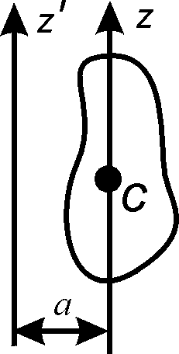  Рис.В1 | В табл.В1 приведены моменты инерции нескольких однородных ($ρ(\vec{r})$= const) тел правильной формы, использующихся в ряде лабораторных работ. Во всех случаях предполагается, что ось Z проходит через центр масс тела С и тело имеет массу М. В табл.В1 приведены также формулы для расчета погрешностей величин моментов инерции соответствующих тел. Под величинами $ΔL,\text{}ΔR,\text{}ΔM,\text{}Δa$ понимаются приборные погрешности прямых измерений соответствующих величин $L,\text{}R,\text{}M,\text{}a\text{}(b,\text{}c)$.
Таблица В1
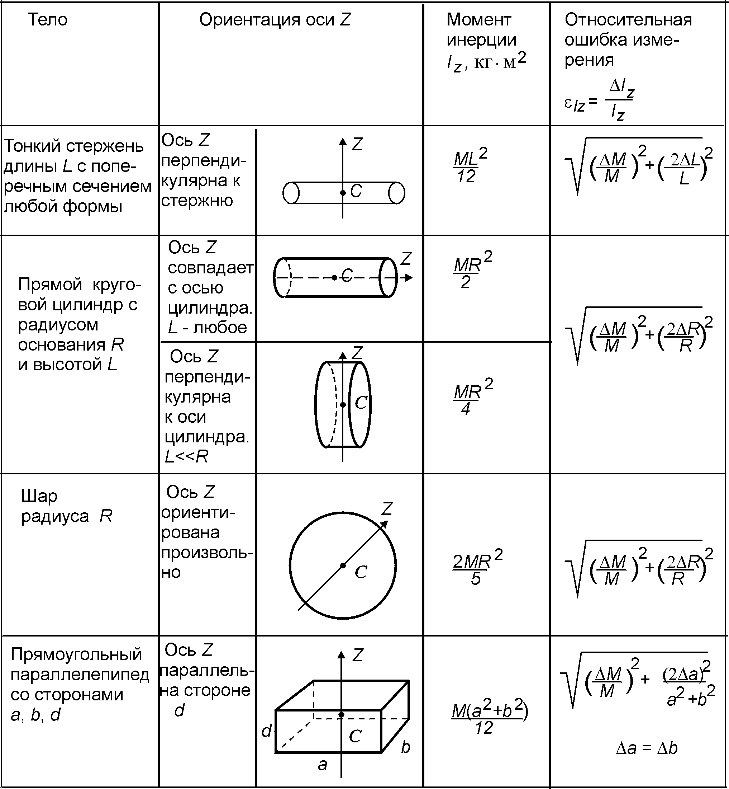
Предполагается, что при подготовке к выполнению лабораторной работы студент использует настоящий лабораторный практикум и первый том «Механика» курса общей физики И.В. Савельева.

Лабораторная работа 16

ОПРЕДЕЛЕНИЕ УСКОРЕНИЯ
СВОБОДНОГО ПАДЕНИЯ ТЕЛ
С ПОМОЩЬЮ ОБОРОТНОГО МАЯТНИКА

Цель: изучение колебательного движения тел на примере оборотного маятника; определение ускорения свободного падения тел.

Введение

Физическим маятником будем называть твердое тело, способное совершать колебания около неподвижной точки, не совпадающей с центром масс маятника.
Если сообщить маятнику толчок или, отведя в сторону, отпустить его, то он начнет совершать колебания около положения равновесия. Время, за которое маятник совершает движение из одного крайнего положения в другое и возвращается обратно в первоначальное положение, называется периодом колебаний маятника.
Положение маятника в каждый момент времени можно характеризовать углом отклонения $ϕ$ из положения равновесия. Величина наибольшего угла отклонения маятника из положения равновесия называется угловой амплитудой колебаний.
При малых колебаниях (угловая амплитуда колебаний маятника не превышает нескольких градусов) период колебаний физического маятника определяется формулой:
$T=2π\sqrt{I/{\text{mga}}}$, (16.1)
где $I$ — момент инерции маятника (см. ведение, с.3) относительно оси подвеса $O^{'}O^{'}$(рис. 16.1); т — масса маятника; $g$ — ускорение свободного падения тел; а — расстояние между осью подвеса $O^{'}O^{'}$ и центром масс маятника. Из сказанного ясно, что физический маятник, изображенный на рис.16.1, колеблется в плоскости, перпендикулярной плоскости рисунка. Частным случаем физического маятника является математический маятник. Так называется идеализированная система, состоящая из невесомой и нерастяжимой нити, на одном конце которой подвешено тело — материальная точка массы т. Достаточно хорошей моделью математического маятника является небольшой тяжелый шарик, подвешенный на длинной тонкой нити (длина нити $l$ много больше радиуса шарика $R$: $l$>>$R$). В случае математического маятника: $a=l$, $I={\text{ml}}^{2}$, где $l$ — длина маятника. Формула (16.1) при этом переходит в выражение
$T=2π\sqrt{l/g}$. (16.2)
Сравнивая формулы (16.1) и (16.2), заключаем, что физический маятник массы т колеблется так же, как колеблется математический маятник той же массы и длины
$l_{\text{пр}}=I/{\text{ma}}$, (16.3)
$l_{\text{пр}}$ называется приведенной длиной физического маятника.

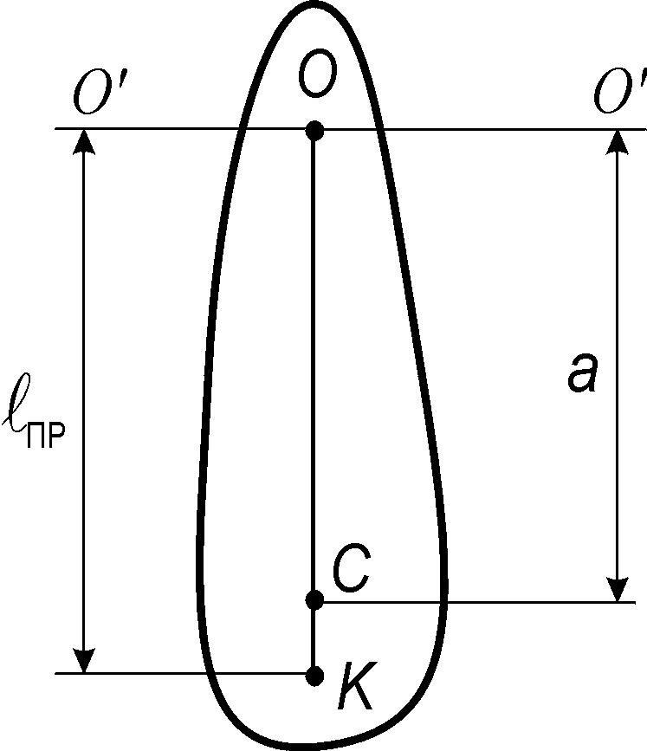 | Рис.16.1

С использованием определения приведенной длины формулу для периода малых колебаний физического маятника можно представить в виде

$T=2π\sqrt{{l_{\text{пр}}}/g}$. (16.4)
Точка К на прямой, соединяющей точку подвеса О с центром масс С, лежащая на расстоянии приведенной длины от оси вращения, называется центром качания физического маятника (см. рис.16.1). Можно показать, что приведенная длина $l_{\text{пр}}$ всегда больше а.
Следовательно, точка подвеса О и центр качания K лежат по разные стороны от центра масс С.
Точка подвеса и центр качания обладают свойством взаимности: при переносе точки подвеса в центр качания прежняя точка подвеса становится новым центром качания. Следовательно, при переносе точки подвеса в центр качания период колебаний маятника останется прежним. Это положение называется теоремой Гюйгенса. Таким образом, если подобрать у физического маятника такие несимметричные относительно центра масс положения двух параллельных осей подвеса, чтобы период колебаний относительно них был одинаков, то расстояние между этими осями будет равно приведенной длине физического маятника. Измерив это расстояние и период колебаний, можно по формуле (16.4) найти ускорение свободного падения тел $g$.
Маятник, имеющий две параллельные друг другу трехгранные призмы, на которые он может поочередно подвешиваться, называется оборотным маятником.

Описание установки

Одна из конструкций оборотного маятника ФП-1 представлена на рис.16.2. В этом приборе оборотный маятник представляет собой стальной стержень 2, на котором могут перемещаться и закрепляться в различных положениях опорные призмы $П_{1}$ и $П_{2}$, а также тяжелые чечевицы $А_{1}$ и $А_{2}$. Призмы и чечевицы закрепляются приблизительно так, как указано на рис.16.2. Маятник подвешивается на кронштейне 1 на одну из призм. Отвес 6 и винты 4 служат для установки стойки прибора 3 в вертикальном положении. На стойке прибора 3 укреплен фотоэлектрический датчик 5, который включен в электрическую схему с электронным миллисекундомером (ЭМ). ЭМ предназначен для измерения периода колебаний оборотного маятника и конструктивно выполнен в виде миллисекундомера и пускового устройства (ПУ). При прохождении маятником положения равновесия он пересекает оптическую ось фотодатчика. При этом обращенная к фотодатчику сторона свободной опорной призмы (той опорной призмы, на которой в это время не подвешен оборотный маятник) отражает луч света, испущенный осветителем фотодатчика, на фотоэлемент фотодатчика. Генерируемые при этом в фотодатчике электрические импульсы управляют работой ЭМ.
Примечание. В процессе выполнения задания лабораторной работы опорные призмы $П_{1}$ и $П_{2}$ и чечевица $А_{1}$ закреплены на оборотном маятнике неподвижно. Чечевица $А_{2}$ может перемещаться по винтовой нарезке; ее положение определяется отрезком L, отсчитываемым от конца стального стержня 2 маятника (см. рис.16.2) по шкале маятника, нанесенной на том же стальном стержне 2.
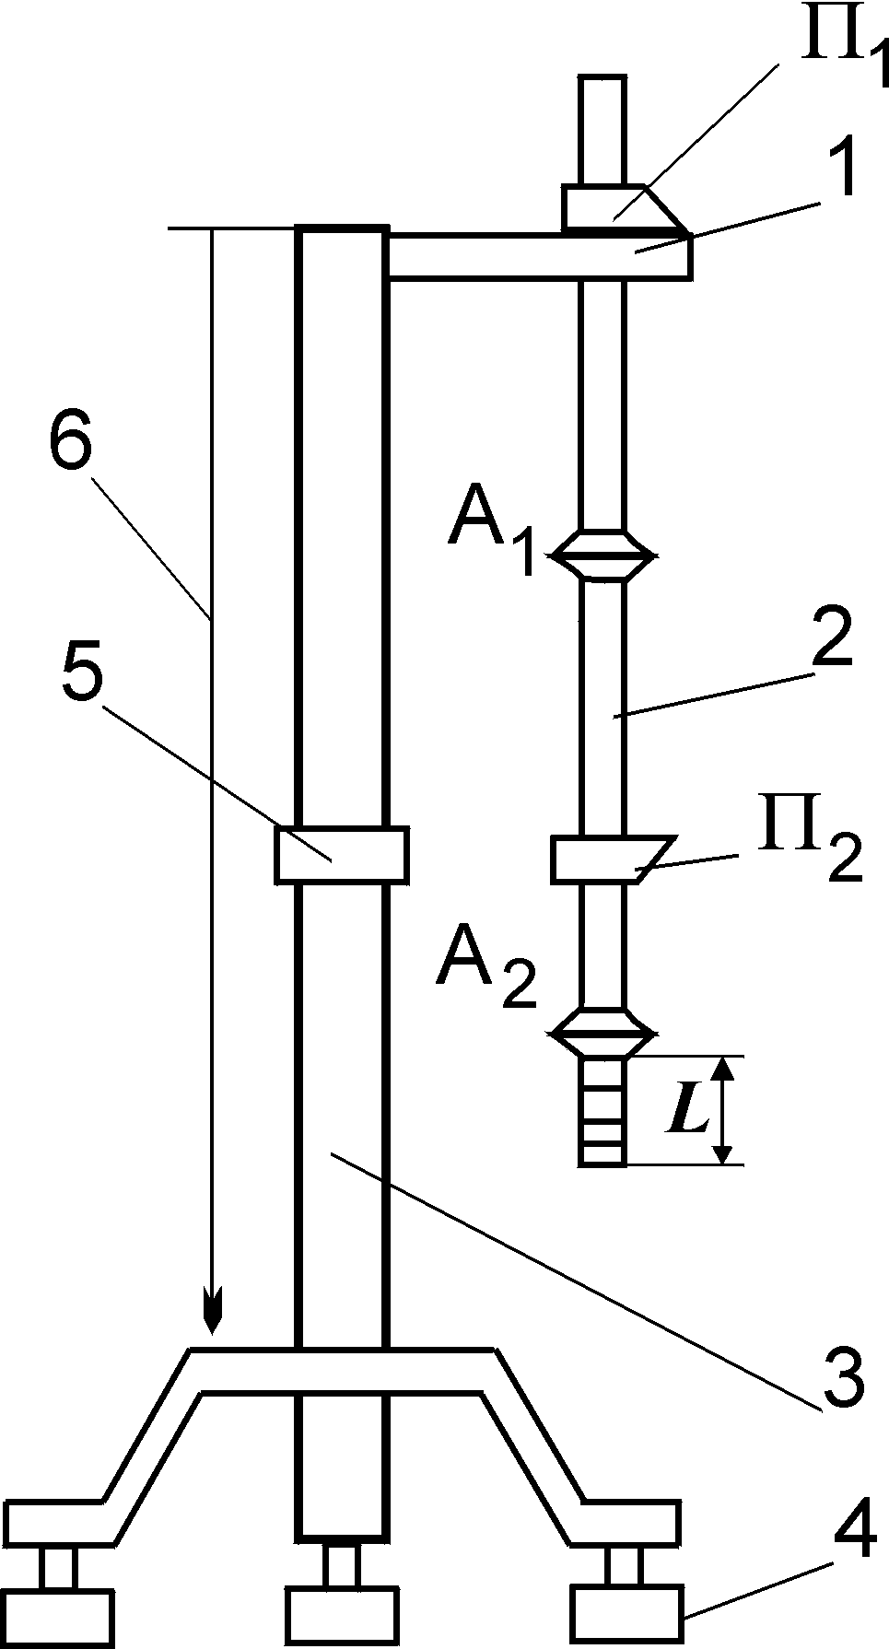

Рис.16.2

Задание
Определение ускорения свободного падения тел
с помощью оборотного маятника

Приборы и принадлежности: универсальный маятник ФП-1; штангенциркуль; электронный миллисекундомер.
1. Установить чечевицу$А_{2}$ в начальное положение $l$ = 3 см .
2. Для каждой из опорных призм $П_{1}$ и $П_{2}$ (при фиксированном положении чечевицы $А_{2}$) произвести по три измерения периода колебаний оборотного маятника ($T_{1}$ и $T_{2}$соответственно).
Для этого необходимо выполнить следующие действия:
подвесить маятник на штативе так, чтобы отполированная сторона свободной опорной призмы была обращена к фотодатчику 5 (см. рис.16.2);
включить питание миллисекундомера, нажав клавишу СЕТЬ, и питание ПУ тумблером СЕТЬ. В процессе измерений клавиши РЕЖИМ РАБОТЫ 3, РАЗН и ВИБРАЦИЯ миллисекундомера должны быть нажаты;
привести маятник в колебательное движение так, чтобы угловая амплитуда колебаний не превышала 10 град.;
нажать клавишу СБРОС на панели миллисекундомера. При этом во всех разрядах шкалы миллисекундомера высвечиваются нули;
нажать клавишу ПУСК ПУ, когда маятник не проходит положения равновесия. ЭМ автоматически произведет измерение периода колебаний маятника.
Результаты измерений занести в заранее заготовленную табл.16.1.

Таблица 16.1

L, см | 3 |  |  | … |  |  |  | k |  |  |  | k + 1 |  |  |  | k + 0,5 |  |  | k + 0,25  (k + 0,75) |  |  | …
i | 1 | 2 | 3 |  | 1 | 2 | 3 |  | 1 | 2 | 3 |  | 1 | 2 | 3 | 1 | 2 | 3 | 1 | 2 | 3 | 1 | 2 | 3
t_{1,i}, c
t_{2,i}, c
T₁ = <t₁>, c
T₂ = <t₂>, c
ΔT = T₁-T₂, c

3. В дальнейшем менять положение чечевицы $А_{2}$ каждый раз на 1 см и для новых положений чечевицы $А_{2}$ ($l$= 4, 5, ... см) вновь производить измерения периодов колебаний оборотного маятника согласно п. 2.
В процессе измерений хорошо прослеживается следующая закономерность: при перемещении чечевицы $А_{2}$ из начального положения вдоль стержня оборотного маятника разность периодов колебаний оборотного маятника $ΔT=T_{1}−T_{2}$, оставаясь знакопостоянной, монотонно уменьшается. Наступает момент, когда при некотором положении чечевицы $А_{2}$ ($l=k$ см, например) величина $ΔT$ имеет все еще тот же знак, что и при начальном положении чечевицы $A_{2}$, а при следующем положении чечевицы $A_{2}$ ($l=k+1$ см) $ΔT$ имеет уже противоположный знак (или $ΔT$= 0). Это означает, что положение $l_{0}$ чечевицы $A_{2}$, при котором периоды колебаний оборотного маятника на обеих призмах совпадают, находится в интервале $k<l_{0}<k+1$ (или $l_{0}=k+1$).
Если $l_{0}≠k+1$, дальнейшее уточнение положения чечевицы $A_{2}$, при котором $ΔT$= 0, следует производить согласно п.4.
4. Установить чечевицу $A_{2}$ так, чтобы ее внешний край (по которому измеряют ее положение на стержне 2) совпал с серединой экспериментально найденного интервала (k; k + 1): $l=(k+0,5)$см и произвести измерение периодов колебания оборотного маятника согласно п.2.
5. Если $l_{0}≠(k+0,5)$см, то, определив на каком из интервалов ($k<l<k+0,5$или $k+0,5<l<k+1$) величина $ΔT$ меняет знак, установить чечевицу $A_{2}$ в середине этого интервала ($l=(k+0,\text{25})$см или $l=(k+0,\text{75})$ см) и вновь произвести измерение периодов колебаний оборотного маятника согласно п.2 и т.д.
Практически после 2-4 таких уточнений положения чечевицы $A_{2}$ периоды колебаний оборотного маятника на обеих опорных призмах будут совпадать с точностью до 4-5 значащей цифры. Это и есть определенный экспериментально период колебаний оборотного маятника, принимаемый за истинный (при данном расположении опорных призм). А расстояние между опорными призмами есть приведенная длина оборотного маятника, соответствующая найденному экспериментально периоду колебаний оборотного маятника.

Примечание. В качестве начального положения чечевицы$A_{2}$ можно выбрать другое крайнее положение $l$= 16 см.

6. Измерить приведенную длину маятника $l_{\text{пр}}$, т.е. расстояние между ребрами опорных призм. Для этого расположить маятник на горизонтальной подставке на столе и с помощью штангенциркуля ШЦ-Ш измерить $l_{\text{пр}}$с точностью не ниже $Δl$ = 0,2 мм.
7. Вычислить ускорение свободного падения тел g по формуле, следующей из (16.4):
$g=4π^{2}{l_{\text{пр}}}/{T^{2}}$. (16.5)
Оценить относительную погрешность результата по формуле

$ε_{g}≡\frac{Δg}{g}=\sqrt{({{Δl}_{\text{пр}}}/{l_{\text{пр}}})^{2}+(2{ΔT}/T)^{2}}$, (16.6)
где в качестве погрешностей результатов прямых измерений взять приборные погрешности. Определить, какая из погрешностей прямых измерений дает максимальный вклад в погрешность экспериментально определенного ускорения свободного падения.
Найти абсолютную погрешность результатов по формуле
$Δg={gε}_{g}$. (16.7)
8. Сравнить результат для величины g, полученной в работе, с табличным значением $g_{\text{табл}}$ и дать заключение. В заключении указать, присутствовала ли в экспериментально определенной величине ускорения свободного падения систематическая ошибка.

Контрольные вопросы

1. Дать определение моменту инерции тела относительно произвольной оси.
2. Дать определение физическому и математическому маятникам.
3. Что такое центр качания физического маятника? Чем замечательны точка подвеса и центр качания физического маятника?
4. Сформулировать теорему Гюйгенса о периоде колебаний физического маятника при переносе точки его подвеса в точку качания.
5. Показать, используя теорему Гюйгенса — Штейнера, что точка подвеса и центр качания физического маятника находятся по разные стороны от его центра масс.
6. Построить примерный график зависимости периода колебаний физического маятника от положения точки подвеса, перемещая последнюю вдоль одной и той же прямой, проходящей через его центр масс.
7. В маятнике, используемом в работе, опорные призмы расположены асимметрично относительно точки С. Можно ли расположить эти призмы симметрично относительно этой точки? На каком расстоянии друг от друга при этом они должны находиться для того, чтобы это расстояние равнялось $l_{\text{пр}}$?
8. Измерения каких физических величин в данной лабораторной работе являются прямыми, каких — косвенными?
9. Как определить, какая из погрешностей прямых измерений вносит максимальный вклад в погрешность окончательного результата?
10. Указать возможные источники систематических погрешностей в данной работе. Устранимы ли эти источники?
11. Как определить наличие (или отсутствие) в экспериментально полученной величине g (сравнивая ее с табличным значением этой величины $g_{\text{табл}}$) систематической ошибки?

Лабораторная работа 17 (17а)

ИЗУЧЕНИЕ ДИНАМИКИ ВРАЩАТЕЛЬНОГО ДВИЖЕНИЯ
ФИЗИЧЕСКИХ ТЕЛ

Цель: изучение законов динамики вращательного движения; экспериментальное определение моментов инерции тел; экспериментальное подтверждение закона сохранения энергии.

Введение
(для работ 17, 17а)

Произвольное движение твердого тела описывается двумя уравнениями:
$m{\vec{w}}_{c}=\vec{F};$ (17.1)
$\frac{d}{\text{dt}}{\vec{M}}_{c}={\vec{N}}_{c},$ (17.2)
где m, ${\vec{w}}_{c}$ — масса тела и ускорение его центра масс; $\vec{F}$ — сумма всех сил, действующих на тело; ${\vec{M}}_{c},{\vec{N}}_{c}$ — момент импульса твердого тела и сумма моментов всех сил, действующих на тело относительно центра масс С.
Таким образом, первое уравнение — это уравнение движения центра масс тела. Второе уравнение — уравнение моментов в системе центра масс (или С-системе).
Если тело движется поступательно, то для описания его движения достаточно уравнения (17.1).
Если тело вращается относительно неподвижной оси Z (в данной лабораторной инерциальной системе отсчета), то для описания его движения достаточно уравнения (17.2). При этом само уравнение (17.2) принимает вид:
${Iβ}_{z}=N_{z}$, (17.3)
где $β_{z}$, $N_{z}$ — проекция углового ускорения тела на ось вращения Z и проекция суммарного момента внешних сил, действующих на тело, относительно оси вращения Z; I — момент инерции тела относительно оси Z (см. введение, с.3).
Кинетическая энергия тела при его вращении относительно неподвижной оси Z с угловой скоростью ω определяется выражением:
$Т_{ω}=\frac{{Iω}^{2}}{2}$. (17.4а)
Кинетическая энергия тела массы m, движущегося поступательно со скоростью v, определяется выражением:
$Т_{v}=\frac{{\text{mv}}^{2}}{2}$. (17.4б)
Работа А внешних сил при повороте твердого тела на конечный угол ϕ относительно неподвижной оси Z определяется выражением:
$А=\int_{0}^{ϕ}{N_{z}dϕ}$. (17.5)
Настоящая лабораторная работа представлена в обеих лабораториях «Механики» в виде двух различающихся по конструкции установок Обербека. В этом суть разделения лабораторной работы на две — 17 и 17а. Поэтому в этом месте даются раздельное описание каждой установки и порядок проведения измерений для каждой из установок. После этого будет продолжено и общее для обеих работ введение, и общее для обеих работ описание заданий.

Описание установки
(к лабораторной работе 17)

Законы вращательного движения тел с неподвижной осью вращения изучаются с помощью прибора, схематически изображенного на рис.17.1. На вертикальной колонне 6, прикрепленной к столу 8, имеются две втулки: верхняя 5 и нижняя 7. На верхней втулке крепится подшипниковый узел, который может вращаться вокруг вертикальной оси. Сам узел представляет собой стальную штангу 3 с двумя подвижными цилиндрическими грузами массы μ каждая, укрепленными в специальном штативе 4, соосном с трехступенчатым диском 2. Каждая ступень диска 2 имеет форму цилиндра определенного диаметра. На одну из ступеней диска 2 наматывается нить 1. При этом конец нити жестко крепится к диску 2, что предотвращает проскальзывание нити по диску во время проведения эксперимента. К другому концу нити, переброшенному через блок, прикрепляется груз массы т, который состоит из набора (несколько съемных и один несъемный) цилиндрических грузов, посаженных на общую ось. Блок крепится на верхней втулке 5. Там же находится тормозное устройство (электромагнит), которое при подключении к нему напряжения удерживает с помощью фрикционного устройства систему «подшипниковый узел и висящий на конце нити груз массы m» в состоянии покоя. Когда от электромагнита отключено напряжение (установка расстопорена) груз массы т начинает равноускоренно опускаться вниз, увлекая за собою нить. Нить, в свою очередь, скручиваясь с одной из ступеней диска 2 (но, не проскальзывая по нему!), заставляет равноускоренно вращаться подшипниковый узел вокруг вертикальной оси. Груз массы m в описанной экспериментальной установке проходит путь h, опускаясь в специальной направляющей трубе 9. Начальное (исходное) положение груза определяется нулевой отметкой на верхнем конце трубы. Когда от электромагнита отключено напряжение и груз массы т начинает равноускоренно опускаться вниз, автоматически включается миллисекундомер, ведущий отсчет времени опускания груза. Когда груз массы т (опускаясь в трубе 9) достигнет некоторой отметки в нижней части трубы 9, расположенное в трубе контактное устройство автоматически остановит отсчет времени опускания груза, производимый миллисекундомером, и включит электромагнит тормозящего устройства, которое застопорит систему. Путь h прямолинейного равноускоренного движения груза определяется расстоянием между указанной нулевой отметкой и положением указанного контактного устройства: h = 1,00 м. Поднятие груза массы m в исходное положение до нулевой отметки осуществляется электромотором подъемного механизма. Прибор, управляющий подъемным механизмом, конструктивно выполнен в виде отдельного настольного блока. На лицевой панели этого блока расположен тумблер СЕТЬ, включающий прибор, и трехступенчатый переключатель рода работы. Ручка этого переключателя указывает на одну из пиктограмм (↑, 0, ↓), показывающую какой вид работы совершает экспериментатор с помощью прибора. Если ручка переключателя (находясь в среднем — горизонтальном положении) показывает на пиктограмму с изображением «0», это означает, что установка застопорена, груз массы т и подшипниковый узел неподвижны. Если ручка переключателя показывает на пиктограмму с изображением «↑», это означает, что в настоящий момент времени включен подъемный механизм, осуществляющий подъем груза массы m в исходное положение. При достижении поднимаемым грузом «нулевой» отметки на направляющей трубе 9 надо повернуть ручку переключателя в горизонтальное положение, и установка будет застопорена в исходном положении. Если теперь хотим произвести измерение времени опускания груза массы m с высоты h, повернем ручку переключателя так, чтобы она указывала на пиктограмму с изображением «↓». Установка будет расстопорена. Груз массы т начнет опускаться. Миллисекундомер установки начнет автоматически измерение времени опускания груза.
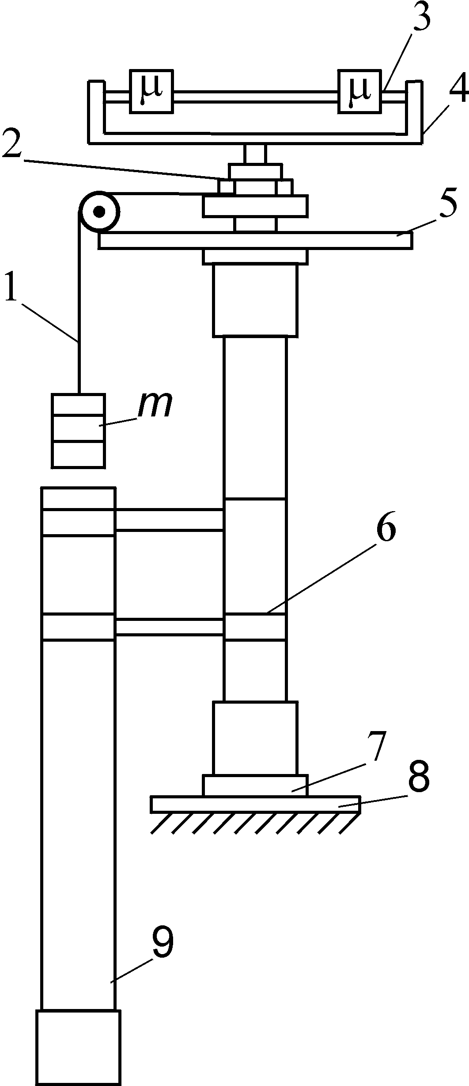

Рис.17.1

Миллисекундомер в лабораторной работе 17 конструктивно выполнен в виде отдельного настольного блока, связанного с описанной установкой и прибором, управляющим подъемным механизмом, лишь электрически. На лицевой панели миллисекундомера расположены клавиши, управляющие работой самого миллисекундомера. Одна из этих клавиш — СЕТЬ — включает миллисекундомер. Вторая клавиша, которой приходится пользоваться, — клавиша СБРОС. На эту клавишу следует нажимать перед началом очередного измерения времени опускания груза массы т, чтобы на табло миллисекундомера после предыдущего измерения времени (и занесения его значения в лабораторный журнал) вновь были высвечены «нули».

Порядок подготовки и проведения измерения времени t
прохождения грузом массы т пути h

1. Включить прибор, управляющий подъемным механизмом.
2. Осуществить намотку нити на выбранную ступень диска 2 (в дальнейшем не менять выбранную ступень этого диска). Намотку нити остановить в тот момент, когда нижний край груза массы m поравняется с нулевой отметкой на направляющей трубе 9. Механическая часть установки находится в исходном положении.
3. Включить миллисекундомер нажатием клавиши СЕТЬ на его лицевой панели.
4. Нажать клавишу СБРОС на панели миллисекундомера. На табло миллисекундомера должны «гореть» нули.
5. Дождаться (или добиться с помощью руки) отсутствия качания груза массы m на нити.
6. Установить ручку переключателя прибора подъемного устройства так, чтобы она указывала на пиктограмму с изображением «↓»; тормозящее устройство расстопорит установку, и предоставленная самой себе система «подшипниковый узел и груз массы т» начнет движение; миллисекундомер автоматически начнет отсчет времени движения. При достижении грузом массы т нижней втулки, нижний край груза замкнет контактное устройство, которое остановит отсчет времени миллисекундомером и включит тормозящее устройство, которое застопорит систему.
7. Показания миллисекундомера занести в заранее заготовленную таблицу лабораторного журнала.
8. Нажать клавишу СБРОС на панели миллисекундомера. На табло миллисекундомера должны снова «гореть» нули.
9. Согласно п.2 данной инструкции привести механическую часть установки в исходное положение. Установка готова для последующих измерений времени t прохождения грузом массы m пути h.

Описание установки
(к лабораторной работе 17а)

Законы вращательного движения тел с неподвижной осью вращения изучаются с помощью прибора, схематически изображенного на рис.17.2.
На вертикальной колонне 3, установленной на основании 9, имеются два кронштейна: нижний 8 и верхний 6, две втулки: нижняя 1 и верхняя 4. На верхней втулке крепится блок 5. Через блок переброшена нить, один конец которой прикреплен к двухступенчатому диску 2 подшипникового узла, другой — к грузу 7 массы т. Сам груз 7 состоит из набора (три съемных и один несъемный) цилиндрических грузов, посаженных на общую ось. Масса каждого из грузов указана на его боковой поверхности. Подшипниковый узел, который может вращаться относительно горизонтальной оси, прикрепленной к нижней втулке 1, конструктивно состоит из двухступенчатого диска 2 и четырех металлических лучей крестовины. Двухступенчатый диск 2 является, кроме того, основанием крестовины. Вдоль четырех лучей крестовины могут передвигаться грузы цилиндрической формы с одинаковыми массами μ. Величины масс этих грузов указаны на их боковых поверхностях. Эти подвижные грузы фиксируются на лучах крестовины с помощью прижимных винтов. Для надежного крепления подвижных грузов и их точного симметричного расположения на крестовине каждый луч вдоль его длины имеет расположенные на одинаковом расстоянии друг от друга поперечные метки — углубления. Каждая ступень диска 2 имеет форму цилиндра определенного диаметра. На одну из ступеней диска 2 наматывается нить. При этом конец нити жестко крепится к диску 2, что предотвращает проскальзывание нити по диску во время проведения эксперимента. На нижней втулке 1 находится тормозное устройство (электромагнит), которое после подключения к нему напряжения удерживает с помощью фрикционного устройства систему «подшипниковый узел и висящий на конце нити груз 7 массы m» в состоянии покоя. Когда от электромагнита отключено напряжение (установка расстопорена), груз 7 массы т начинает равноускоренно опускаться вниз, увлекая за собою нить. Нить, в свою очередь, скручиваясь с одной из ступеней диска 2 (но, не проскальзывая по нему!), заставляет равноускоренно вращаться подшипниковый узел вокруг горизонтальной оси. Груз 7 массы m в описанной выше экспериментальной установке, опускаясь, проходит путь h. С целью отсчета пути h, пройденного грузом 7, на колонне 3 имеется миллиметровая шкала. Сам путь h измеряется по этой шкале разностью показаний указателей положений верхнего 6 и нижнего 8 кронштейнов. На обоих кронштейнах закреплены фотоэлектрические датчики, оптические оси которых совпадают с указателями положений соответствующих кронштейнов. Вырабатываемые датчиками электрические импульсы автоматически включают и выключают миллисекундомер, определяющий время t движения груза 7 на пути h. Кроме того, в момент выключения миллисекундомера автоматически включается тормозное устройство.

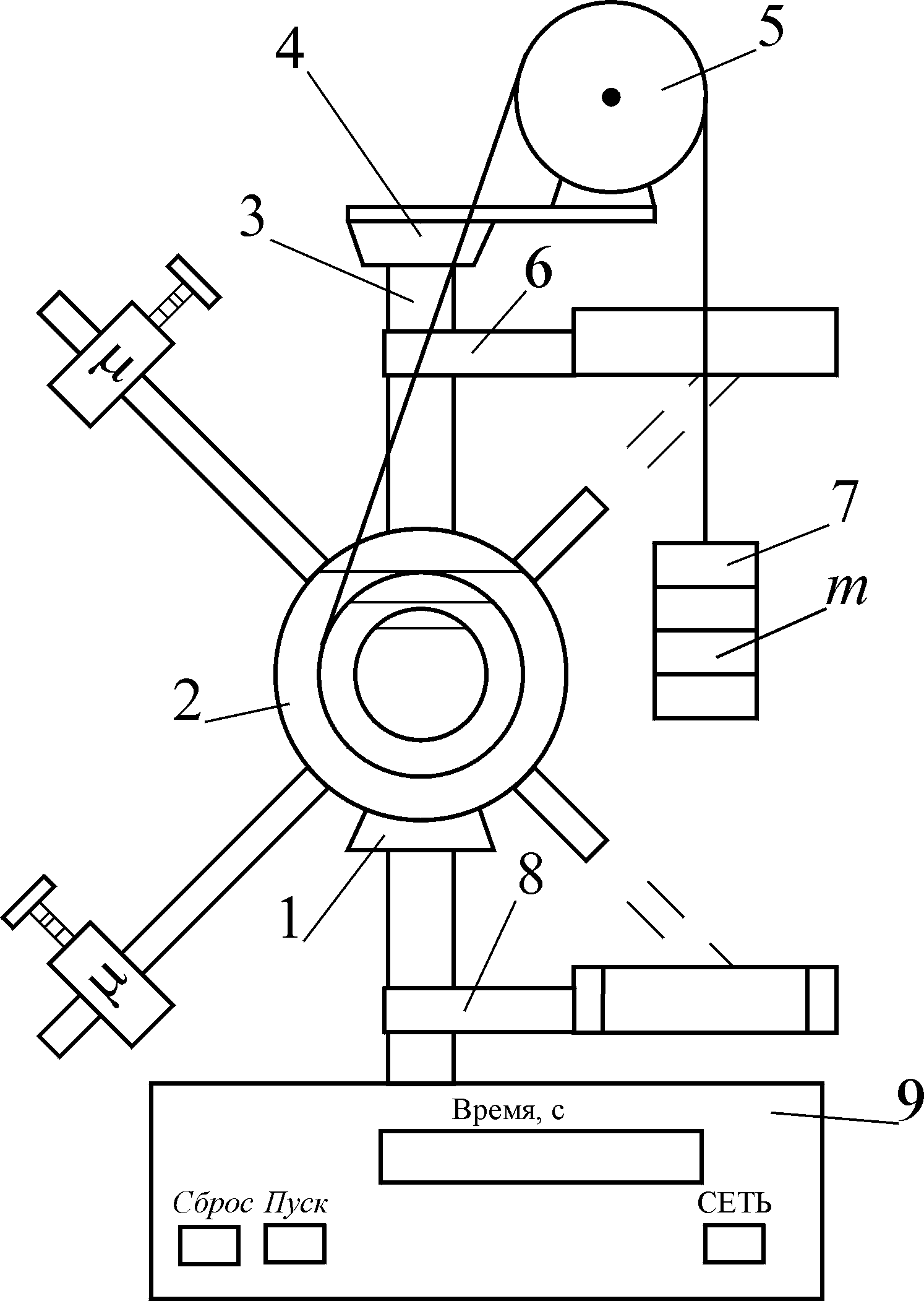

Рис.17.2

Миллисекундомер в лабораторной работе 17а конструктивно выполнен в виде отдельного блока, помещенного в металлическую коробку основания 9 всей установки. На лицевой панели миллисекундомера расположены клавиши, управляющие работой самого миллисекундомера и тормозного устройства, табло миллисекундомера.

Порядок подготовки и проведения измерения времени h
прохождения грузом массы m пути h

1. Вращая крестовину против часовой стрелки и наматывая нить на ступень шкива с большим диаметром, установить груз 7 так, чтобы нижний край его был на 1-2 мм выше, чем указатель оптической оси фотодатчика, прикрепленного к верхнему кронштейну 6.
2. Включить прибор, нажав клавишу СЕТЬ. При этом тормозное устройство автоматически застопорит установку; на табло миллисекундомера загорятся нули; загорятся лампочки фотодатчиков. Установка находится в исходном положении.
3. Дождаться (или с помощью руки добиться) отсутствия качания груза 7 на нити.
4. Измерить время t движения груза 7 на пути h. Для этого нажать клавишу ПУСК. Тормозное устройство расстопорит установку, и предоставленная самой себе система «подшипниковый узел и груз 7 массы т» начнет движение; миллисекундомер начнет автоматически отсчитывать время движения. После пересечения нижним краем груза 7 оптической оси нижнего фотодатчика миллисекундомер автоматически прекратит отсчет времени; тормозное устройство автоматически застопорит установку, предохраняя корпус миллисекундомера от удара грузом 7.
5. Показание миллисекундомера занести в заранее заготовленную таблицу лабораторного журнала.
6. Нажать клавишу СБРОС; на табло миллисекундомера вновь зажгутся нули; тормозящее устройство расстопорит установку.
7. Вновь, как указано в п.1 данной инструкции, установить груз 7 в исходном верхнем положении. Отжать клавишу ПУСК. Тормозное устройство застопорит прибор. Установка снова готова для последующих измерений времени t прохождения грузом 7 массы т пути h.

Продолжение введения
(для работ 17 и 17а)

Обе установки дают возможность экспериментально определить ускорение подвешенного к концу нити груза массы m по формуле:
$w_{э}=\frac{2h}{t^{2}}$. (17.6)
Уравнение (17.1), описывающее поступательное движение прикрепленного к концу нити груза массы m, в условиях эксперимента примет вид:
mw = mg – F, (17.7)
где w — ускорение груза; F — сила натяжения нити. Уравнение (17.3), описывающее вращательное движение подшипникового устройства (с неподвижной осью) с цилиндрическими грузами массы μ, примет вид:
$Jβ=\text{Fr}−N_{T}$, (17.8)
где β — угловое ускорение подшипникового узла; J — момент инерции подшипникового узла; r — радиус ступени диска 2, на который намотана нить; $N_{T}$ — усредненный момент сил трения в оси подшипникового узла. Для усиления эффекта торможения в конструкции установок предусмотрен «динамический» тормоз — кусок плотной резины, постоянно давящий с некоторой силой непосредственно на ось подшипникового устройства. Поэтому под величиной $N_{T}$ надо понимать усредненный момент сил сопротивления в оси подшипникового узла. Однако для простоты в дальнейшем будем пользоваться привычной терминологией: момент сил трения в оси подшипникового узла.
Для дальнейшего изложения удобно представить момент инерции подшипникового узла J как сумму момента инерции ненагруженного узла $I_{0}$ и момента инерции I обоих подвижных цилиндрических грузов в работе 17 или четырех подвижных цилиндрических грузов в работе 17а:
$J=I_{0}+I$,
где, согласно теореме Гюйгенса — Штейнера (см. введение, с.3),
для лабораторной работы 17
$I=2\left[\frac{{μR}^{2}}{2}+{μl}^{2}\right]$, (17.9)
для лабораторной работы 17а
$I=4\left[\frac{{μR}^{2}}{4}+{μl}^{2}\right]$. (17.9а)
Здесь μ, R — масса и радиус основания каждого подвижного цилиндрического груза; l — расстояние от оси вращения до геометрической оси подвижных цилиндрических грузов в работе 17 (или до центра масс подвижных цилиндрических грузов в работе 17а). Расстояние l измеряется по меткам на стальной штанге, на которую насажены цилиндрические грузы, в работе 17 или по меткам-углублениям на стальных лучах крестовины работы 17а. В формулах (17.9), (17.9а) учтено, что геометрические оси подвижных цилиндрических грузов в работе 17 параллельны неподвижной оси вращения, а в работе 17а — перпендикулярны ей. Условие нерастяжимости нити и ее непроскальзывание по диску 2 дает дополнительное уравнение связи между линейными и угловыми кинематическими характеристиками:
w = βr. (17.10)
Решая совместно уравнения (17.7), (17.8) и (17.10), получим для неизвестных величин β, F, $N_{F}$, J, $I_{0}$ выражения, являющиеся функциями линейного ускорения $w_{э}$ груза массы т, определяемого экспериментально по формуле (17.6):
$β_{э}=\frac{2h}{{\text{rt}}^{2}},$ (17.11)
$F_{э}=\text{mg}\left[1−\frac{2h}{{\text{gt}}^{2}}\right]$, (17.12)
$N_{F_{э}}=\text{mgr}\left[1−\frac{2h}{{\text{gt}}^{2}}\right]$, (17.13)
$J\left(I_{0}\right)={\text{mr}}^{2}\frac{{\text{gt}}^{2}}{2h}\left[1−\frac{2h}{{\text{gt}}^{2}}\right]−N_{Т}\frac{{\text{rt}}^{2}}{2h}\text{.}$ (17.14)
Обозначение $J(I_{0})$ в левой части формулы (17.14) показывает, что по этой формуле можно вычислять и величину J, и величину $I_{0}$.
В целях удобства при проведении расчетной части работы запишем усредненный момент сил трения $N_{T}$ с выделением в нем радиуса r ступени диска 2 и ускорения свободного падения g:
$N_{T}=m∗\text{gr}$. (17.15)
Тогда выражение (17.14) примет более компактный вид:
$J\left(I_{0}\right)={\text{mr}}^{2}\frac{{\text{gt}}^{2}}{2h}\left[1−\frac{2h}{{\text{gt}}^{2}}−\frac{m^{}}{m}\right]$. (17.16)
Выясним смысл массы m*. Одновременно обсудим, как экспериментально определить $N_{T}$. Предположим, что к свободному концу нити мы прикрепили такой груз массы т, что предоставленная сама себе система «подшипниковый узел + груз массы m» не приходит в движение. Это означает, что момент силы натяжения нити (равный в данном случае mgr) недостаточен для преодоления момента сил трения в оси подшипникового узла. При этом, как следует из уравнения (17.8) (при β = 0), момент сил трения покоя $N_{\text{тр}\text{.}\text{пок}}$ в оси покоящегося подшипникового узла равен моменту силы натяжения нити:
$N_{\text{тр}\text{.}\text{пок}}=\text{mgr}$.
Увеличивая массу груза т, мы найдем минимальное значение $m_{0}$ массы груза т (и, соответственно, минимальное значение момента силы натяжения нити $N_{0}=m_{0}\text{gr}$, при котором систему можно вывести из состояния покоя). Момент сил $N_{0}$ будет также равен максимальному моменту сил трения покоя в оси подшипникового узла.
При дальнейшем увеличении массы груза т момент сил трения скольжения в оси подшипникового узла практически не отличается от максимального момента сил трения покоя $N_{0}$. Приравнивая $N_{T}=N_{0}$, получаем, что $m∗m_{0}$, откуда ясен смысл массы m*. Величину $N_{T}$ (или $N_{0}$) можно определить из экспериментального графика β($N_{F}$) (рис.17.3).
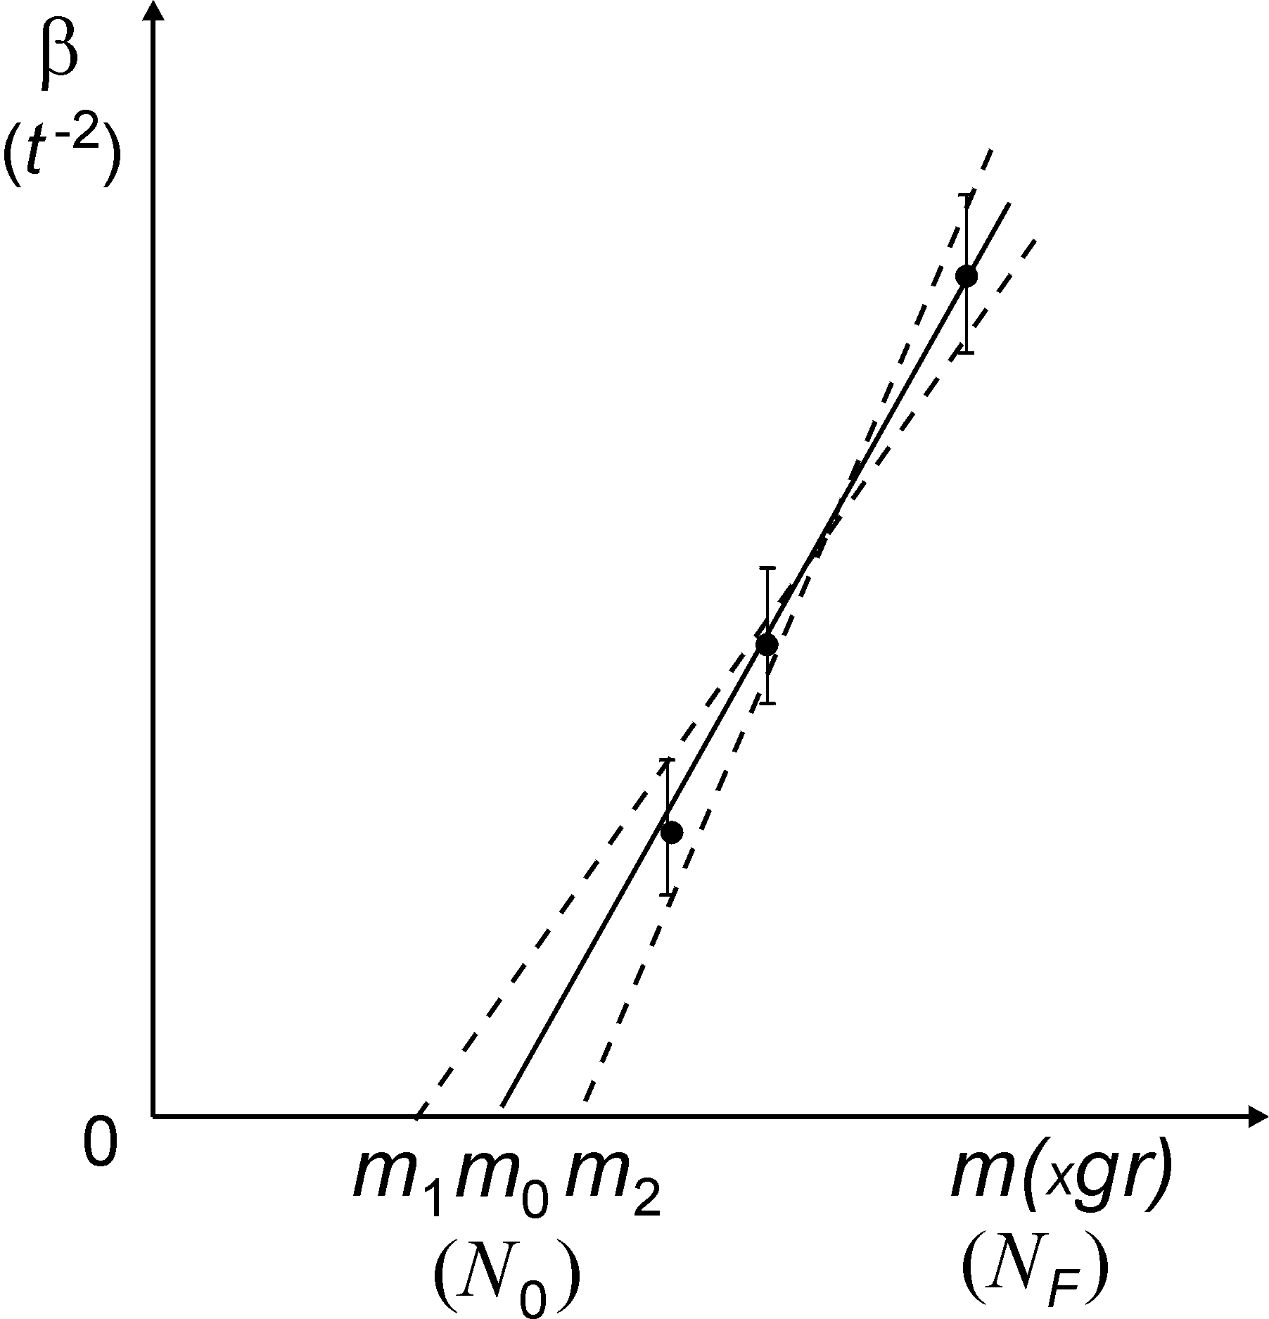

Рис.17.3

Из уравнения (17.8) следует, что график β($N_{F}$) пересекает ось абсцисс (ось $N_{F}$) в точке $N_{T}(N_{0})$.
Пусть в начальный момент времени ($t_{0}=0$) установка застопорена: скорость $v_{0}$ груза массы т и угловая скорость $ω_{0}$ подшипникового узла равны 0. Нижний край груза находится у нулевой отметки направляющей трубы 9 работы 17 или у указателя оптической оси фотодатчика верхнего кронштейна 6 работы 17а. Отключим электромагнит. Система «подшипниковый узел + груз массы m» придет в движение. Через некоторый промежуток времени t (отсчитанный автоматически миллисекундомером) нижний край груза массы т достигнет контактного устройства трубы 9 работы 17 или указателя оптической оси фотодатчика нижнего кронштейна 8 работы 17а.
Приращение полной механической энергии ΔΕ системы «подшипниковый узел + груз массы m» за указанный промежуток времени t определяется по формуле:
ΔЕ = А, (17.17)
где А — работа сил трения в оси подшипникового узла, определяемая по формуле (17.5).
Выразим приращение полной механической энергии системы ΔЕ через приращения потенциальной (ΔU) и кинетической (${ΔT}_{к}$) энергий системы:
$ΔE=ΔU+{ΔT}_{к}$.

Вычислив каждое из этих приращений энергии, получим
ΔU = mgh; ${ΔT}_{к}=T_{v}+T_{ω}$,
где $T_{v}$ и $T_{ω}$ определены формулами (17.4а), (17.4б).
С учетом последних вычислений формула (17.17) примет вид:
$U=T_{ν}+T_{ω}−A$, (17.18)
где
U = mgh. (17.18а)
Выражение (17.18) имеет простую интерпретацию. Опускание груза массой т приводит к тому, что одна часть запаса его первоначальной потенциальной энергии переходит в кинетическую энергию поступательного движения груза $T_{v}$ и кинетическую энергию вращательного движения $T_{ω}$ подшипникового узла, а другая часть расходуется на преодоление трения в оси подшипникового узла.
Выражая скорость v груза массой т и угловую скорость ω вращения подшипникового механизма через величины h, r, t, получим выражения для А, $T_{v}$, $T_{ω}$:
$A=−N_{T}h/r$, (17.19)
$Т_{k}≡T_{v}+T_{ω}=2\frac{h^{2}}{t^{2}r^{2}}\left[{\text{mr}}^{2}+I+I_{0}\right]$. (17.20)
В заключение приведем основные формулы расчета погрешностей:
$ε_{β}≡\frac{Δβ}{β}=\sqrt{{\left(\frac{2Δt}{t}\right)}^{2}+{\left(\frac{Δr}{r}\right)}^{2}+{\left(\frac{Δh}{h}\right)}^{2}};$ (17.21а)
$ε_{N_{T}}≡\frac{{ΔN}_{T}}{N_{T}}=\sqrt{{\left(\frac{Δr}{r}\right)}^{2}+{\left(\frac{{Δm}^{}}{m^{}}\right)}^{2};}$ (17.21б)
$ε_{N_{F}}≡\frac{{ΔN}_{F}}{N_{F}}=\sqrt{{\left(\frac{Δm}{m}\right)}^{2}+{\left(\frac{Δr}{r}\right)}^{2}};$ (17.21в)
$ε_{I}≡\frac{ΔI}{I}=\sqrt{{\left(\frac{Δμ}{μ}\right)}^{2}+\frac{{\left(2RΔR\right)}^{2}+{\left(4lΔl\right)}^{2}}{{\left(R^{2}+2l^{2}\right)}^{2}}};$ (17.21г)
$$ε_{J\left(I_{0}\right)}≡\frac{ΔJ\left({ΔI}_{0}\right)}{J\left(I_{0}\right)}=$$
$=\sqrt{{\left(\frac{2Δt}{t}\right)}^{2}+{\left(\frac{2Δr}{r}\right)}^{2}+{\left(\frac{Δh}{h}\right)}^{2}+{\left(\frac{Δm+{Δm}^{}}{m−m^{}}\right)}^{2}};$ (17.21д)
$ε_{U}≡\frac{ΔU}{U}=\sqrt{{\left(\frac{Δm}{m}\right)}^{2}+{\left(\frac{Δh}{h}\right)}^{2}};$ (17.21е)
$ε_{A}≡−\frac{ΔA}{A}=\sqrt{{\left(\frac{{Δm}^{}}{m^{}}\right)}^{2}+{\left(\frac{Δh}{h}\right)}^{2}};$ (17.21ж)
$$ε_{Т_{K}}≡\frac{{ΔT}_{K}}{T_{K}}=$$
$=\sqrt{{\left(\frac{2Δh}{h}\right)}^{2}+{\left(\frac{2Δt}{t}\right)}^{2}+\frac{{\left(r^{2}Δm\right)}^{2}+{\left(ΔI\right)}^{2}+{\left({ΔI}_{0}\right)}^{2}+{\left[\left(I+I_{0}\right)\frac{2Δr}{r}\right]}^{2}}{{\left({\text{mr}}^{2}+I+I_{0}\right)}^{2}}};$ (17.21з)
$ε_{T_{К}−A}≡\frac{Δ\left(T_{K}−A\right)}{T_{K}−A}=\frac{\sqrt{{\left({ΔТ}_{К}\right)}^{2}+{\left(ΔA\right)}^{2}}}{T_{K}−A},$ (17.21и)
Δh, Δr, ΔR — приборные погрешности измерения соответствующих величин. Под погрешностью Δt понимается приборная погрешность электронного секундомера, если показания значений всех n измерений (одной серии измерений) времени $t_{i}$ отличаются последней значащей цифрой. В противном случае Δt определяется по формуле:
$Δt=T_{αn}σ_{n−1}$, (17.22а)
$σ_{n−1}=\sqrt{\sum_{i=1}^{n}{}}$. (17.22б)
где $T_{αn}$ — коэффициент Стьюдента, значение которого следует брать из табл.П1; α — доверительная вероятность; п — число измерений времени в каждой из серий измерений.

Примечание. Большинство современных отечественных и зарубежных калькуляторов (для научных целей) содержат программу одновременного вычисления среднего значения случайной величины $\left\langle t_{i}\right\rangle$ и ее среднеквадратичной погрешности σ_{n-1}, определяемой формулой (17.22б).

Задание 1
Определение зависимости углового ускорения тела
от момента действующей силы

1. Занести в лабораторный журнал величины масс μ подвижных грузов подшипникового узла и грузов, составляющих массу т груза, прикрепленного к нити.
2. Определить с помощью штангенциркуля диаметры подвижных грузов массы μ и ступени диска 2, которая будет использована в данной работе; занести данные измерений в лабораторный журнал.
3. Надеть на стальную штангу (стальные лучи) подшипникового узла подвижные грузы массы μ и закрепить их симметричным образом относительно оси вращения прибора на произвольном расстоянии от оси.
4. Прикрепить к одному концу нити груз массы т (оставив лишь один несъемный груз).
5. Другой конец нити прикрепить к одной из ступеней диска 2 (в дальнейшем, выполняя другие задания, работать только с этой ступенью шкива).
6. Привести установку в исходное состояние.
7. Измерить время t равноускоренного движения груза массы m на пути h согласно инструкции по порядку проведения работ, данной в разделе описания установок. Показание секундомера занести в табл.17.1.
8. Повторить описанные в п.7 измерения времени t равноускоренного движения груза массой m (при неизменной его массе) на пути h еще четыре раза. Результаты измерений занести в табл.17.1.
9. Добавляя по одному съемные грузы (составляющие груз массы т), произвести описанные в пп.7, 8 измерения времени t равноускоренного движения груза массой m на пути h еще для трех различных значений масс т. При этом не изменять положения подвижных грузов массы μ на штанге (или стальных лучах) подшипникового узла. Результаты измерений занести в табл.17.1.

Таблица 17.1

№ п/п | h, м | m, кг | t_{i}, с | t = <t_{i}>, с | Δt, с | β = t⁻², с⁻² | Δβ = 2Δt/t³, с⁻²
1
2
3
4

10. Используя данные табл.17.1, построить на листе миллиметровой бумаги график зависимости β($N_{F}$) углового ускорения подшипникового узла от величины момента $N_{F}$ силы F. При этом рекомендуется (так как при проведении эксперимента величины h, r, g оставались неизменными) по оси ординат откладывать значения $t^{−2}$ с ошибкой измерения $2{Δt}/{t^{−3}}$, а по оси абсцисс откладывать значения m с ошибками измерения Δm. Предполагаемый вид табл.17.1 соответствует этой рекомендации.
11. Определить характер полученной экспериментальной зависимости β($N_{F}$) и сравнить ее с предсказанием теории. Сделать соответствующие заключения.
Задание 2
Определение усредненного момента сил трения
в оси подшипникового узла

Используя построенный график зависимости β($N_{F}$), найти усредненный момент сил трения $N_{T}$ в оси подшипникового узла. Для этого провести (как показано на рис.17.3) на имеющемся графике β($N_{F}$) предельные прямые (они показаны пунктирными прямыми на рисунке) зависимости β($N_{F}$). Продолжить эти предельные прямые до пересечения с осью абсцисс (ось m). Точки пересечения обозначены на рис.17.3 как $m_{1}$ и $m_{2}$ ($m_{1}<m_{2}$).
Определив
$т^{}=\frac{т_{1}+т_{2}}{2},$ ${Δт}^{}=\frac{т_{2}−т_{1}}{2},$ (17.23)
найти усредненный момент сил трения $N_{T}$ по формулам (17.15), (17.21б).

Задание 3
Определение момента инерции
ненагруженного подшипникового узла

1. Снять со стальной штанги (работа 17) или крестовины (работа 17а) подшипникового узла все цилиндрические грузы массы μ (см. рис.17.1 или 17.2).
2. Надеть все съемные грузы массы т.
3. Согласно пп.5-8 задания 1 измерить время t опускания груза массы m с высоты h. Результаты измерений занести в табл.17.2.

Таблица 17.2

m, кг | r, м | t_{i}, с |  |  |  |  | t = <t_{i}>, c | Δt, c
m, кг | r, м | 1 | 2 | 3 | 4 | 5 | t = <t_{i}>, c | Δt, c

4. Используя данные табл.17.2 и определенную в задании 2 величину т*, вычислить согласно формулам (17.16) и (17.21д) момент инерции $I_{0}$ ненагруженного подшипникового узла.

Задание 4
Экспериментальное подтверждение закона сохранения энергии

1. Рассчитать согласно формулам (17.18а), (17.21е), (17.19), (17.21ж), (17.20), (17.21з) величины U, А, $T_{K}$ соответственно. При этом значения $N_{T}$, $I_{0}$ берутся из выполненных заданий 2 и 3 соответственно; значение величины I рассчитывается по формуле (17.9) или (17.9а). В качестве величин m и t берутся значения этих величин одной из четырех строк табл.17.1 (выбор этой строки производится студентом самостоятельно).
2. В пределах погрешностей измерений проверить правильность соотношения:
$U=T_{K}−A$,
выражающего закон сохранения энергии, и сделать соответствующее заключение.

Задание 5
Определение зависимости углового ускорения тела
от момента инерции прибора

1. Закрепить подвижные цилиндрические грузы на стальной штанге (работа 17) или на крестовине (работа 17а) подшипникового узла симметричным образом (см. рис.17.1 или 17.2).
2. Надеть все съемные грузы массы т. Груз массы т, привязанный к концу нити, в дальнейшем не менять.
3. Измерить пять раз (согласно пп.5-8 задания 1) время t опускания груза массы m с высоты h. Результаты занести в табл.17.3.
4. Повторить измерения п.3 еще три раза для других симметричных положений подвижных цилиндрических грузов. (Первая строка таблицы 17.3 (для l = 0) заполняется с использованием данных табл.17.2.)
5. Построить (по данным табл.17.3) график зависимости $β(J^{−1})$. Значение $N_{T}$ брать из результатов вычислений задания 2. Сделать заключение о характере зависимости $β(J^{−1})$ и сравнить её с теоретическими предсказаниями.

Таблица 17.3

№ п/п | m, кг | l, м | t_{i}, c | t = <t_{i}>, c | Δt, c | β = t⁻²,  c⁻² | Δβ = 2Δt/t³, c⁻² | J_{э},  кг ⋅ м² | ΔJ_{э},  кг ⋅ м² | J_{э}⁻¹,  (кг ⋅ м²)⁻¹ | Δ(J_{э}⁻¹) = ΔJ_{э} /J_{э}², (кг ⋅ м²)⁻¹
1 |  | 0
2
3
4

Значение J рассчитать, используя теоретические формулы (17.9) и определенное в задании 3 значение момента инерции ненагруженного прибора $I_{0}$.

Контрольные вопросы

1. Сформулировать основные уравнения динамики произвольного движения тел.
2. Сформулировать основное уравнение динамики поступательного движения тел.
3. Сформулировать основное уравнение динамики вращательного движения тел с закрепленной осью.
4. Дать определение моменту инерции тела относительно произвольной оси.
5. Сформулировать теорему Гюйгенса — Штейнера.
6. Как найти момент инерции однородного цилиндра относительно оси, параллельной оси цилиндра и расположенной на расстоянии a от нее?
7. Измерения каких физических величин в данной лабораторной работе являются прямыми, каких — косвенными?
8. Измерения каких физических величин необходимо произвести, для того чтобы определить момент инерции тел на данной установке?
9. Как зависит угловое ускорение β подшипникового механизма (при неизменном его моменте инерции I относительно оси вращения) от массы m груза?
10. Как зависит угол наклона графика β($N_{F}$) от момента инерции подшипникового механизма прибора?
11. Указать возможные источники систематических погрешностей в данной работе.
12. Как определить, какая из погрешностей прямых измерений вносит максимальный вклад в погрешность окончательного результата?

Лабораторная работа 18

ОПРЕДЕЛЕНИЕ МОМЕНТОВ ИНЕРЦИИ ТЕЛ
МЕТОДОМ КРУТИЛЬНЫХ КОЛЕБАНИЙ

Цель: изучение динамики вращательного движения тел; знакомство с методом крутильных колебаний, предназначенным для определения моментов инерции тел.

Введение

Уравнение динамики вращательного движения тел вокруг неподвижной оси Z имеет вид:
$I{\overset{¨}{ϕ}}_{z}=N_{z}$, (18.1)
где ${\overset{¨}{ϕ}}_{z}$ и $N_{z}$ — угловое ускорение тела и суммарный момент внешних сил, действующих на тело, относительно оси вращения Z; I — момент инерции тела относительно той же оси (см. введение, с.3).
Имеется много способов экспериментального определения моментов инерции тел. В настоящей работе используется метод крутильных (вращательных) колебаний.

Описание установки

Установка (рис.18.1) состоит из станины 1 с укрепленной на ней вертикальной осью 11, вокруг которой вращается диск 2. Диск соединен со станиной пружиной 3. Благодаря упругой связи, диск, выведенный из положения равновесия, будет совершать вращательные движения.
На станине имеются установочные винты 9, с помощью которых ось вращения диска может быть установлена строго вертикально. Визуальный отсчет угла поворота диска осуществляется с помощью установленного на диске указателя 5 относительно неподвижной стойки 6. В диске просверлены два взаимно перпендикулярных ряда отверстий, служащих для установки располагаемых на диске тел; около каждого отверстия указано расстояние от оси вращения в миллиметрах. К установке прилагается эталонное тело с известным моментом инерции.

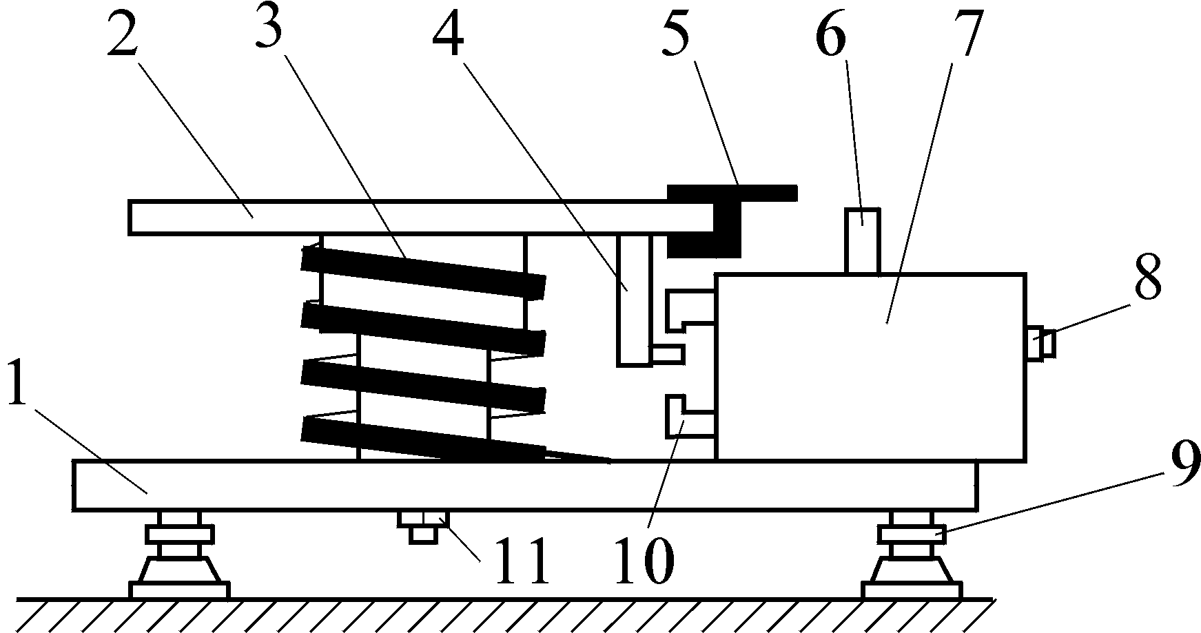

Рис.18.1

Для того чтобы колебания диска были незатухающими, установка снабжена электромагнитным приводом, состоящим из якоря 4 и электромагнита 10. При прохождении диском положения равновесия якорь входит в зазор электромагнита. При этом электронное реле 7 включает электромагнит и благодаря втягиванию якоря в зазор скорость вращения диска немного увеличивается, чем компенсируются потери механической энергии диска на преодоление трения в оси установки. Когда якорь начинает выходить из зазора, реле выключает электромагнит. Индикатором включения электромагнита служит фонарь 8. Период колебаний диска измеряется с помощью электронного миллисекундомера, включение и выключение которого осуществляется автоматически с помощью электронного реле 7. На передней панели реле, кроме фонаря 8, смонтированы тумблер выключения сети, патрон предохранителя, переключатель амплитуды колебания, кнопка ПУСК пускового устройства электронного миллисекундомера.
Если повернуть диск установки на угол $ϕ$ от положения равновесия, то со стороны пружины к нему будет приложен момент сил, пропорциональный (в пределах упругой деформации пружины) углу $ϕ$:
$N_{z}=−{kϕ}_{z}$,
где k — коэффициент упругости (жесткость) пружины. Подстановка этого выражения в (18.1) приводит к следующему выражению:
$I{\overset{¨}{ϕ}}_{z}+{kϕ}_{z}=0$.
Решение этого дифференциального уравнения имеет вид:
$ϕ_{z}(t)=ϕ_{0}\text{cos}(ωt+α)$,
где $ϕ_{0}$ — угловая амплитуда колебаний; $ω$ — круговая частота; $α$ — начальная фаза.
Как следует из приведенного решения, диск будет совершать гармонические колебания около положения равновесия.
Круговая частота $ω$ и период колебаний Т определяются величинами I и k по формулам:
$ω=\sqrt{k/I}$, $T=2π/ω=2π\sqrt{I/k}$.
Метод крутильных колебаний для определения моментов инерции тел заключается в следующем. Тело с неизвестным моментом инерции I закрепляют на диске в нужном положении. Затем диск приводится во вращательное движение и производится измерение периода Т колебаний диска:
$T=2π\sqrt{(I+I_{0})/k}$, (18.2)
где $I_{0}$ — момент инерции ненагруженного диска. Затем измеряют $T_{0}$ и $T_{э}$ — периоды колебаний ненагруженного диска и диска, нагруженного телом с известным моментом инерции (эталонным телом) $I_{э}$.
Зависимость измеряемых периодов от соответствующих моментов инерции дается системой уравнений:
$T^{2}=4π^{2}(I+I_{0})/k$;
$T_{0^{2}}=4π^{2}{I_{0}}/k$; (18.3)
$T_{э^{2}}=4π^{2}(I_{э}+I_{0})/k$.
Исключая из этой системы неизвестные величины $I_{0}$ и k, получаем формулу для неизвестного момента инерции тела:
$I=I_{э}(T^{2}−T_{0}^{2})/(T_{э}^{2}−T_{0}^{2})$. (18.4)
Из выражения (18.4) следует формула для вычисления предельной относительной погрешности определяемого момента инерции:
$ε_{I}=ε_{I_{э}}+2Δt(T+T_{э})×\begin{aligned}\left\{(T_{0}+T)^{−1}(T_{э}−T_{0})^{−1},\text{}T>T_{э}; | \right.\end{aligned}$ (18.5)
где $ε_{I_{э}}={ΔI}_{э}I_{э}$ — относительная погрешность момента инерции эталонного тела; под величиной $Δt$ понимается максимальная из трех величин $ΔT,\text{}{ΔT}_{э},\text{}{ΔT}_{0}$:
$Δt=\text{max}\left\{ΔT,\text{}{ΔT}_{э},\text{}{ΔT}_{0}\right\}$.
Формулы (18.4) и (18.5) являются основными формулами для обработки результатов измерений.
Если измеряемые периоды $T, T_{э}$ и $T_{0}$ различаются незначительно, то формула (18.4) может быть упрощена. Так, вместо нее может быть использовано выражение:
$I=I_{э}\frac{T−T_{0}}{T_{э}−T_{0}}\left(1+\frac{T−T_{э}}{2T_{0}}\right)$. (18.6)
В некоторых случаях (и это требует предварительной оценки) малым, по сравнению с единицей, поправочным членом $(T−T_{э})/2T_{0}$ можно пренебречь и формула (18.6) допускает дополнительное упрощение, так что
$I=I_{э}\frac{T−T_{0}}{T_{э}−T_{0}}$. (18.7)
Законность формулы (18.7) проверяется путем сравнения относительной величины поправочного члена формулы (18.6):
$\frac{ΔI}{I}=\frac{\left|T−T_{э}\right|}{2T_{0}}$ (18.8)
с относительной погрешностью результата $ε_{I}$, определяемой из формулы (18.5).

Задание 1
Определение моментов инерции тел

Приборы и принадлежности: установка для изучения крутильных колебаний; электронный миллисекундомер; штангенциркуль; технические весы.
1. Определить моменты инерции двух тел различной формы относительно их центра масс (выбор тел произволен). Для этого измерить периоды $T_{0}$, Т и $T_{э}$ колебаний ненагруженного диска и диска с помещенным в его центр исследуемым и эталонным телом соответственно. Порядок выполнения измерения периода колебаний диска:
включить клавишу СЕТЬ миллисекундомера и тумблер включения сети на передней панели реле;
вывести диск из положения равновесия и отпустить;
убедиться в нормальной работе реле по вспыхиванию фонаря 8 (см. рис.18.1);
нажать клавишу СБРОС миллисекундомера; на табло миллисекундомера должны быть высвечены нули. Клавиши РЕЖИМ РАБОТЫ 3, КРТ, ВИБРАЦИЯ, РАЗН должны быть нажаты;
убедившись в установлении стабильной амплитуды колебаний диска (что достигается через 20-30 с после начала колебаний диска), нажать кнопку ПУСК пускового устройства электронного секундомера в момент, когда диск не проходит положение равновесия. При прохождении диском положения равновесия, электронное устройство включит (а ровно через период выключит) миллисекундомер;
после того, как показание миллисекундомера занесено в лабораторный журнал, нажать клавишу СБРОС; миллисекундомер готов к следующему измерению периода колебания.
Результаты измерений занести в заранее заготовленную табл.18.1.
Таблица 18.1

№ п/п | 1 | 2 | 3 | 4 | 5 | $T_{i}>$, c | $ΔT$, c
$T_{0}$, с
$T_{э}$, с
$T_{1}$, с
$T_{2}$, с

Погрешность измерения периода колебаний диска (ненагруженного и нагруженного исследуемым или эталонным телом) определяется следующим образом. Если пять показаний измерения периода колебаний диска отличаются последней значащей цифрой, погрешностью измерения считать приборную погрешность миллисекундомера. Если в измерениях периода колебаний присутствует случайный разброс, значения погрешностей $ΔT$ (${ΔT}_{э}$, ${ΔT}_{0}$) можно определить либо методом Корнфельда:
$ΔT({ΔT}_{э},\text{}{ΔT}_{0})=\frac{(T_{i})_{\text{max}}−(T_{i})_{\text{min}}}{2}$, (18.9)
где $(T_{i})_{\text{max}}$, $(T_{i})_{\text{min}}$ — максимальный и минимальный периоды колебания диска в серии из пяти измерений, либо (что предпочтительнее) по формулам:
$ΔT({ΔT}_{э},\text{}{ΔT}_{0})=T_{αn}σ_{n−1}$, (18.10)
$σ_{n−1}=\sqrt{\sum_{i=1}^{n}{(T_{i}−T_{i}>{)^{2}}/n(n−1)}}$, (18.11)
где $T_{αn}$ — коэффициент Стьюдента, значение которого берут из табл.П1; $α$ — доверительная вероятность (выбирается самостоятельно студентом); n — число измерений периода в каждой из серий измерений.

Примечание. Большинство современных отечественных и зарубежных калькуляторов (для научных целей) содержат программу одновременного вычисления среднего значения случайной величины $T_{i}>$и ее среднеквадратичной погрешности $σ_{n−1}$, определяемую формулой (18.11).
2. Используя данные табл.18.1, а также формулу (18.5), оценить относительные погрешности моментов инерции исследуемых тел. Сравнить эти оценки с относительной величиной поправочного члена, вычисляемой по формуле (18.8).
В том случае, когда вклад поправочного члена незначителен, дальнейший расчет моментов инерции производить, пользуясь упрощенной формулой (18.7). В противном случае использовать более точную формулу (18.6).
По соответствующим формулам вычислить экспериментальные моменты инерции, а также абсолютные погрешности этих моментов для исследуемых тел.
3. Измерить массу и размеры исследуемых тел. Пользуясь формулами табл.В1 (см. введение, с.3), вычислить теоретические значения моментов инерции исследуемых тел и оценить их относительные и абсолютные погрешности. В качестве погрешностей прямых измерений взять приборные погрешности.
4. Сравнить экспериментально найденные значения моментов инерции исследуемых тел с результатами вычислений по теоретическим формулам.
Сделать соответствующие заключения.

Задание 2
Экспериментальная проверка
теоремы Гюйгенса — Штейнера

1. Для обоих исследуемых тел определить их моменты инерции, помещая эти тела на диск 2 на различных расстояниях от оси диска. Выбрать для каждого из исследуемых тел не менее четырех положений на диске 2 (исключая центральное).
Результаты измерений занести в заранее заготовленную табл.18.2.
Первая строка табл.18.2 заполняется для обоих исследуемых тел результатами измерений и вычислений из 3-й и 4-й строк табл.18.1.
2. Пользуясь результатами табл.18.2, произвести расчет моментов инерции тел относительно оси вращения. В этом пункте задания периоды $T$, $T_{0}$ и $T_{э}$ могут заметно отличаться друг от друга (при больших расстояниях от центров масс тел до оси вращения), поэтому для расчета моментов инерции следует пользоваться точной формулой (18.4).

Таблица 18.2

$l_{i}$, | Тело 1 |  |  |  |  |  |  |  |  |  |  | Тело 2
см | $T_{i}$, c |  |  |  |  |  | $T_{i}>$, c |  |  | $ΔT$, c |  | $T_{i}$, c |  |  |  |  | $T_{i}>$, c |  |  | $ΔT$, c
0

3. Пользуясь формулой (18.5), оценить предельную относительную и абсолютную погрешности моментов инерции, вычисленных при всех положениях тел на диске 2.
4. На основании этих расчетов построить графики зависимости моментов инерции тел от квадрата расстояния от оси вращения до центров масс тел. Графики зависимостей должны проводиться через экспериментальные точки в пределах погрешностей результатов. Дать заключение по поводу экспериментальной проверки теоремы Гюйгенса — Штейнера.

Контрольные вопросы

1. Сформулировать основное уравнение динамики вращательного движения тел с закрепленной осью.
2. Дать определение моменту инерции тела относительно произвольной оси.
3. Сформулировать теорему Гюйгенса — Штейнера.
4. Вычислить момент инерции однородного длинного тонкого стержня (т, l — масса и длина стержня соответственно) относительно оси, перпендикулярной стержню и проходящей через центр масс стержня.
5. Вычислить момент инерции однородного прямоугольного параллелепипеда (т, а, b, с — масса, длины основания и высота параллелепипеда соответственно) относительно всех осей, проходящих через центр масс и перпендикулярных граням параллелепипеда.
6. Чему равен момент инерции шара массы т и радиуса R относительно произвольной оси, расположенной на расстоянии а от центра шара?
7. От каких величин зависит момент (проекция момента) силы, действующей на тело, относительно произвольной точки (произвольной оси)?
8. Нарисовать качественно графики зависимости угла поворота диска $ϕ_{z}$ и момента сил $N_{z}$, действующих на диск экспериментальной установки, от времени. Положить начальную фазу колебаний $α$ = 0.
9. Измерения каких величин в данной лабораторной работе являются прямыми, каких — косвенными?
10. Указать возможные источники систематических погрешностей в данной лабораторной работе.
11. В чем состоит роль эталонного тела в данной лабораторной работе?
12. Зависит ли период колебаний диска с телом от положения тела относительно оси вращения диска?
13. Каким образом обеспечиваются незатухающие колебания диска в данной работе?

Лабораторная работа 19

ОПРЕДЕЛЕНИЕ ЭЛЛИПСОИДА ИНЕРЦИИ
ТВЕРДОГО ТЕЛА МЕТОДОМ КРУТИЛЬНЫХ КОЛЕБАНИЙ

Цель: изучение динамики вращательного движения тел.

Введение

Вычислим момент инерции I (см. введение, с.3) твердого тела относительно произвольной оси L (рис.19.1). Принимаем для простоты, что начало координат О принадлежит оси L. Координаты будем обозначать либо Х, Y, Z, либо $X_{1}$, $X_{2}$, $X_{3}$. При этом считаем, что $X≡X_{1}$, $Y≡X_{2}$, $Z≡X_{3}$.

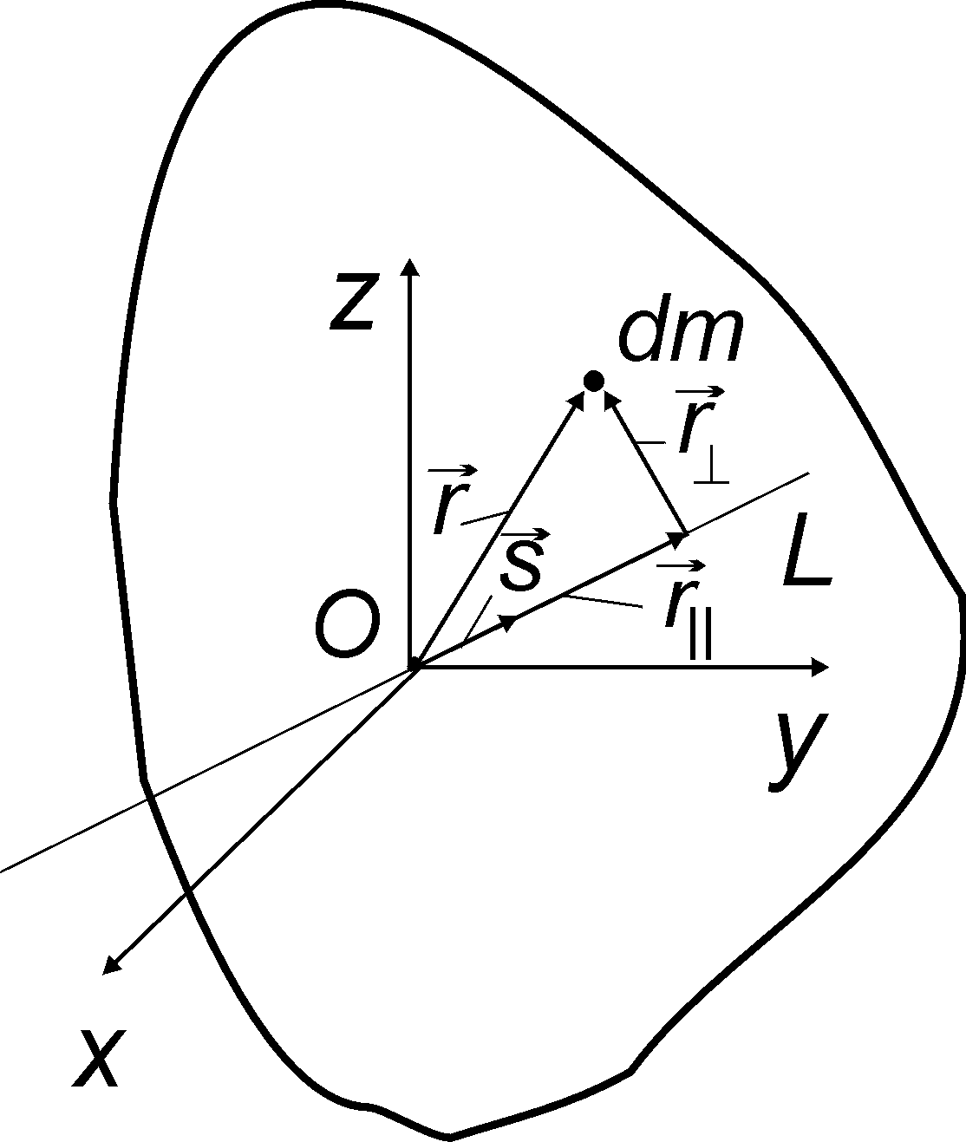 | Рис.19.1

По определению
$I=\int{{\text{dmr}}_{}^{2}=\int{\text{dm}\left(r^{2}−r_{\text{II}}^{2}\right)}}$, (19.1)
где $\vec{r}={\vec{r}}_{}+{\vec{r}}_{\text{II}}$ — радиус-вектор элемента массы тела dm. Введем единичный вектор $\vec{S}$ вдоль оси L.
Раскрыв правую часть (19.1), получим
$I=I_{\text{xx}}S_{x}^{2}+I_{\text{yy}}S_{y}^{2}+I_{\text{zz}}S_{z}^{2}+2I_{\text{xy}}S_{x}S_{y}+2I_{\text{yz}}S_{y}S_{z}+2I_{\text{zx}}S_{z}S_{x}$ (19.2)
или более компактно
$I=\sum_{i,j=1}^{3}{I_{\text{ij}}S_{i}S_{j}}$, (19.3)
где
$I_{\text{xx}}≡I_{\text{11}}=\int{\text{dm}\left(y^{2}+z^{2}\right)}$;
$I_{\text{yy}}≡I_{\text{22}}=\int{\text{dm}\left(z^{2}+x^{2}\right)}$;
$I_{\text{zz}}≡I_{\text{33}}=\int{\text{dm}\left(x^{2}+y^{2}\right)}$; (19.4а)
$I_{\text{xy}}≡I_{\text{12}}=I_{\text{21}}≡I_{\text{yx}}=−\int{\text{dmxy}}$;
$I_{\text{yz}}≡I_{\text{23}}=I_{\text{32}}≡I_{\text{zy}}=−\int{\text{dmyz}}$;
$I_{\text{zx}}≡I_{\text{31}}=I_{\text{13}}≡I_{\text{xz}}=−\int{\text{dmzx}}$. (19.4б)
Для раскрытия правой части выражения (19.1) заметим, что согласно определению вектора $\vec{S}$:
$S_{x}^{2}+S_{y}^{2}+S_{z}^{2}=1$ и $r_{\text{II}}=\vec{r}\vec{S}=x⋅S_{x}+y⋅S_{y}+z⋅S_{z}$.
Кроме того,
$r^{2}=x^{2}+y^{2}+z^{2}$.
С учетом всего этого,
$$\int{\text{dm}\left(r^{2}−r_{\text{II}}^{2}\right)=}\int{\text{dm}[x^{2}+y^{2}+}$$
$$+z^{2}−x^{2}S_{x}^{2}−y^{2}S_{y}^{2}−z^{2}S_{z}^{2}−2{\text{xyS}}_{x}S_{y}−2{\text{yzS}}_{y}S_{z}−2{\text{zxS}}_{z}S_{x}]=$$
=$\int{\text{dm}⋅x^{2}⋅\left(S_{y}^{2}+S_{z}^{2}\right)+\int{\text{dm}⋅y^{2}⋅\left(S_{z}^{2}+S_{x}^{2}\right)+\int{\text{dm}⋅z^{2}⋅\left(S_{x}^{2}+S_{y}^{2}\right)−}}}$
$−2\int{\text{dm}⋅x⋅y⋅S_{x}⋅S_{y}−2\int{\text{dm}⋅y⋅z⋅S_{y}⋅S_{z}−2\int{\text{dm}⋅z⋅x⋅S_{z}⋅S_{x}}}}$,
откуда и следует выражение (19.2).

Совокупность девяти величин
$\begin{aligned}\left(I_{\text{xx}}I_{\text{xy}}I_{\text{xz}} | \right)\left(I_{\text{yx}}I_{\text{yy}}I_{\text{yz}} | \right) \\ \end{aligned}$ или $\begin{aligned}\left(I_{\text{11}}I_{\text{12}}I_{\text{13}} | \right)\left(I_{\text{21}}I_{\text{22}}I_{\text{23}} | \right) \\ \end{aligned}$ (19.5)
называется тензором инерции тела относительно точки О, а сами величины — компонентами этого тензора. Если известны для какой-нибудь координатной системы все шесть компонент тензора инерции (тензор инерции симметричен: $I_{\text{ij}}=I_{\text{ji}}$), то по формулам (19.2) или (19.3) можно вычислить момент инерции тела относительно любой оси, проходящей через начало координат О этой системы. Момент инерции относительно любой другой оси, не проходящей через начало координат, можно вычислить с помощью теоремы Гюйгенса — Штейнера (см. введение, с.3).
Формула (19.3) допускает наглядную геометрическую интерпретацию. Проведем из начала координат О во всевозможных направлениях прямые. Отложим на этих прямых отрезки длиной
$$r=I^{{−1}/2}$$
так, чтобы один конец у них был общий и совпадал с началом координат О. Найдем геометрическое место точек противоположных концов этих отрезков. Согласно построению
$\vec{r}=\vec{S}⋅I^{{−1}/2}$, $x_{i}=S_{i}⋅I^{{−1}/2},$ i = 1, 2, 3. (19.6)
Исключая с помощью соотношения (19.6) величины $S_{i}$ из (19.3), найдем
$\sum_{i,j=1}^{3}{I_{\text{ij}}}⋅x_{i}⋅x_{j}=1$. (19.7)
Для тела конечных размеров его момент инерции I относительно произвольной оси L, а с ним и радиус-вектор $\vec{r}$ имеют конечное значение.
Следовательно, искомое геометрическое место точек противоположных концов построенных отрезков является поверхностью второго порядка — эллипсоидом. А выражение (19.7) — уравнение этой поверхности. В механике эту поверхность называют эллипсоидом инерции тела относительно точки О. Точка О является центром эллипсоида инерции тела. При перемещении начала координат О относительно тела эллипсоид инерции тела будет меняться. Если начало координат О и центр масс тела совпадают, то соответствующий эллипсоид инерции тела называется центральным.
Можно показать, что для всякого твердого тела, независимо от выбора начала координат О, существует три взаимно перпендикулярные оси, совпадающие с главными осями эллипсоида инерции тела относительно точки О, для которых (если они выбраны в качестве координатных осей) недиагональные элементы тензора инерции (19.4б) обращаются в нуль. Эти оси называются главными осями тензора инерции. Главные оси центрального эллипсоида инерции называются главными осями самого тела. Эллипсоид инерции и главные оси тензора инерции жестко связаны с самим телом. Если в какой-то момент времени известно положение эллипсоида инерции, в тот же момент времени известно положение самого тела. Поэтому задача о динамике вращательного движения твердого тела вокруг неподвижной точки эквивалентна задаче о динамике вращения его эллипсоида инерции вокруг той же точки.
Направление главных осей однородных тел, обладающих правильной формой, можно иногда найти из соображений симметрии. Главные оси прямоугольного параллелепипеда, например, проходят через центры противоположных граней. Если тело обладает симметрией вращения вокруг какой-либо оси, то его эллипсоид инерции обладает такой же симметрией. Ось симметрии будет одной из главных осей такого тела (например, цилиндра). Остальные две главные оси могут быть бесконечным числом способов выбраны среди всех осей, перпендикулярных к оси симметрии. У шара все оси, проходящие через его центр, — оси симметрии. В этом случае любая ось, проходящая через центр шара, — его главная ось.
Для динамики вращательного движения твердого тела существенна не столько симметрия твердого тела, сколько симметрия его эллипсоида инерции, поскольку динамически эквивалентными телами являются тела с одинаковыми эллипсоидами инерции. Чтобы эллипсоид инерции обладал симметрией вращения, необязательно наличие симметрии вращения у самого тела. Можно показать, например, что для однородного параллелепипеда с квадратным основанием эллипсоид инерции тела будет эллипсоидом вращения, ось симметрии которого совпадает с геометрической осью параллелепипеда, перпендикулярной к квадратному основанию. Если же этот параллелепипед выродится в куб, а начало координат будет помещено в центре куба, то эллипсоид инерции выродится в сферу.
Другими словами, в динамическом отношении однородный параллелепипед с квадратным основанием ведет себя как однородный цилиндр, а однородный куб — как однородный шар.
В настоящей работе предполагается найти центральные эллипсоиды инерции трех тел: тело 1 — прямоугольный параллелепипед, все стороны которого различны (рис.19.2), тело 2 — прямоугольный параллелепипед с квадратным основанием (рис.19.3), тело 3 — куб (рис.19.4). Кроме того, надо экспериментально проверить наличие оси симметрии эллипсоидов инерции у тел 2 и 3.
Ось установки, относительно которой будут измеряться моменты инерции исследуемых тел, ориентирована вертикально. Исследуемые тела закрепляются в установке так, что вышеупомянутая ось установки всегда проходит через центр масс этих тел. Кроме того, в зависимости от положения закрепленного тела в установке, ось установки проходит либо через центры противоположных граней тел, либо через центры противоположных вершин или ребер, не принадлежащих одной грани. Таким образом, ось установки, проходящая через центр масс исследуемых тел, может быть лишь конечным числом способов ориентирована относительно этих тел.

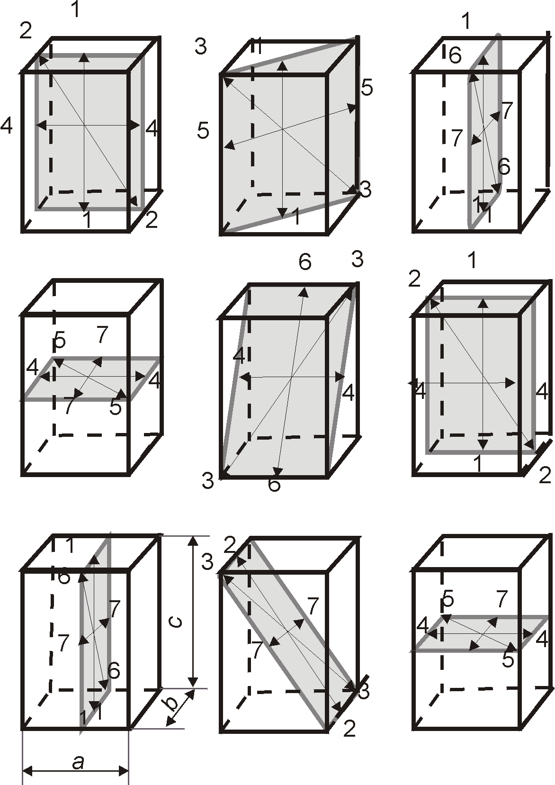

Рис.19.2

На рис.19.2-19.4 для каждого исследуемого тела (с учетом его симметрии) указаны и пронумерованы все независимые направления упомянутой выше оси установки относительно исследуемых тел. Под независимыми направлениями оси установки относительно исследуемого тела будем понимать направления, относительно которых моменты инерции исследуемых тел различны. Таких направлений семь — для тела 1, пять — для тела 2 и три — для тела 3. Для дальнейшего изложения и выполнения работы важно, что нумерация направлений оси установки относительно исследуемых тел жестко связана с названиями сторон этих тел (а, b, c) и соотношениями между сторонами (<, >, =). Все это также указано на рис.19.2-19.4.
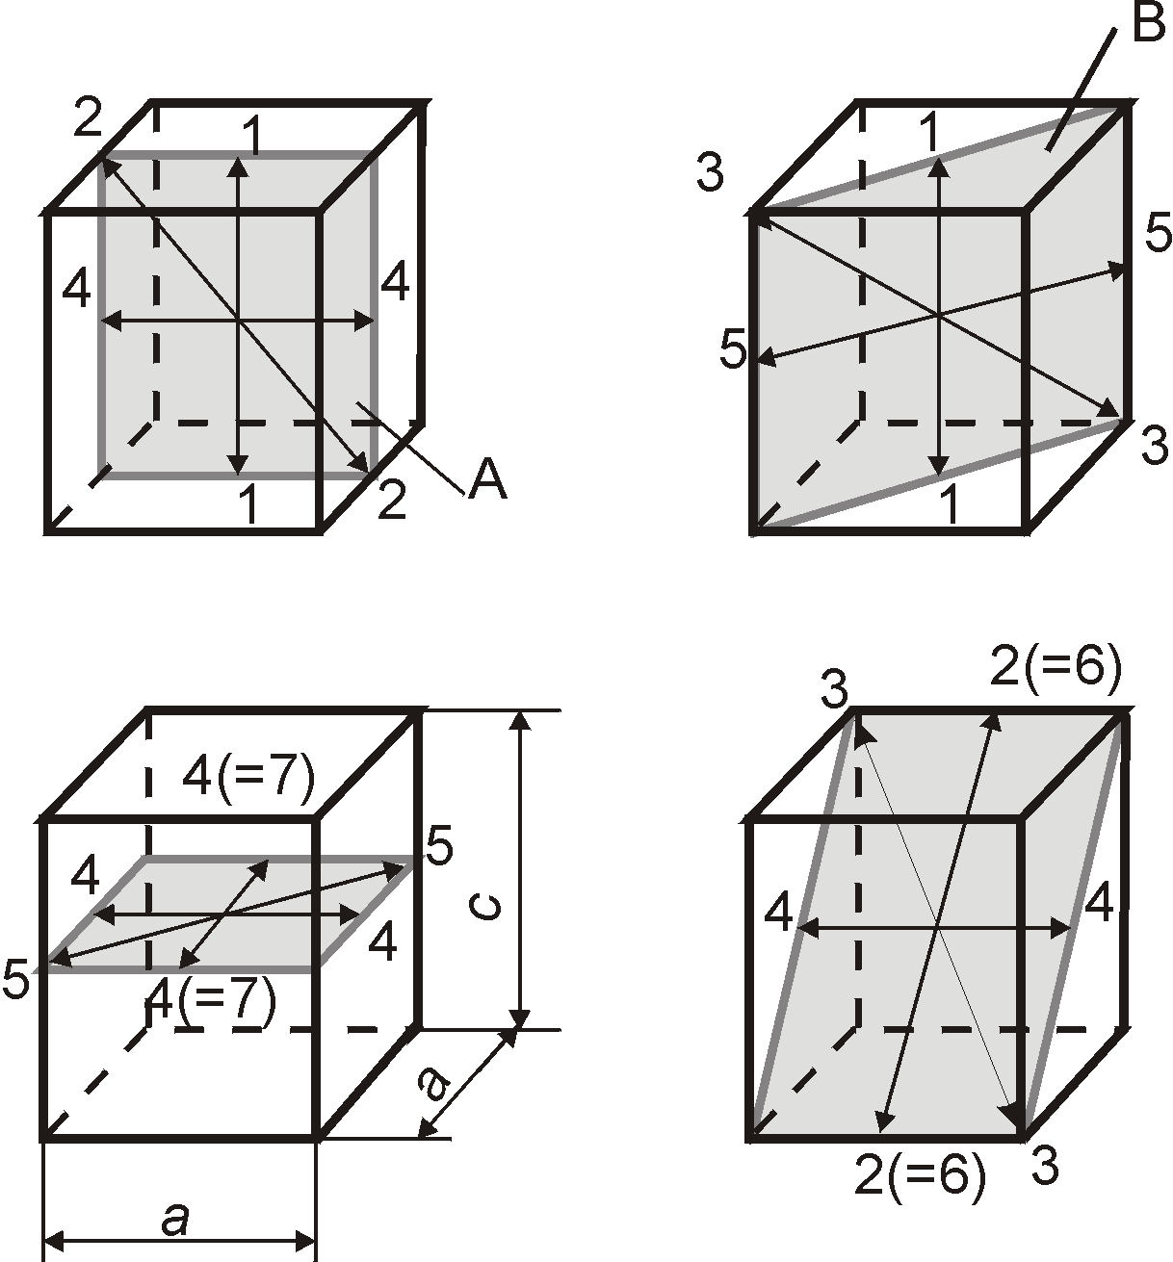

Рис.19.3

Из-за конечного числа способов ориентации исследуемых тел относительно оси установки, по существу, можем получить (построить) не сами эллипсоиды инерции тел, а их сечения плоскостями, которым принадлежат различные направления оси установки относительно исследуемых тел. Эти плоскости сечения (точнее, следы сечения этими плоскостями соответствующих исследуемых тел) указаны на рис.19.2-19.4. Каждая такая плоскость содержит четыре направления оси установки (на рисунках указаны лишь независимые направления).
Согласно рис.19.2-19.4 можем получить девять различных (независимых) сечений эллипсоида инерции тела 1 и (с учетом симметрии исследуемых тел) четыре различных сечения эллипсоида инерции тела 2, два различных сечения эллипсоида инерции тела 3.
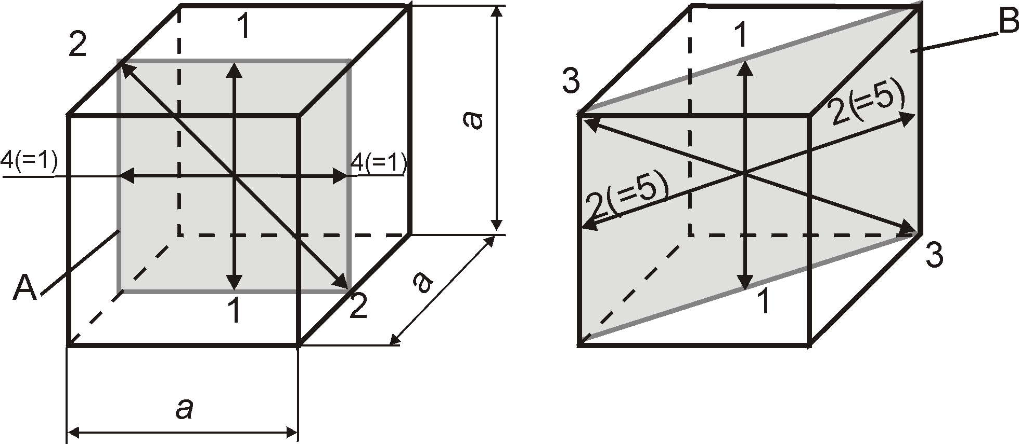

Рис.19.4

Получение девяти различных сечений эллипсоида инерции тела 1 — девять различных эллипсов — снимает вопрос об экспериментальной проверке наличия оси симметрии у тела 1. У тела 2, согласно теоретическому введению, геометрическая ось тела, совпадающая с указанным на рис.19.3 направлением оси установки 1, должна быть осью симметрии эллипсоида инерции этого тела. Экспериментальным подтверждением этого должно стать совпадение двух эллипсов, которые получатся в сечении эллипсоида инерции тела 2 плоскостями сечения А и В. Для тела 3 экспериментальным подтверждением того, что, например, ось 1 — ось симметрии соответствующего эллипсоида инерции, должно стать совпадение двух эллипсов, которые получатся в сечении эллипсоида инерции тела 3 плоскостями сечения А и В. Кроме того, как следует из теории, эти эллипсы должны выродиться в окружности.
Моменты инерции исследуемых тел будем определять методом крутильных колебаний. Суть метода состоит в следующем. Исследуемое тело с некоторым моментом инерции I закрепляют в рамке экспериментальной установки (I — момент инерции исследуемого тела относительно оси установки или, что то же самое, оси рамки). Рамка может совершать колебательное движение около положения равновесия. Рамку приводят в колебательное движение и определяют период Т крутильных колебаний рамки, который, как можно показать, связан простым соотношением
$T=2π\sqrt{{\left(I+I_{0}\right)}/k}$ (19.8)
с моментом инерции тела I, моментом инерции ненагруженной рамки $I_{0}$ и жесткостью k стальной нити, благодаря которой рамка может совершать колебания около положения равновесия. Если рамка не нагружена исследуемым телом, формулу (19.8) можно записать в виде
$T_{0}=2π\sqrt{{I_{0}}/k}$, (19.9)
где $T_{0}$ — период колебаний ненагруженной рамки.
Если закрепленное в рамке исследуемое тело ориентировано так, что ось установки совпадает с направлением, обозначенным на рис.19.2-19.4 цифрой 1, формула (19.8) будет иметь вид
$T_{1}=2π\sqrt{{\left(I_{1}+I_{0}\right)}/k}$, (19.10)
где $I_{1}$ — момент инерции исследуемого тела относительно оси 1; $T_{1}$ — период колебания рамки с исследуемым телом, которое установлено в рамке так, что ось 1 совпадает с вертикальной осью рамки, относительно которой рамка совершает крутильные колебания.
Обобщая, запишем
$T_{i}=2π\sqrt{{\left(I_{i}+I_{0}\right)}/k}$, (19.11)
где индекс i нумерует изображенные на рис.19.2-19.4 оси, а смысл $T_{i}$, $I_{i}$ понятен из объяснений к выражению (19.10).
Исключая из (19.9)-(19.11) неизвестные величины $I_{0}$ и k, получим формулу для экспериментального определения моментов инерции исследуемых тел методом крутильных колебаний:
$J_{i}≡\frac{I_{i}}{I_{1}}=\frac{T_{i}^{2}−T_{0}^{2}}{T_{1}^{2}−T_{0}^{2}}$. (19.12)
По этой формуле будем определять моменты инерции исследуемых тел $I_{i}$ в единицах моментов инерции соответствующих исследуемых тел относительно оси 1 (см. рис.19.2-19.4). Как следует из определения $\left(J_{i}≡{I_{i}}/{I_{1}}\right)$, величины $J_{i}$ безразмерны. Кроме того, для всех исследуемых тел $J_{1}=1$. Индекс i в выражении (19.12) пробегает все значения от единицы до семи для тела 1, от единицы до пяти — для тела 2, от единицы до трех — для тела 3.
Из (19.12) следует формула для вычисления относительной погрешности определяемого момента инерции исследуемого тела:
$ε_{J_{i}}=\frac{2ΔT\left(T_{i}+T_{1}\right)}{\left(T_{1}+T_{0}\right)\left(T_{i}−T_{0}\right)}, ε_{{\left(J_{i}\right)}^{{−1}/2}}=\frac{1}{2}ε_{J_{i}}$, (19.13)
где ΔТ — погрешность измерения периода колебания рамки (предполагается, что эта погрешность одинакова для измерений $T_{i}$ и $T_{0}$). Формулы (19.12) и (19.13) являются основными расчетными формулами работы.

Описание установки

Для определения эллипсоидов инерции твердых тел при помощи крутильных колебаний предназначен крутильный маятник FRM-205, который представлен на рис.19.5.

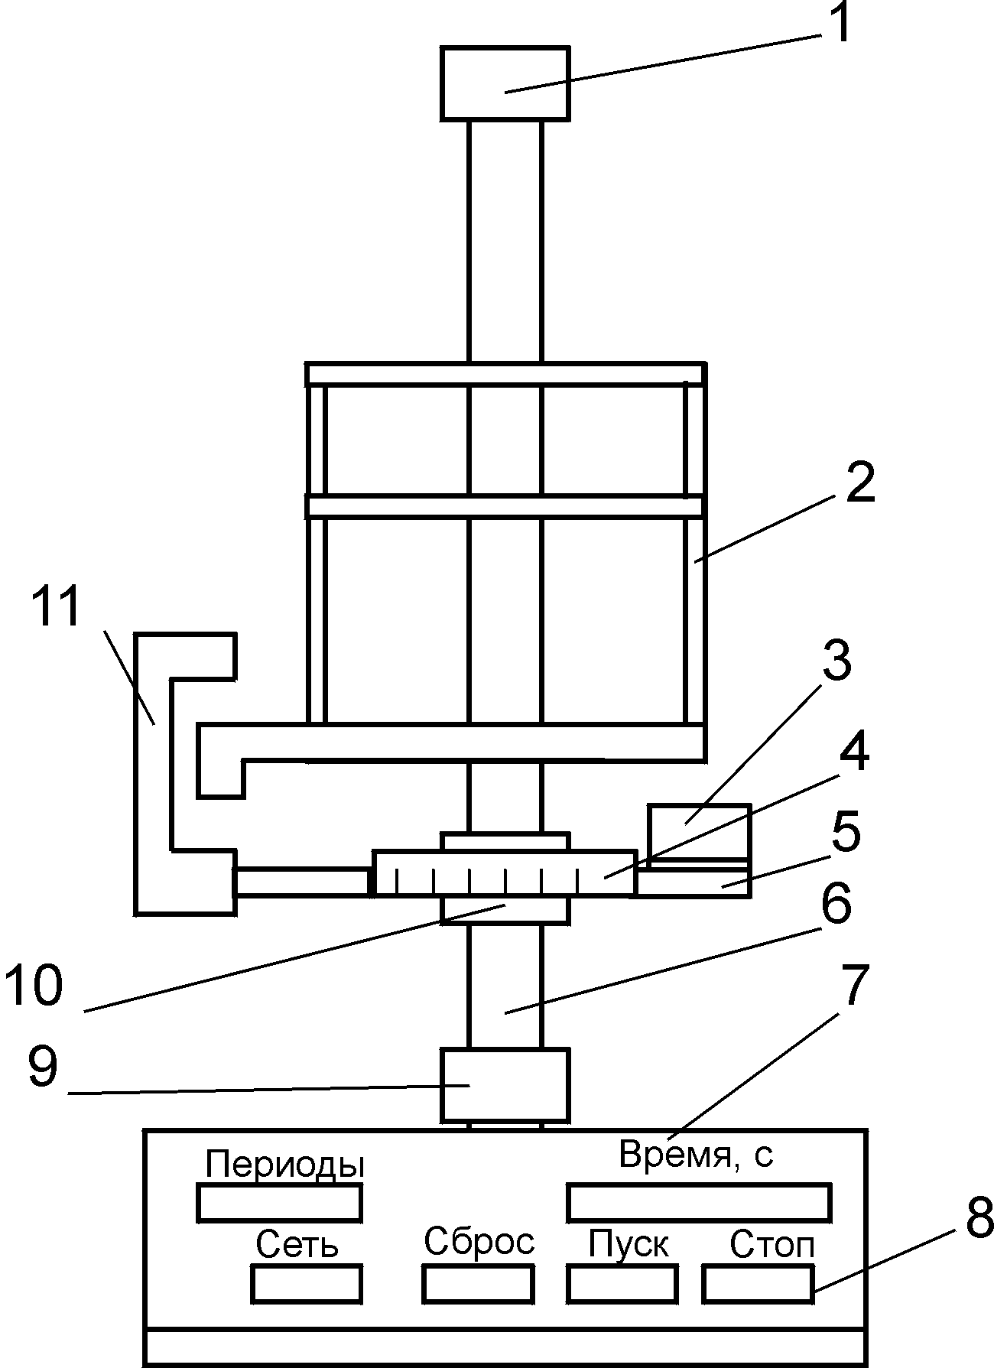

Рис.19.5
На основании 8, оснащенном четырьмя ножками с регулируемой высотой, прикреплен миллисекундомер 7. К основанию прикреплена колонка 6, на которой при помощи прижимных винтов закреплены кронштейны 1, 10, 9. Кронштейны 1 и 9 имеют зажимы, служащие для закрепления стальной проволоки, на которой подвешена рамка 2. На кронштейне 10 закреплена стальная плита 5, которая служит основанием фотоэлектрическому датчику 11, электромагниту 3 и угольной шкале 4. Электромагнит 3 может изменять свое положение на плите, а его положение относительно фотоэлектрического датчика показывает на угольной шкале 4 стрелка, прикрепленная к электромагниту.
Исследуемые тела крепятся на рамке при помощи подвижной балки, которая перемещается по направляющим между неподвижными балками. Подвижная балка устанавливается путем затягивания гаек на зажимных втулках, помещенных на ней.
Во время колебаний крутильного маятника стрелка рамки прерывает световой поток, падающий с лампочки на фототранзистор фотоэлектрического датчика 11. В результате этого в электронной схеме прибора формируются электрические импульсы, которые после усиления подаются на миллисекундомер. Миллисекундомер подсчитывает время полных колебаний маятника и их число.
Электромагнит 3 предназначен для фиксации рамки в начальном положении перед каждым очередным измерением.
На лицевой панели миллисекундомера есть четыре клавиши.
Клавиша СЕТЬ — выключатель сети. Нажатие этой клавиши включает питающее напряжение. Это определяется визуально по свечению цифровых индикаторов, высвечивающих нули на табло миллисекундомера, и свечения лампочки фотоэлектрического датчика 11.
Клавиша СБРОС — сброс измерителя. Нажатие этой клавиши вызывает сброс схем миллисекундомера и генерирование сигнала на разрешение измерения.
Клавиша ПУСК — выключение электромагнита. Нажатие этой клавиши снимает напряжение с обмоток электромагнита и освобождает рамку, давая ей возможность совершать свободные колебания.
Клавиша СТОП — окончание измерения. Нажатие этой клавиши вызывает генерирование сигнала разрешения на окончание процесса счета.

Определение периода колебаний крутильного маятника

1. Установить электромагнит 3 на плите 5 так, чтобы его положение относительно фотоэлектрического датчика 11 соответствовало 100 град. угольной шкалы 4 (см. рис.19.5).
2. В рамке прибора установить исследуемое тело в нужном положении.
3. Включить прибор нажатием клавиши СЕТЬ.
4. Поворачивая рамку прибора, приблизить ее стрелку к электромагниту с целью фиксирования начального положения рамки.
5. Нажать клавишу СБРОС.
6. Нажать клавишу ПУСК. При этом рамка начнет совершать свободные колебания.
7. Как только миллисекундомер начнет отсчет времени (это произойдет после первого прерывания стрелкой рамки светового потока в фотоэлектрическом датчике 11), нажать клавишу СТОП. При этом электронное устройство измерит именно период колебания рамки (о чем должна свидетельствовать единица на счетчике числа периодов, помещенном на лицевой панели миллисекундомера).
8. Записать результат в заранее заготовленную таблицу.
9. Перед началом каждого измерения нажимать клавишу СБРОС.

Задание

Определение эллипсоидов инерции твердых тел

Приборы и принадлежности: маятник крутильных колебаний FRM-205; транспортир; миллиметровая бумага.
1. Определить относительные моменты инерции J_{i} исследуемых тел относительно всех указанных на рис.19.2-19.4 осей по формуле (19.12). Для этого измерить периоды $T_{0}$, $T_{i}$ колебаний ненагруженной рамки и рамки с исследуемыми телами, ориентированными относительно рамки во всех независимых направлениях. Эти измерения производить для каждого независимого направления не менее трех раз. Результаты измерений занести в заранее заготовленные таблицы. Вид таблиц для ненагруженной рамки (табл.19.1) и для исследуемого тела 1 (табл.19.2) приведен.

Таблица 19.1

$${\left(T_{0}\right)}_{k},\text{ c}$$ |  |  | $$T_{0}\text{=<}{\left(T_{0}\right)}_{k},\text{ c}$$ | $${ΔT}_{0},\text{ c}$$
1 | 2 | 3 | $$T_{0}\text{=<}{\left(T_{0}\right)}_{k},\text{ c}$$ | $${ΔT}_{0},\text{ c}$$

Таблица 19.2

Направления осей |  | 1 | 2 | 3 | 4 | 5 | 6 |  | 7
$$T_{0}\text{=<}{\left(T_{0}\right)}_{k},\text{ c}$$ | 1
$$T_{0}\text{=<}{\left(T_{0}\right)}_{k},\text{ c}$$ | 2
$$T_{0}\text{=<}{\left(T_{0}\right)}_{k},\text{ c}$$ | 3
$$T_{i}\text{=<}{\left(T_{i}\right)}_{k},\text{ c}$$
$${ΔT}_{i},\text{ c}$$
$$J_{i}$$
$$J_{i}^{{−1}/2}$$
$$ε_{{\left(J_{i}\right)}^{{−1}/2}}$$
$$Δ{\left(J_{i}\right)}^{{−1}/2}$$

Для исследуемых тел 2 и 3 нужно заготовить таблицы, аналогичные табл.19.2.
2. Используя данные таблиц, а также формулу (19.13), найти относительные $ε_{(J_{i})^{{−1}/2}}$ и абсолютные $Δ(J_{i})^{{−1}/2}$ погрешности величин $(J_{i})^{{−1}/2}$, где
$Δ(J_{i})^{{−1}/2}=(J_{i})^{{−1}/2}ε_{(J_{i})^{{−1}/2}}$.
При этом если разброс отдельных значений ${\left(T_{0}\right)}_{k},{\left(T_{i}\right)}_{k}$ не превышает предельной приборной погрешности миллисекундомера ${ΔT}_{\text{приб}}$, то за погрешность измерения периодов колебаний ΔТ принимается приборная погрешность миллисекундомера ${ΔT}_{\text{приб}}$. Если же значения ${\left(Т_{0}\right)}_{k}$ и (или) ${\left(T_{i}\right)}_{k}$ обладают случайным разбросом, то для оценки величин ${ΔТ}_{0},{ΔT}_{i}$ достаточно воспользоваться расчетом по методу Корнфельда:
${ΔT}_{i}={\left[{\left(T_{i}\right)}_{\text{max}}−{\left(T_{i}\right)}_{\text{min}}\right]}/2$; (19.14)
${ΔT}_{0}={\left[{\left(T_{0}\right)}_{\text{max}}−{\left(T_{0}\right)}_{\text{min}}\right]}/2$; (19.15)
где ${\left(T_{i}\right)}_{\text{max}},{\left(T_{i}\right)}_{\text{min}}$ — наибольшее и наименьшее значения периодов ${\left(Т_{i}\right)}_{k}$; ${\left(T_{0}\right)}_{\text{max}}, {\left(T_{0}\right)}_{\text{min}}$ — наибольшее и наименьшее значения периодов колебаний ${\left(T_{0}\right)}_{k}$. Тогда за погрешность измерения периодов колебаний ΔТ принимается
$ΔT=\text{max}\left[{ΔT}_{i},{ΔT}_{0}\right]\text{},$ (19.16)
где ${ΔT}_{i}$ и ${ΔT}_{0}$ берутся из выражений (19.14) и (19.15) соответственно.
3. На миллиметровой бумаге для всех исследуемых тел построить все независимые сечения эллипсоидов инерций этих тел в полярных координатах. Так как в настоящей лабораторной работе мы имеем дело с безразмерными величинами $J_{i}$, основная формула для построения независимых сечений эллипсоидов инерции тел будет иметь вид
$r=J^{{−1}/2}$. (19.17)
За направление, соответствующее нулевому полярному углу, выбрать направление главных осей исследуемых тел — оси 1, 4, 7 (см. рис.19.2-19.4). Углы между остальными независимыми направлениями и независимым направлением, которое принято за начало отсчета полярного угла, вычислить исходя из знания длин сторон исследуемых тел и геометрических соотношений. Каждое сечение эллипсоида инерции исследуемого тела соответствующей плоскостью — эллипс — с учетом симметрии тела строится по восьми точкам.
Во избежание путаницы и для наглядности предлагается нумеровать точки, по которым строится эллипс, теми же цифрами, какими пронумерованы соответствующие независимые направления (рис.19.6).
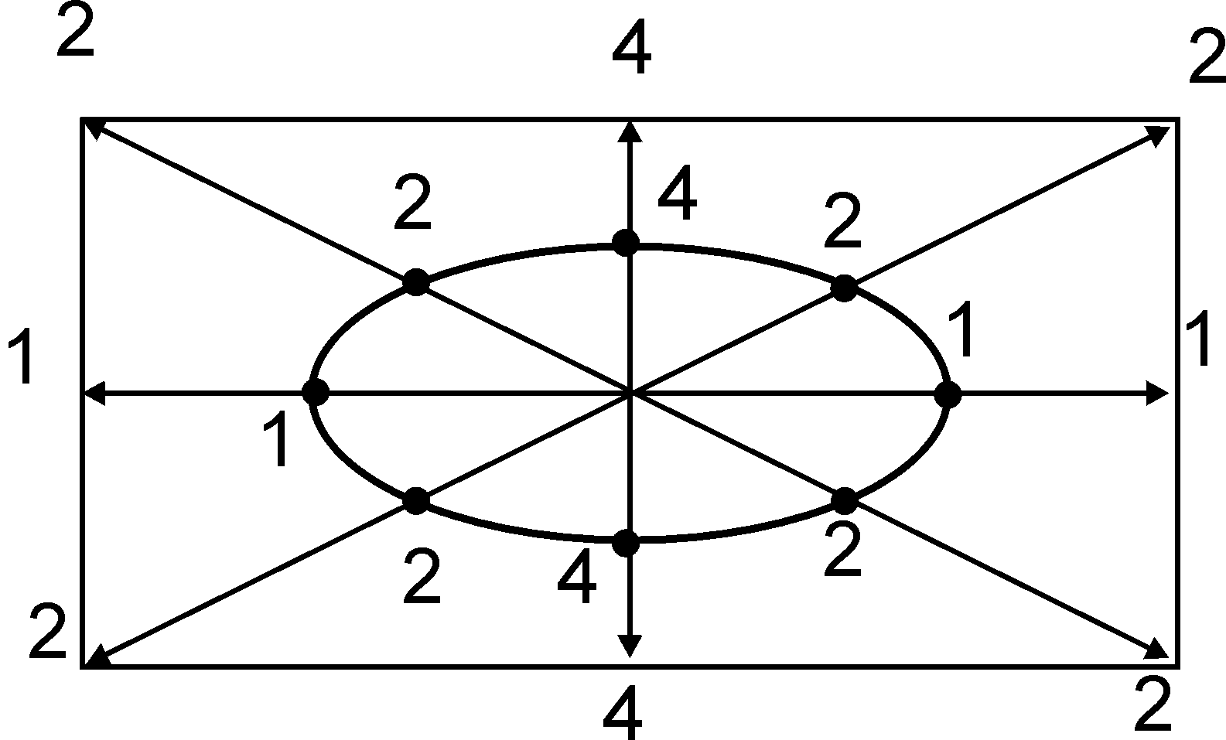 | 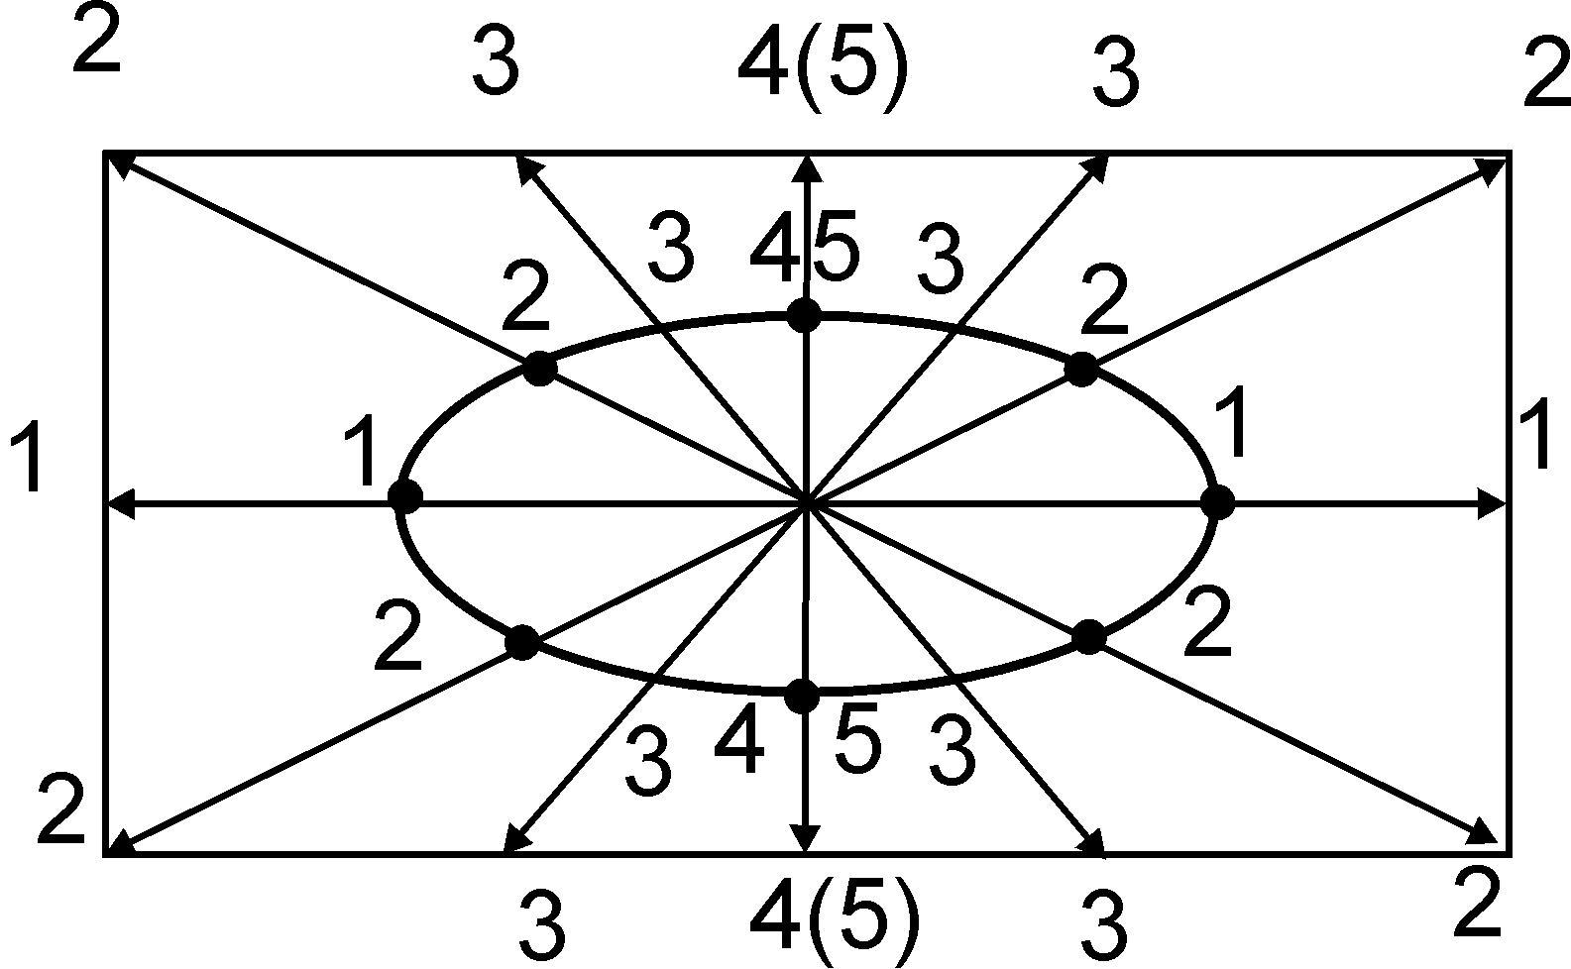
Рис.19.6 | Рис.19.7

4. Определить, являются ли эллипсоиды инерции исследуемых тел 2 и 3 эллипсоидами вращения. Для этого надо проверить, можно ли, согласно экспериментальным данным, ось 1 считать осью симметрии эллипсоидов инерции тел 2 и 3. Для каждого из исследуемых тел 2 и 3 совместить плоскости А и В (с лежащими в этих плоскостях пронумерованными осями и эллипсами, получившимися от сечения этими плоскостями эллипсоидов инерции этих тел), вращая их относительно оси 1. После совмещения плоскостей А и В оси 4 и 5 совпадут, а ось 3 займет промежуточное положение между осями 2 и 4 (5). Это показано на рис.19.7. Если после совмещения плоскостей А и В соответствующие эллипсы (полученные сечением эллипсоида инерции тела плоскостями А и В) совпали (см. рис.19.7), это означает, что восемь точек (1, 2, 4, 2, 1, 2, 4, 2), по которым строится эллипс в плоскости A, и восемь точек (1, 3, 5, 3, 1, 3, 5, 3), по которым строится эллипс в сечении В, лежат на одной кривой второго порядка — эллипсе, изображенном на рис.19.7. При этом точки 4 и 5 совпадают. Таким образом, чтобы выполнить настоящий пункт задания, надо для каждого из исследуемых тел 2 и 3 построить эллипс, аналогичный тому, который изображен на рис.19.7 и описан в настоящем пункте задания. Если такой эллипс удается построить (в пределах погрешностей измерений) для исследуемого тела, можно заключить, что эллипсоид инерции этого тела — эллипсоид вращения.
5. Дать заключение о проделанной работе.

Контрольные вопросы

1. Дать определение тензору инерции твердого тела.

2. Сколько независимых компонент имеется у тензора инерции твердого тела? Почему?
3. Зависят ли величины компонент тензора инерции твердого тела от выбора:
начала координат;
направления координатных осей?
4. Как строится эллипсоид инерции твердого тела?
5. Чем вызвано преимущество использования понятия «эллипсоид инерции тела» перед понятием «тело» при решении конкретных динамических задач на вращение тел?
6. Что такое центр эллипсоида инерции тела?
7. Какой эллипсоид инерции конкретного тела называется центральным?
8. Что такое главные оси тензора инерции? Каковы их свойства?
9. Что такое главные оси тела и какова их связь с главными осями тензора инерции?
10. Что такое эллипсоид вращения?
11. Измерения каких физических величин в данной лабораторной работе являются прямыми, каких — косвенными?
12. Указать возможные источники систематических погрешностей в данной лабораторной работе.

Лабораторная работа 20

ИЗУЧЕНИЕ ДИНАМИКИ ПОСТУПАТЕЛЬНОГО
ДВИЖЕНИЯ ТЕЛ С ПОМОЩЬЮ МАШИНЫ АТВУДА

Цель: изучение законов динамики поступательного движения тел, приобретение навыков работы с систематическими и случайными ошибками.

Введение

Поступательным движением твердого тела называется такое движение, при котором любая прямая, связанная с движущимся телом, остается параллельной самой себе. При поступательном движении все точки тела за один и тот же промежуток времени получают равные по величине и направлению перемещения. Поэтому скорости и ускорения всех точек тела в каждый момент времени одинаковы. Следовательно, чтобы охарактеризовать полностью движение всего тела, достаточно определить движение одной из точек тела. Другими словами, изучение поступательного движения твердого тела сводится к изучению движения материальной точки с массой, равной массе соответствующего твердого тела.
Уравнение, описывающее поступательное движение твердого тела, имеет вид
$m\vec{w}=\vec{F}$, (20.1)
где $m,\vec{w}$ — масса и ускорение тела; $\vec{F}$ — результирующая внешних сил, действующих на тело.

Описание установки

Законы поступательного движения тел в настоящей работе изучаются на приборе Атвуда, схематически изображенном на рис.20.1.
На вертикальной колонне 4, закрепленной на основании 7, расположены три кронштейна: неподвижный нижний 6 и подвижные 5 (средний) и 3 (верхний). На верхней втулке 2 закреплен на подшипнике ролик 1 и соосный с ним тормозящий электромагнит.
Через ролик переброшена нить с привязанными к ее концам одинаковыми грузами. Для работы с прибором предусмотрен набор перегрузков (в виде колец), каждый из которых может быть надет на правый груз, прикрепленный к нити. На колонне имеется миллиметровая шкала для определения положения каждого кронштейна. Кронштейны снабжены указателями положений. Кроме того, верхний кронштейн имеет дополнительную черту (указатель) — начало отсчета пути, проходимого грузами. Эта черта находится на одном уровне с показателем положения верхнего кронштейна. Средний и нижний кронштейны снабжены фотоэлектрическими датчиками, оптические оси которых обозначены на корпусах датчиков и находятся на одном уровне с указателями положений соответствующих кронштейнов. Электрические сигналы от фотодатчиков поступают на миллисекундомер, расположенный в основании прибора.
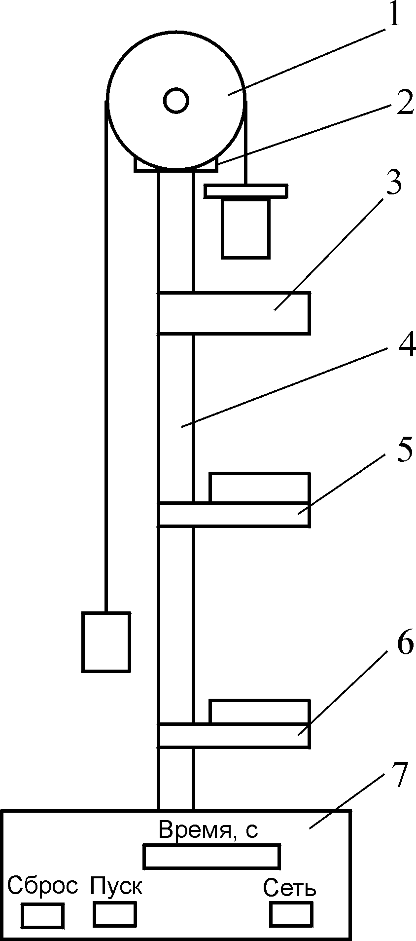

Рис.20.1

На правый груз, прикрепленный к нити, кладут один из перегрузков. Правый груз устанавливают так, чтобы его нижний край находился на одном уровне с указателем положения и чертой на верхнем кронштейне. Предоставленные сами себе, грузы начнут двигаться равноускоренно. В тот момент времени, когда нижний край правого груза пересечет оптическую ось фотодатчика, закрепленного на среднем кронштейне, легкий перегрузок будет автоматически снят с правого груза и грузы начнут двигаться равномерно. Миллисекундомер начнет автоматически отсчитывать время равномерного движения грузов. В момент времени, когда нижний край правого груза пересечет оптическую ось фотодатчика, закрепленного на нижнем кронштейне, миллисекундомер автоматически прекратит отсчет времени, а тормозящий электромагнит остановит ролик и, следовательно, движение грузов.
Путь Н, проходимый тремя грузами равноускоренно, определяется по миллиметровой шкале на колонне разностью показаний указателей положений верхнего и среднего кронштейнов. Путь h, проходимый двумя грузами равномерно, определяется по указателю положения среднего кронштейна (указатель положения нижнего кронштейна совпадает с нулевой отметкой шкалы). Миллисекундомер измеряет время t равномерного движения правого груза на пути h. Выражение для экспериментального определения ускорения грузов на пути Н имеет вид
$w_{э}=\frac{h^{2}}{2{\text{Ht}}^{2}}\text{.}$ (20.2)
С другой стороны, решая уравнение (20.1) для трех грузов, найдем теоретическое ускорение, с которым они движутся на пути Н,
$w_{т}=\frac{m}{2M+m}g$, (20.3)
где М — масса каждого из грузов, подвешенных к нити; т — масса перегрузка; g — ускорение свободного падения.
Поскольку масса перегрузка т входит в числитель и знаменатель формулы (20.3), то, меняя перегрузки на правом грузе, мы изменяем ускорение грузов. Однако заметим, что в знаменатель формулы (20.3) входит суммарная масса системы 2М + т и имеет место сильное неравенство 2М >> т. Следовательно, изменение массы перегрузка в знаменателе формулы (20.3) не оказывает существенного влияния на величину ускорения. Масса системы при использовании всего набора перегрузков изменяется в пределах от $2M+m_{\text{min}}$ до $2M+m_{\text{max}}$, где $m_{\text{min}}$ и $m_{\text{max}}$ — массы самого легкого и самого тяжелого перегрузков. В связи с этим, для упрощения последующих выражений, перепишем формулу (20.3) для теоретического ускорения грузов в виде:
$w_{т}=\frac{m}{M_{1}}g$, (20.4)
где под суммарной массой $M_{1}$ системы и ее погрешностью ${ΔM}_{1}$ подразумеваются величины
$M_{1}=2M+\frac{m_{\text{min}}+m_{\text{max}}}{2}$,
${ΔM}_{1}=\frac{m_{\text{max}}−m_{\text{min}}}{2}$. (20.5)
Теоретическое ускорение, вычисленное по формулам (20.3) или (20.4), вообще говоря, не совпадает с ускорением $w_{э}$, найденным в эксперименте [формула (20.2)]. Причиной этого является то, что теоретические формулы получены в предположении о невесомости ролика и отсутствия в его оси сил трения. На самом деле, в любом эксперименте присутствуют оба фактора и формула для определения теоретического значения ускорения нуждается в уточнении. Соответствующий расчет при этом дает
${\tilde{w}}_{т}=\frac{\text{mg}−\frac{N}{r}}{M_{1}+\frac{I}{r^{2}}},$ (20.6)
где N — усредненный момент сил трения в оси ролика; I — момент инерции ролика относительно оси вращения (см. введение, с.3); r — радиус ролика.
Из-за малости массы ролика по сравнению с полной массой $M_{1}$ системы, безразмерный параметр $I/{M_{1}}r^{2}$, который можно выделить в знаменателе формулы (20.6), мал. Это дает возможность дальнейшего упрощения формулы (20.6). Для этой цели воспользуемся приближенным выражением
$\frac{1}{1+х}=\frac{1−х}{1−х^{2}}≈1−х$;
смысл приближения состоит в том, что малая величина $x\text{<<}1$, стоящая рядом с единицей, удерживается только в линейном приближении. Если применить это приближение к формуле (20.6), то получим
${\tilde{w}}_{т}=\frac{\text{mg}}{M_{1}}−\frac{\text{mg}}{M_{1}}\frac{I}{M_{1}r^{2}}−\frac{N}{M_{1}r}=w_{т}\left(1−\frac{I}{M_{1}r^{2}}−\frac{N}{\text{mgr}}\right)$. (20.7)
В формуле (20.7) буквой $w_{т}$ обозначено теоретическое ускорение, рассчитываемое по формуле (20.4), без учета сил трения в оси ролика и его массы. Второй и третий члены в скобках выражения (20.7) учитывают влияние на величину ускорения массы ролика и сил трения соответственно. Обратим внимание на то, что обе эти поправки одного знака и их учет уменьшает величину ускорения по сравнению со значением $w_{т}$, получаемым из формулы (20.4).

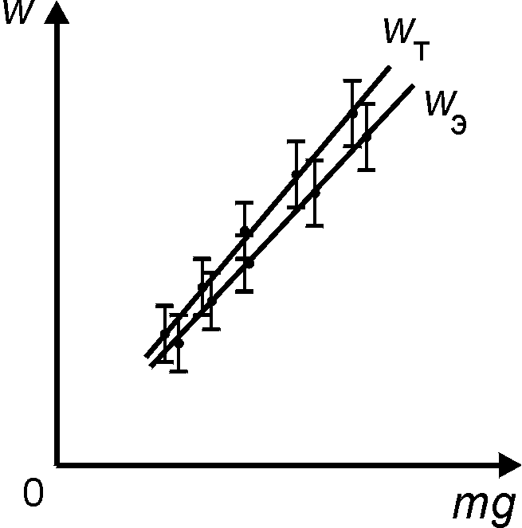 | 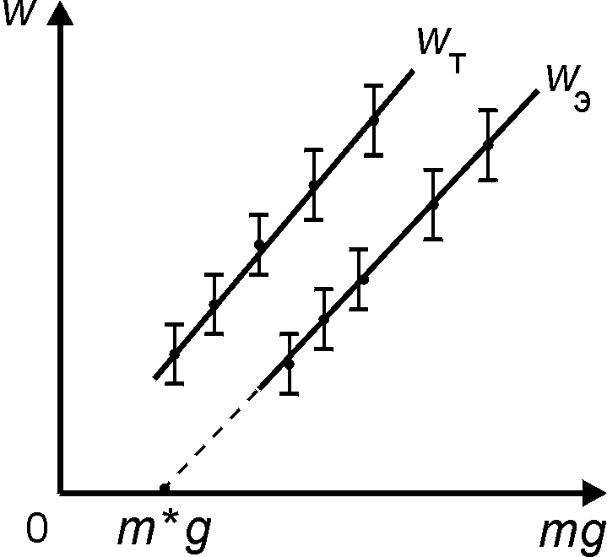
Рис.20.2 | Рис.20.3

Возникает вопрос о существенности этих поправочных членов. В случае, когда в пределах абсолютных погрешностей ${Δw}_{э}$ и ${Δw}_{т}$ ускорения $w_{э}$ и $w_{т}$ совпадают (рис.20.2), учет поправочных членов несущественен, следовательно, несущественны масса ролика и момент сил трения в его оси. В этом случае для вычисления теоретического ускорения достаточно ограничиться формулой (20.4). Однако на данной установке реализуется иная картина, которую иллюстрирует рис.20.3. Теперь найденные в эксперименте значения ускорения $w_{э}$ существенно не совпадают с теоретическими $w_{т}$, определяемыми по формуле (20.4). В этом случае становится существенным учет массы ролика и силы трения в его оси.
Далее будем исходить из допущения, что экспериментальное $w_{э}$ и теоретическое ${\tilde{w}}_{т}$ ускорения совпадают, поскольку в формуле (20.7) учтены все факторы, влияющие на величину ускорения. Приравняв эти ускорения, получим, что
$w_{э}=w_{т}−w_{т}\frac{I}{M_{1}r^{2}}−w_{т}\frac{N}{\text{mgr}}$. (20.8)
Дальнейший ход рассуждений определяется сравнительной величиной поправочных членов в правой стороне равенства (20.8).
Пример 1. Экспериментальное ускорение $w_{э}$ совпадает в пределах погрешностей с ускорением $w_{т}^{'}=w_{т}(1−I/{M_{1}}r^{2})$. В этом случае оказывается существенным учет массы ролика и несущественным учет сил трения в его оси.
Пример 2. Экспериментальное ускорение $w_{э}$ совпадает в пределах погрешностей с ускорением $w_{т}^{''}=w_{т}\left(1−N/{\text{mgr}}\right)$. Здесь оказывается существенным учет сил трения и несущественным учет массы ролика.
Пример 3. Существенную роль играют оба фактора. В этом случае при известном моменте инерции ролика I оказывается возможным оценить момент сил трения в оси ролика по формуле
$N=\text{mgr}\left(1−\frac{w_{э}}{w_{т}}−\frac{I}{M_{1}r^{2}}\right)$. (20.9)
В заключение приведем основные формулы для вычисления относительных погрешностей величин:
$ε_{w_{э}}≡\frac{{Δw}_{э}}{w_{э}}=\sqrt{{\left(\frac{2Δh}{h}\right)}^{2}+{\left(\frac{ΔH}{H}\right)}^{2}+{\left(\frac{2Δt}{t}\right)}^{2}}$,
$$ε_{w_{T}}≡\frac{{Δw}_{т}}{w_{т}}=\sqrt{{\left(\frac{Δm}{m}\right)}^{2}+{\left(\frac{{ΔM}_{1}}{M_{1}}\right)}^{2}}=$$
$=\sqrt{{\left(\frac{Δm}{m}\right)}^{2}+{\left(\frac{m_{\text{max}}−m_{\text{min}}}{2M_{1}}\right)}^{2}}$, (20.10)
$ε_{w_{т}^{''}}≡\frac{Δw_{т}^{'}}{w_{т}^{'}}\frac{I}{M_{1}r^{2}}\sqrt{{\left(\frac{M_{1}r^{2}}{I}\frac{{Δw}_{т}}{w_{т}}\right)}^{2}+{\left(\frac{ΔI}{I}\right)}^{2}+{\left(\frac{2Δr}{r}\right)}^{2}}$.
В формулах (20.10) под ∆h, ∆H, ∆t понимаются абсолютные погрешности измерений соответствующих величин.

Задание

Измерение ускорения системы грузов

Приборы и принадлежности: машина Атвуда, набор перегрузков.
1. Записать в лабораторный журнал значения масс всех грузов и перегрузков, радиус ролика, значение безразмерного параметра $I/{{\text{Mr}}^{2}}$: М = 60,0 г; r = 41,5 мм; $I/{{\text{Mr}}^{2}}$= 0,050; m = 1,35; 1,35; 1,45; 1,65; 1,15; 2,15; 6,63; 8,30; 10,53 г. Чтобы отличить перегрузки друг от друга, они промаркированы выбитыми на них «звездочками» —* (от одной до шести). Масса перегрузка с одной звездочкой указана в этом пункте задания первой (1,35 г). Масса перегрузка с шестью звездочками указана в этом пункте задания шестой (2,15 г). Массы перегрузков, которые были изготовлены заводским способом, указаны на самих перегрузках (значения этих масс подчеркнуты в данном пункте задания).
2. По миллиметровой шкале на колонне прибора определить положения верхнего и среднего кронштейнов. Определить и записать пути равноускоренного H и равномерного h движения грузов. Положения кронштейнов до и во время работы не изменять.
3. Расположить тяжелые грузы так, чтобы нижний край правого груза был на одной высоте с чертой-указателем на верхнем кронштейне.
4. Включить клавишу СЕТЬ прибора (клавиша ПУСК при этом отжата). Тормозящий магнит прибора автоматически застопорит ролик, через который переброшена нить. На секундомере прибора во всех разрядах будут высвечены нули.
5. На правый груз положить перегрузок с минимальной массой.
6. После устранения качания грузов нажать клавишу ПУСК. Тормозящий электромагнит при этом отключается, и предоставленные сами себе грузы начнут движение. После пересечения нижним краем правого груза оптической оси фотодатчика нижнего кронштейна тормозящий электромагнит вновь застопорит движение грузов.
7. Записать в заранее заготовленную табл.20.1 время t равномерного движения грузов, высвеченное на табло миллисекундомера.

Таблица 20.1

Номера перегрузков | 1 |  |  |  |  |  |  | 2 |  |  |  |  |  |  | 3 |  |  |  |  |  | 4 |  |  |  |  |  |  |  | 5 |  |  |  |  |  |  | 6 |  |  |  |  |  |  | 7
$$m, г$$
$$t_{i},c$$
$$t_{i}>,c$$
$$σ_{т−1},c$$
$$Δt,c$$
$$w_{э}±{Δw}_{э},{\text{м/с}}^{2}$$
$w_{т}±{Δw}_{т},{\text{м/с}}^{2}$
$$w_{т}^{'}±Δw_{т}^{'},{\text{м/с}}^{2}$$
$$N,\text{кг}⋅ м^{2}c^{2}$$

8. Повторить проделанное измерение времени t равномерного движения грузов четыре раза. Для этого:
нажать клавишу СБРОС, на табло снова будут высвечены нули; установить правый большой груз в исходном верхнем положении;
отжать клавишу ПУСК, установка вновь будет застопорена электромагнитом.
После установки перегрузка на правый груз прибор готов для повторных измерений.
9. Проделать описанные в пп.3-8 измерения времени t равномерного движения грузов для всего набора перегрузков, увеличивая последовательно их массу. Результаты измерений занести в табл.20.1.
10. Для каждой серии из пяти измерений времени $t_{i}$ найти среднее значение $t_{i}>$.
Погрешностью измерения времени Δt считать погрешность миллисекундомера, если показания отличаются последней значащей цифрой. В том случае, когда в измерениях времени присутствует случайный разброс, значение погрешности Δt можно определить либо методом Корнфельда:
$Δt=\frac{t_{\text{max}}−t_{\text{min}}}{2}$,
где $t_{\text{max}}$, $t_{\text{min}}$ — максимальное и минимальное время движения грузов в серии из пяти измерений с данным перегрузком, либо (что предпочтительнее) по формулам:
$Δt=T_{αn}σ_{n−1}$, (20.11)
$σ_{n−1}=\sqrt{\sum_{i=1}^{n}{}}$, (20.12)
где $T_{αn}$ — коэффициент Стьюдента, значение которого следует брать из табл.П1; α — доверительная вероятность; n — число измерений времени в каждой из серий измерений.

Примечание. Большинство современных отечественных и зарубежных калькуляторов (для научных целей) содержат программу одновременного вычисления среднего значения случайной величины $t_{i}>$ и ее среднеквадратичную погрешность $σ_{n−1}$, определяемую формулой (20.12).

11. По формулам (20.2) и (20.4) для всего набора перегрузков определить экспериментальные $w_{э}$ и теоретические $w_{т}$ ускорения грузов. По соответствующим формулам из (20.10) найти относительные, а затем абсолютные погрешности Δ$w_{э}$ и Δ$w_{т}$ ускорений. Результаты вычислений занести в табл.20.1.
12. Построить на одном листе миллиметровой бумаги графики зависимости $w_{э}$ и $w_{т}$ от величины mg, где m — масса перегрузка. На графиках каждая экспериментальная точка должна быть окружена областью погрешностей.
13. На основании анализа графиков сделать заключение о существенности учета массы ролика и сил трения в его оси. В том случае, когда в работе имеет место ситуация, изображенная на рис.20.3, продолжить анализ результатов. Вычислить ускорения $w_{т}^{'}$, содержащие поправку, связанную с отличной от нуля массой ролика. По соответствующей формуле из (20.10) найти относительные и абсолютные погрешности Δ$w_{т}^{'}$. Результаты вычислений занести в табл.20.1.
14. Построить на том же листе график зависимости $w_{т}^{'}$(mg), используя при этом расчеты п.13.
Проанализировать характер расположения графиков $w_{э}$(mg) и $w_{т}^{'}$(mg). Сделать заключение о существенности учета сил трения в оси ролика.
15. Вычислить усредненный момент сил трения в оси ролика по формулам:
$N\text{>=}\frac{1}{n}\sum_{i=1}^{n}{N_{i}};$ (20.13)
$Δ<N\text{>=}\frac{{\left(N_{i}\right)}_{\text{max}}−{\left(N_{i}\right)}_{\text{min}}}{2},$ (20.14)
где n — число перегрузков; $N_{i}$ — моменты сил трения в оси ролика, вычисленные для всех перегрузков по формуле (20.9) и взятые из табл.20.1; $(N_{i})_{\text{max}}$, $(N_{i})_{\text{min}}$ — максимальные и минимальные значения указанных моментов сил трения $N_{i}$ в оси ролика.
16. Вычислить усредненный момент сил трения в оси ролика, используя график $w_{э}$(mg). Для этого провести (как показано на рис.20.4) на имеющемся графике $w_{э}$(mg) предельные прямые (пунктирные линии) зависимости $w_{э}$(mg). Продолжить эти прямые зависимости до пересечения с осью абсцисс (осью mg). Точки пересечения обозначены как $m_{1}g$ и $m_{2}g$ ($m_{1}g$<$m_{2}g$).

Рис.20.4 | 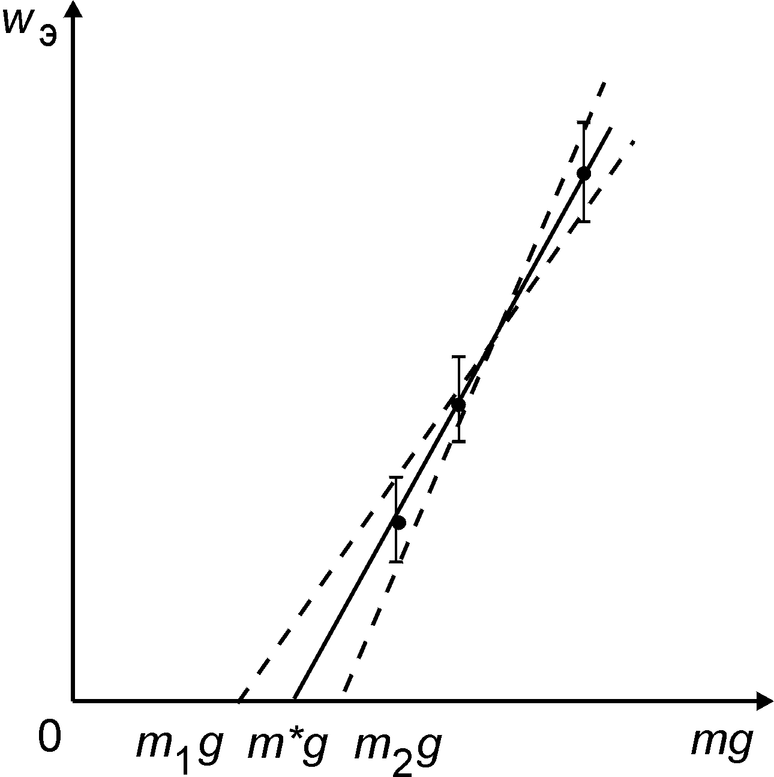

Определив
$m∗g=\frac{m_{1}g+m_{2}g}{2},$ $Δ(m∗g)=\frac{m_{2}g−m_{1}g}{2},$
найдем усредненный момент сил трения ролика по формуле
$N∗m∗\text{gr}$. (20.15)
Относительную погрешность измерения $N∗$ вычислить по формуле
$ε_{N^{}}≡\frac{{ΔN}^{}}{N^{}}=\sqrt{{\left[\frac{Δ(m^{}g)}{m^{}g}\right]}^{2}+{\left(\frac{Δr}{r}\right)}^{2}}\text{.}$ (20.16)
Физический смысл величины $N∗$ предельно ясен. Это максимальный момент сил трения покоя в оси ролика. С другой стороны, это усредненный момент сил трения скольжения в оси ролика.
17. Сравнить в пределах погрешностей вычисленные по формулам (20.13), (20.14) и (20.15), (20.16) моменты сил трения в оси ролика $N>$ и $N∗$. Сделать соответствующее заключение.

Контрольные вопросы

1. Какие измерения называются прямыми, какие — косвенными?
2. Как определяются погрешности прямых измерений?
3. Как вычисляются погрешности косвенных измерений?
4. Измерения каких физических величин в данной лабораторной работе являются прямыми, каких — косвенными?
5. Какие ошибки называются систематическими, какие — случайными?
6. Последовательный учет каких систематических погрешностей был проделан в настоящей лабораторной работе?
7. Указать возможные источники систематических погрешностей, неучтенных в данной лабораторной работе.
8. Сформулировать основное уравнение динамики поступательного движения твердого тела.
9. Получить самостоятельно формулы (20.2) и (20.3) для определения экспериментального и теоретического ускорений грузов машины Атвуда.
10. Почему продолжение графика зависимости $w_{э}$ от mg, изображенного на рис.20.3, пересекает ось абсцисс не в точке 0?
11. Будет ли продолжение графика зависимости $w_{э}$ от mg с осью абсцисс, изображенного на рис.20.2, пересекаться с осью абсцисс в точке 0? Почему?
12. Дать определение моменту инерции тела относительно произвольной оси.

Лабораторная работа 21

ИЗУЧЕНИЕ ДИНАМИКИ
ПЛОСКОГО ДВИЖЕНИЯ ФИЗИЧЕСКИХ ТЕЛ

Цель: изучение законов динамики плоского движения тел; экспериментальное определение моментов инерции тел; экспериментальная проверка закона сохранения полной механической энергии.

Введение

Любое движение твердого тела может быть представлено как наложение двух основных видов движения — поступательного и вращательного.
При поступательном движении твердого тела все точки тела за один и тот же промежуток времени получают одинаковые по величине и направлению перемещения. Любая прямая, жестко связанная с телом, остается параллельной самой себе при поступательном движении тела.
При вращательном движении твердого тела относительно неподвижной оси вращения (жестко связанной с телом) все точки тела движутся по окружностям, центры которых лежат на одной прямой — неподвижной оси вращения. Под жесткой связью прямой (или неподвижной оси вращения) с телом подразумевается неизменность расстояния каждой точки тела до этой прямой (или неподвижной оси вращения). При этом сама прямая (или неподвижная ось вращения) может не иметь с телом ни одной общей точки.
Поступательное движение твердого тела и вращательное движение твердого тела относительно неподвижной оси вращения — простейшие виды движения тел.
Можно выделить еще один относительно простой вид движения твердого тела — плоское движение.
При плоском движении твердого тела все точки тела перемещаются в параллельных плоскостях. Можно показать, что в общем случае плоское движение твердого тела есть наложение двух простейших видов движения тел. Характерной особенностью плоского движения тела является то, что оно (это тело) вращается относительно жестко связанной с ним оси, а эта ось, оставаясь параллельной самой себе (т.е. не изменяя своего направления в пространстве), поступательно движется в направлении, перпендикулярном к этой оси вращения.
Наглядный пример плоского движения тела – качение цилиндра по плоскости. Ось симметрии цилиндра — ось, относительно которой вращается цилиндр — движется, не меняя своего направления в пространстве. Направление скорости движения оси симметрии цилиндра перпендикулярно направлению, вдоль которого ориентирована сама ось. Движение оси цилиндра — поступательное движение. Все точки цилиндра движутся в параллельных плоскостях.
Произвольное движение твердого тела описывается двумя уравнениями:
$m{\vec{w}}_{c}=\vec{F}$; (21.1)
${\vec{\overset{˙}{M}}}_{c}={\vec{N}}_{c}$, (21.2)
где $m,{\vec{w}}_{c},{\vec{M}}_{c}$ — масса, ускорение центра масс, момент импульса твердого тела относительно центра масс соответственно; $\vec{F}$ — сумма всех сил, действующих на тело; ${\vec{N}}_{c}$ — сумма моментов этих сил относительно центра масс.
Уравнение (21.1) описывает поступательное движение центра масс тела. Уравнение (21.2) описывает вращение тела относительно центра масс.
Если тело совершает плоское движение, уравнение (21.2) приводится к виду
${Iβ}_{z}=N_{z}$, (21.3)
где $β_{z}$ — проекция углового ускорения тела на ось вращения Z; $N_{z}$ — проекция суммарного момента сил, действующих на тело, на ось вращения Z; I — момент инерции тела относительно оси вращения Z (см. введение, с.3). В настоящей работе мы будем изучать плоское движение тел, используя простейшие тела симметричной формы. При этом оси симметрии тел будут совпадать с осями вращения и проходить через центр масс. Таким образом, движение твердых тел в нашей работе будет описываться уравнениями (21.1) и (21.3). Кинетическая энергия тела при плоском движении складывается из кинетической энергии поступательного движения тела со скоростью, равной скорости движения центра масс тела $v_{c}$, и энергии вращения тела с угловой скоростью $ω$ относительно оси вращения, проходящей через центр масс тела:
$T=\frac{{\text{mv}}_{c}^{2}}{2}+\frac{{Iω}^{2}}{2}$. (21.4)

Описание установки «Маятник Максвелла»

Плоское движение тела в настоящей работе изучается на установке, называемой «Маятник Максвелла», схематически изображенной на рис.21.1.

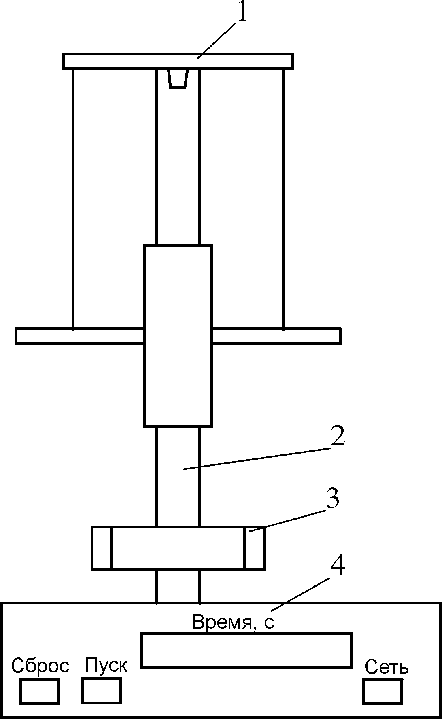

Рис.21.1

На вертикальной колонне 2, закрепленной на основании 4, установлены два кронштейна: неподвижный верхний 1 и подвижный нижний 3. На верхнем кронштейне расположен электромагнит, удерживающий маятник в верхнем положении, устройство для крепления нити бифилярного подвеса маятника.
Нижний кронштейн с прикрепленным к нему фотодатчиком может перемещаться вдоль колонны и фиксироваться в произвольном положении, определяемом по миллиметровой шкале на колонне прибора. Для определения положения кронштейн снабжен красным указателем, совпадающим с оптической осью фотодатчика, прикрепленного к кронштейну. Фотодатчик соединен с миллисекундомером, расположенным в основании установки. Маятник установки — это ролик, жестко закрепленный на оси. Ось с помощью двух нитей подвешена к верхнему кронштейну (бифилярный способ подвески). Ось маятника имеет форму тонкостенного цилиндра; ролик — форму сплошного кругового цилиндра. К установке прилагается набор съемных колец, которые надеваются на ролик. Внешний и внутренний диаметры колец одинаковы, массы их различны.
Маятник (с одним из надетых съемных колец) поворачивают вокруг оси симметрии, наматывая равномерно на его ось нити бифилярного подвеса. С помощью электромагнита маятник фиксируется в крайнем верхнем положении. После отключения электромагнита мятник начинает опускаться, скручиваясь с нитей подвеса.
Миллисекундомер начинает отсчет времени движения маятника. Когда маятник опустится на максимальную длину, нижний край его съемного кольца пересечет оптическую ось фотодатчика, прикрепленного к нижнему кронштейну. Миллисекундомер автоматически прекратит отсчет времени, и на его табло будет показано время t опускания маятника на максимальную длину маятника h. Эта длина определяется указателем положения нижнего кронштейна по миллиметровой шкале на колонне (верхнее положение маятника соответствует нулевой отметке шкалы). Тогда ускорение, с которым опускалась ось маятника (или, что то же, ускорение его центра масс), определяется по формуле
$w_{э}=\frac{2h}{t^{2}}$. (21.5)
Уравнения (21.1) и (21.3), описывающие плоское движение твердого тела, в применении к маятнику Максвелла имеют вид:
${\text{mw}}_{c}=\text{mg}−2F$,
$Iβ=2F⋅R$, (21.6)
где m — суммарная масса оси, ролика и съемного кольца; $w_{c}$ — ускорение центра масс маятника; $g$ — ускорение свободного падения тел; I — суммарный момент инерции (см. введение, с.3) оси, ролика и съемного кольца относительно оси симметрии маятника; F — сила натяжения каждой из нитей бифилярного подвеса; R — радиус оси маятника. $β=\left|β_{z}\right|$ — величина углового ускорения тела.
Уравнения (21.6) должны быть дополнены уравнением, связывающим угловое ускорение $β$ маятника относительно оси симметрии с ускорением центра масс:
$w_{c}=β⋅R$. (21.7)
Решая систему уравнений (21.6) и (21.7), находим неизвестные величины I, $β$, F как функции ускорения $w_{c}$, которое может быть экспериментально определено на установке согласно формуле (21.5). В дальнейшем нам понадобится лишь выражение для экспериментального определения суммарного момента инерции $I_{э}$ маятника:
$I_{э}=\frac{{\text{md}}_{0}^{2}}{4}\frac{{\text{gt}}^{2}}{2h}\left(1−\frac{2h}{{\text{gt}}^{2}}\right)$, (21.8)
где $d_{0}$ — диаметр оси маятника; $m=m_{0}+m_{p}+m_{к}$ — суммарная масса маятника, представляющая сумму массы его оси $m_{0}$, массы ролика $m_{p}$ и массы съемного кольца $m_{к}$. Поскольку массы съемных колец достаточно велики, ускорение $w_{c}$, с которым движется ось маятника, много меньше ускорения свободного падения g и второй член в круглых скобках выражения (21.8) много меньше единицы. Если окажется, что величина этого члена меньше или равна 0,01, им можно пренебречь и пользоваться более простым выражением для экспериментального определения момента инерции маятника
$I_{э}=\frac{{\text{md}}_{0}^{2}}{4}\frac{{\text{gt}}^{2}}{2h}$. (21.9)
Пренебрежение членом $2h/{{\text{gt}}^{2}}$ в формуле (21.8) означает, что за силу натяжения нитей 2F принимается вес маятника, равный mg.
Теоретическое значение момента инерции маятника определяется по формуле
$J_{т}=J_{0}+J_{p}+J_{к}$, (21.10)
где
$J_{0}=\frac{1}{4}m_{0}d_{0}^{2}$,
$J_{p}=\frac{1}{8}m_{p}d_{p}^{2}$,
$J_{к}=\frac{1}{8}m_{к}\left(d_{к}^{2}−d_{р}^{2}\right)$ —
моменты инерции оси, ролика и съемного кольца соответственно; $d_{0}$ — диаметр оси; $d_{p}$ — диаметр ролика и внутренний диаметр съемного кольца; $d_{к}$ — внешний диаметр съемного кольца. Выражая скорость центра масс маятника $v_{c}$ и его угловую скорость вращения $ω$ в конце пути h за время t через ускорение центра масс маятника $w_{c}$, формулу для кинетической энергии плоского движения маятника (21.4) запишем в виде
$Т=\frac{2h^{2}}{t^{2}}\left(m+\frac{4I_{э}}{d_{0}^{2}}\right)$. (21.11)

Потенциальная энергия маятника в крайнем верхнем положении
$U=\text{mgh}$. (21.12)
Потенциальная энергия маятника в крайнем нижнем положении принимается за нуль. В соответствии с законом сохранения полной механической энергии должно выполняться равенство
T = U. (21.13)
В выражении для кинетической энергии (21.11) второй член в круглых скобках может оказаться больше, чем первый.
Если соотношение этих членов ${{\text{md}}_{0}^{2}}/4I_{э}$ меньше или равно 0,01, можно пренебречь первым членом в (21.1) и вычислить кинетическую энергию маятника в крайнем нижнем положении по формуле
$T=\frac{8h^{2}I_{э}}{t^{2}d_{0}^{2}}$. (21.14)
В заключение приведем основные формулы для вычисления относительных погрешностей величин:
$ε_{T}≡\frac{ΔT}{T}=\sqrt{{\left(\frac{2Δh}{h}\right)}^{2}+{\left(\frac{2Δt}{t}\right)}^{2}+{\left(\frac{{ΔI}_{э}}{I_{э}}\right)}^{2}+{\left(\frac{2{Δd}_{0}}{d_{0}}\right)}^{2}}$, (21.15а)
$ε_{U}≡\frac{ΔU}{U}=\sqrt{{\left(\frac{Δh}{h}\right)}^{2}+{\left(\frac{Δm}{m}\right)}^{2}}$, (21.15б)
$ε_{I_{э}}≡\frac{{ΔI}_{э}}{I_{э}}=\sqrt{{\left(\frac{Δh}{h}\right)}^{2}+{\left(\frac{2Δt}{t}\right)}^{2}+{\left(\frac{Δm}{m}\right)}^{2}+{\left(\frac{2{Δd}_{0}}{d_{0}}\right)}^{2}}$, (21.15в)
$ε_{J_{T}}≡\frac{{ΔJ}_{T}}{J_{T}}=$$({\left(\frac{2d_{0}^{2}+2d_{р}^{2}+d_{k}^{2}}{8J_{T}}\right)}^{2}{\left(Δm\right)}^{2}+$
$+\frac{{\left(Δd\right)}^{2}}{8J_{T}^{2}}\left[d_{k}^{2}m_{k}^{2}+d_{p}^{2}\left(m_{p}^{2}+m_{k}^{2}\right)+d_{0}^{2}\left(m_{0}^{2}+m_{p}^{2}\right)\right])^{1/2}$. (21.15г)
Формулы (21.7)-(21.12), (21.14), (21.15) являются основными расчетными формулами задания настоящей работы. В формулах (21.15) под величинами $Δh,Δm,Δd,{ΔI}_{э},Δt$ понимаются абсолютные погрешности измерений соответствующих величин. При этом учтено, что ${Δd}_{0}≡{Δd}_{p}≡{Δd}_{к}≡Δd;{Δm}_{0}≡{Δm}_{p}≡{Δm}_{к}≡Δm$.

Задание
Экспериментальное определение момента инерции тел.

Экспериментальная проверка закона сохранения
полной механической энергии

Приборы и принадлежности: маятник Максвелла; набор съемных колец.
1. Записать в лабораторный журнал значения масс и диаметров оси и ролика маятника Максвелла, съемного кольца, надетого на ролик: $m_{0}=\text{33},0$ г; $d_{0}=\text{11},0$ мм; $m_{p}=\text{125},2$ г; $d_{p}=\text{77},0$ мм; $m_{к}=\text{509},\text{10}$ г; $d_{к}=\text{104},5$ мм.
По миллиметровой шкале на колонне прибора определить положение h нижнего кронштейна. Положение нижнего кронштейна до и после работы с прибором не изменять. Съемное кольцо с ролика не снимать.
2. Включить прибор нажатием клавиши СЕТЬ (клавиша ПУСК при этом отжата, и на магнит подано напряжение).
3. Равномерно намотав нити на ось маятника, закрепить его с помощью магнита в крайнем верхнем положении.
4. Нажать клавишу ПУСК. С электромагнита будет автоматически снято напряжение, и маятник, скручиваясь с нити, начнет опускаться вниз. Миллисекундомер начнет отсчет времени спуска. После пересечения нижним краем съемного кольца оптической оси фотодатчика, расположенного на нижнем кронштейне, миллисекундомер автоматически прекратит отсчет времени.
5. Записать в заранее заготовленную табл.21.1 время t движения маятника.

Таблица 21.1

h, м | U, Дж | ΔU, Дж | m, кг | t, c | <t>, c | Δt, c | I, кг ⋅ м² | Т, Дж | ΔТ, Дж
 |  |  |  | 1
 |  |  |  | 2
 |  |  |  | 3
 |  |  |  | :
 |  |  |  | :
 |  |  |  | :

6. Повторить измерение времени t движения маятника еще два раза. Для этого необходимо выполнить следующие действия:
отжать клавишу ПУСК;
закрепить маятник в крайнем верхнем положении, как это описано в п.3;
нажать клавишу СБРОС: на табло секундомера будут высвечены нули — прибор готов для повторных измерений.
7. Для трех измерений времени $t_{i}$ найти среднее значение $t_{i}>$ и абсолютную погрешность $Δt$ измерения времени. При этом в качестве абсолютной погрешности $Δt$ берется приборная погрешность миллисекундомера, если результаты серии измерений различаются последней значащей цифрой. В противном случае $Δt$ определяется либо методом Корнфельда:
$Δt=\frac{t_{\text{max}}−t_{\text{min}}}{2}$,
где $t_{\text{max}}$ и $t_{\text{min}}$ — максимальное и минимальное время в каждой серии измерений, либо (что предпочтительнее) по формулам
$Δt=T_{αn}σ_{n−1}$,
$σ_{n−1}=\sqrt{\sum_{i=1}^{n}{}}$,
где $T_{αn}$ — коэффициент Стьюдента, значение которого надо взять из табл.П1; n — число измерений времени в каждой из серии измерений; $α$ — доверительная вероятность.

Примечание. Большинство современных отечественных и зарубежных калькуляторов (для научных целей) содержат программы одновременного вычисления среднего значения случайной величины $t_{i}>$ и ее среднеквадратичной погрешности σ_{n-1}.

8. По формулам (21.8), (21.15в) определить экспериментальное значение момента инерции маятника Максвелла со съемным кольцом. По формулам (21.10), (21.15г) определить теоретическое значение момента инерции маятника Максвелла со съемным кольцом. Сделать заключение о совпадении экспериментальных и теоретических результатов.
9. По формулам (21.12), (21.15б) и (21.11), (21.15а) определить потенциальную энергию маятника Максвелла в крайнем верхнем положении и кинетическую энергию маятника в крайнем нижнем положении соответственно. Сравнивая полученные результаты, сделать заключение об экспериментальном подтверждении закона сохранения полной механической энергии.

Контрольные вопросы

1. Сформулировать основные уравнения динамики произвольного движения тел.
2. Какое движение тел называется плоским?
3. Сформулировать основные уравнения плоского движения тел.
4. Дать определение моменту инерции тела относительно произвольной оси.
5. Сформулировать закон сохранения полной механической энергии для тела, системы тел.
6. Измерения каких физических величин необходимо произвести, чтобы определить моменты инерции тел на маятнике Максвелла?
7. Измерения каких физических величин в данной лабораторной работе являются прямыми, каких — косвенными?
8. Указать возможные источники систематических погрешностей в настоящей лабораторной работе.
9. Если в результате выполнения п.9 задания настоящей лабораторной работы не удается сделать заключение об экспериментальном подтверждении закона сохранения полной механической энергии, какой вывод можно сделать?

Лабораторная работа 22(22а)

ИЗУЧЕНИЕ ГИРОСКОПА

Цель: изучение свободного гироскопа и вынужденной прецессии гироскопа.

Введение

Гироскоп представляет собой массивное симметричное тело (ротор), вращающийся с большой скоростью вокруг оси симметрии. Обычно гироскоп подвешивается таким образом, что одна из точек его оси оказывается закрепленной (так называемая точка опоры гироскопа). Существуют разные способы закрепления гироскопа в одной точке. Один из них — карданов подвес (рис.22.1).

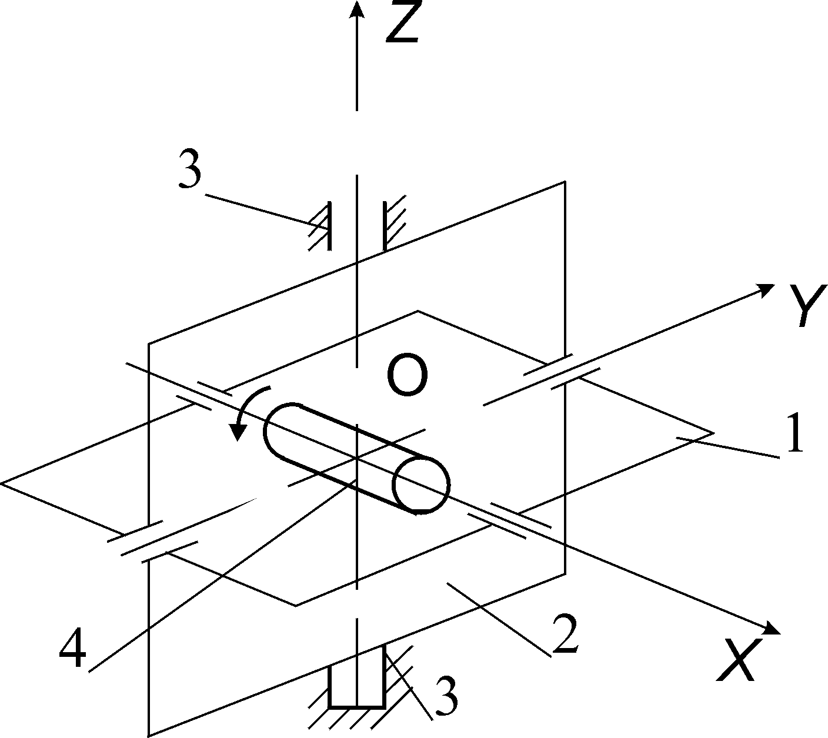

Рис.22.1

Подвес состоит из двух рамок: внутренней 1 и внешней 2. Внешняя рамка может вращаться относительно подставки 3 вокруг оси Z. Во внутренней рамке монтируются подшипники ротора 4, а она сама может вращаться относительно внешней рамки вокруг оси Y. Таким образом, ось ротора Х может занимать любое положение в пространстве. Сам гироскоп в кардановом подвесе имеет три степени свободы и может совершать любые повороты вокруг центра подвеса О (точки опоры гироскопа) — точки пересечения осей карданова подвеса.
В уравновешенном (астатическом) гироскопе центр масс гироскопа совпадает с центром подвеса О.
Если трение в подшипниках и трение ротора о воздух настолько малы, что их можно считать практически отсутствующими, то момент приложенных к гироскопу внешних сил $\vec{N}$ относительно точки О равен нулю и момент импульса гироскопа $\vec{M}$остается постоянным. Такой гироскоп называется свободным. Способность сохранять неизменным направление своей оси в пространстве является одним из основных свойств свободного гироскопа.
Все явления, наблюдаемые при движении гироскопа под действием приложенных к нему внешних сил, — следствие основного закона динамики вращательного движения тел:
$\frac{d{\vec{M}}_{0}}{\text{dt}}={\vec{N}}_{0}$, (22.1)
причем момент импульса ротора гироскопа ${\vec{M}}_{0}$ и суммарный момент внешних сил, приложенных к гироскопу, ${\vec{N}}_{0}$ берутся относительно неподвижной точки опоры гироскопа О. В дальнейшем (и в тексте, и в рисунках) будем опускать значок О у величин $\vec{M}$ и $\vec{N}$. Момент сил ${\vec{N}}_{z}$, приложенный к внешней рамке подвеса, вызывает вращение оси гироскопа вокруг оси внутренней рамки Y; момент ${\vec{N}}_{y}$, приложенный к внутренней рамке, вызывает вращение оси гироскопа вокруг оси внешней рамки Z.
Пусть к какой-либо точке А гироскопа приложена постоянная сила $\vec{F}$, например, подвешен небольшой грузик (рис.22.2). Момент ${\vec{N}}_{y}$ этой силы$\vec{F}$ направлен вдоль оси Y. За время $\text{dt}$ момент импульса гироскопа $\vec{M}$ получит приращение
$d\vec{M}={\vec{N}}_{y}\text{dt}$,
совпадающее по направлению с ${\vec{N}}_{y}$, и будет равен результирующей
${\vec{M}}^{'}=\vec{M}+d\vec{M}$,
лежащей в плоскости, перпендикулярной к оси Z. Направление вектора ${\vec{M}}^{'}$совпадает с новым направлением оси Х вращения гироскопа. Таким образом, ось гироскопа повернется на угол $dϕ$.

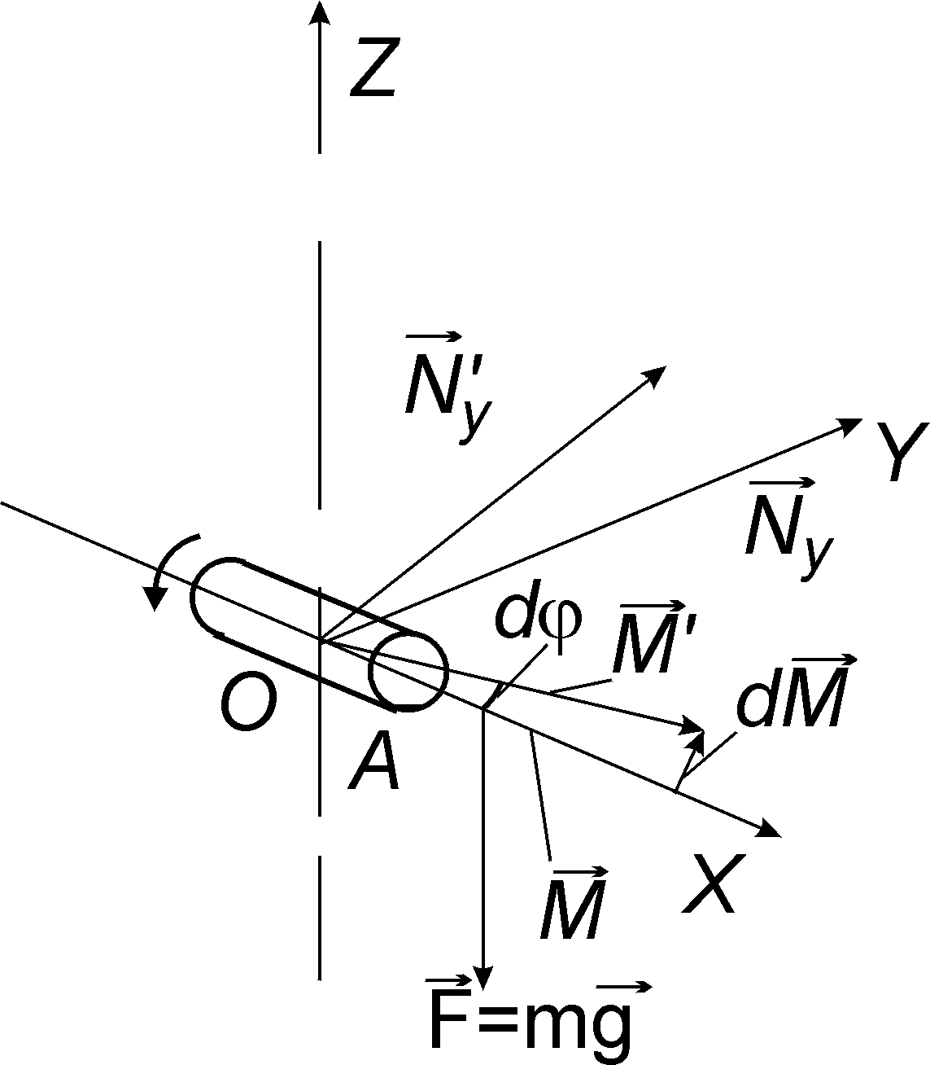

Рис.22.2

Одновременно на такой же угол повернется в плоскости хОу вектор ${\vec{N}}_{y}$. В результате, спустя время $\text{dt}$, будет иметь место такое же взаимное расположение векторов $\vec{M}$и ${\vec{N}}_{y}$, как и в начальный момент. За последующий момент времени $\text{dt}$ вектор $\vec{M}$ вновь получит приращение $d\vec{M}$, перпендикулярное к $\vec{M}$ и т.д. В итоге ось гироскопа будет поворачиваться вокруг оси Z. Такое движение гироскопа называется прецессией. Угловая скорость прецессии определяется отношением
$Ω=\frac{dϕ}{\text{dt}}$. (22.2)
Важная особенность рассматриваемой модели гироскопа заключается в том, что момент импульса вращающегося гироскопа $\vec{M}$ относительно точки О можно с большой степенью точности положить равным его собственному моменту импульса:
$M=Iω$,
где I — момент инерции гироскопа относительно оси Х ротора (см. введение, с. 3); $ω$ — угловая скорость собственного вращения ротора гироскопа.
Это объясняется тем, что вращение гироскопа вокруг собственной оси совершается с угловой скоростью, исчисляемой тысячами оборотов в минуту, так что имеет место условие: $Ω\text{<<}ω$.
В этом приближении
$d\vec{M}=\left[d\vec{ϕ},\vec{M}\right]$, (22.3)
где $d\vec{ϕ}$ — поворот оси гироскопа за время $\text{dt}$. $d\vec{ϕ}$ направлен по оси Z.
Подставляя (22.3) в (22.1), получим соотношение, связывающее момент внешних сил $\vec{N}$, момент импульса гироскопа $\vec{M}$ и угловую скорость прецессии $\vec{Ω}$:
$\vec{N}=\left[\vec{Ω},\vec{M}\right]$. (22.4)
Для изучения гироскопа в лаборатории есть две конструктивно различные установки (промышленная и учебная). Поэтому дальнейшее описание установок и заданий, выполняемых на этих установках, даются раздельно. В этом суть дальнейшего разделения работы на две — 22 и 22а.

Описание установки и задания к работе 22

Описание установки

В данной работе для изучения свойств гироскопа используется пилотажно-навигационный гирополукомпас ГПК-52. Основным прибором системы ГПК-52 является трехстепенной астатический гироскоп.
В систему гирополукомпаса ГПК-52 (рис.22.3) входят собственно гирополукомпас-датчик ГПК-2 1, пульт управления 6, с которого осуществляется управление отдельными элементами датчика и включение всей системы в целом.
Гирополукомпас-датчик в данной установке крепится на столе-подставке 7, поверхность которой может поворачиваться относительно двух горизонтальных взаимно перпендикулярных осей на углы 0-60 и 0-30° ручками 3, 5 и вертикальной оси на углы 0-360° — ручкой 4.
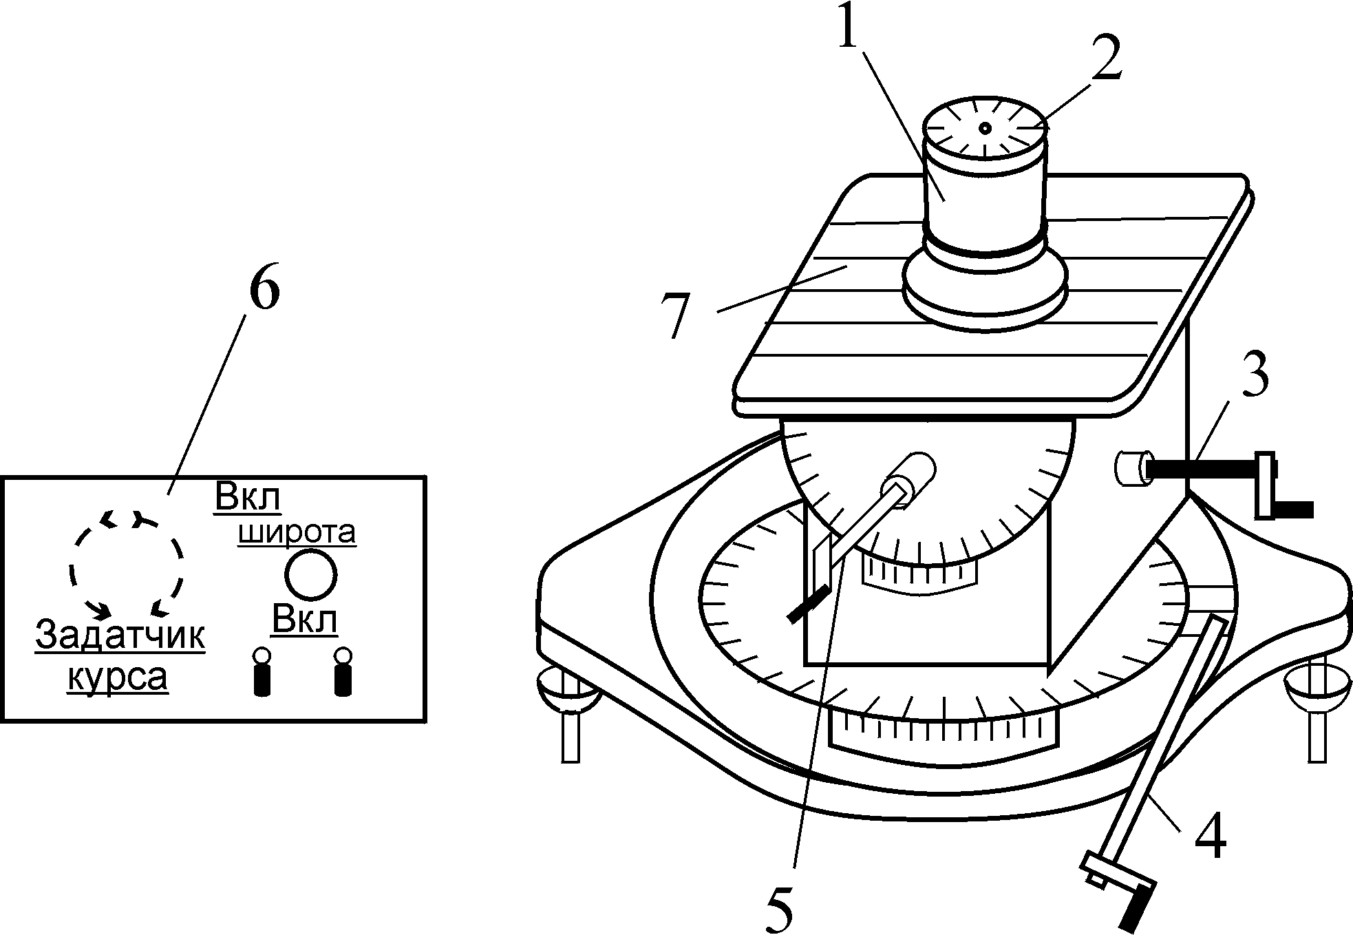

Рис.22.3

Включение установки производится всеми тремя тумблерами на пульте управления 6 (в любой последовательности).

3адание 1

Изучение свободного гироскопа

Приборы и принадлежности: гирополукомпас ГПК-52.
1. При выключенной установке, поворачивая произвольным образом гироскоп при помощи ручек 3, 4, 5 (см. рис.22.3), проследить за поведением оси гироскопа. Убедиться в том, что ось гироскопа может поворачиваться вместе с подставкой.
2. Включить установку. Поворачивая произвольным образом гироскоп при помощи тех же ручек, убедиться, что ось гироскопа, поворачиваясь относительно подставки, не изменяет своего направления в пространстве.

Задание 2

Изучение прецессии гироскопа

Приборы и принадлежности: гирополукомпас ГПК-52; набор разновесок; секундомер.
1. К вращающемуся гироскопу приложить момент сил относительно оси Y внутренней рамки. Для этого закрепить груз на гайке, расположенной на оси ротора. Ротор вместе с внутренней рамкой при этом начнет поворачиваться вокруг оси Z.
2. Произвести измерение угловой скорости прецессии для грузов массой 20, 17, 15, 12, 10, 5 г. Измерение производить для каждого груза в течение не более 5 мин. Отсчет углов производить по лимбу 2 (см. рис.22.3) гирополукомпаса-датчика. Угловая скорость прецессии рассчитывается по формуле
$Ω=\frac{Δϕ}{Δt}$, (22.5)
следующей из (22.2); $Δϕ$ — конечный угол поворота за конечный промежуток времени $Δt$.
Запись результатов измерений вести в заранее заготовленную табл.22.1.
3. Построить график зависимости угловой скорости прецессии от величины момента внешней силы.
Момент внешней силы, приложенной к гироскопу, определяется формулой:
$N_{y}=\text{mgl}$, (22.6)
где l = (5,0 ± 0,5) см — плечо внешней силы тg (приложенной к оси гироскопа) относительно точки О.
4. Момент импульса гироскопа может быть найден по формуле
$M=\frac{\text{mgl}}{Ω}$, (22.7)
следующей из уравнения (22.4). К расчетным формулам (22.5) — (22.7) добавим формулы расчета относительных погрешностей величин $Ω,\text{}N_{y},\text{}M$:
$ε_{Ω}≡\frac{ΔΩ}{Ω}=\sqrt{{\left(\frac{Δ(Δϕ)}{Δϕ}\right)}^{2}+{\left(\frac{Δ(Δt)}{Δt}\right)}^{2}}$, $ε_{N_{y}}≡\frac{{ΔN}_{y}}{N_{y}}=\sqrt{{\left(\frac{Δm}{m}\right)}^{2}+{\left(\frac{Δl}{l}\right)}^{2}}$,
$ε_{M}≡\frac{ΔM}{M}=\sqrt{ε_{Ω}^{2}+ε_{N_{y}}^{2}}$, (22.8)
где величины $Δm,\text{}Δ(Δϕ),\text{}Δ(Δt),\text{}Δl$ являются приборными погрешностями измерений соответствующих величин $m,\text{}Δϕ,\text{}Δt,\text{}l$. По результатам вычислений величин $M_{i}$ ($M_{i}$ — значения моментов импульса гироскопа, вычисленные по формуле (22.7) для каждого из грузов т) определить среднее значение момента импульса по формуле
$M>\text{}=\frac{1}{n}\sum_{i=1}^{n}{M_{i}}$, (22.9)
где п — число грузов, использованных в работе.

Таблица 22.1

№ п/п | m${\text{10}}^{−3}$, кг | ϕ, град. | ϕ, рад | t, с | Δt, с | Ω, с⁻¹ | ΔΏ, с⁻¹ | N, (кг ⋅ м²)/с | ΔN, (кг ⋅ м²)/с² | M_{i}, (кг ⋅ м²)/с | ΔM_{i}, (кг ⋅ м²)/с

Окончательный результат определения среднего значения момента импульса гироскопа записать в виде:
$M=\text{}<M>±ΔM$,
$ΔM=\text{max}\left\{{ΔM}_{i},\text{}{ΔM}_{1}\right\}$, (22.10)
${ΔM}_{1}=\frac{(M_{i})_{\text{max}}−(M_{i})_{\text{min}}}{2}$.
5. Выключить установку. Спустя 5-10 мин качественно пронаблюдать, как изменится поведение гироскопа в связи с уменьшением угловой скорости вращения ротора. Для этого снова закрепить один из грузов на оси ротора.

Описание установки и задания к работе 22А

Описание установки

Схема установки представлена на рис.22.4. В качестве гироскопа в работе используется ротор электродвигателя 1 с маховиком 12, насаженным на вал двигателя. Двигатель смонтирован на кронштейне 11 таким образом, что может поворачиваться вокруг горизонтальной оси Y, а вращательный соединитель 5 позволяет поворачиваться вокруг вертикальной оси Z.
Таким образом, ось ротора Х может занимать любое положение в пространстве и гироскоп имеет три степени свободы. На корпусе двигателя укреплен рычаг 2, который конструктивно выполнен как продолжение оси вращения ротора. Вдоль рычага может перемещаться и фиксироваться груз 3. Положение груза 3 на рычаге определяется по миллиметровой шкале, нанесенной на рычаг. Перемещая по рычагу груз 3, можно изменять момент внешних сил, действующих на гироскоп.
Гироскоп смонтирован на горизонтальном основании, снабженном ножками 9 с регулируемой высотой, что позволяет производить выравнивание прибора по уровню.

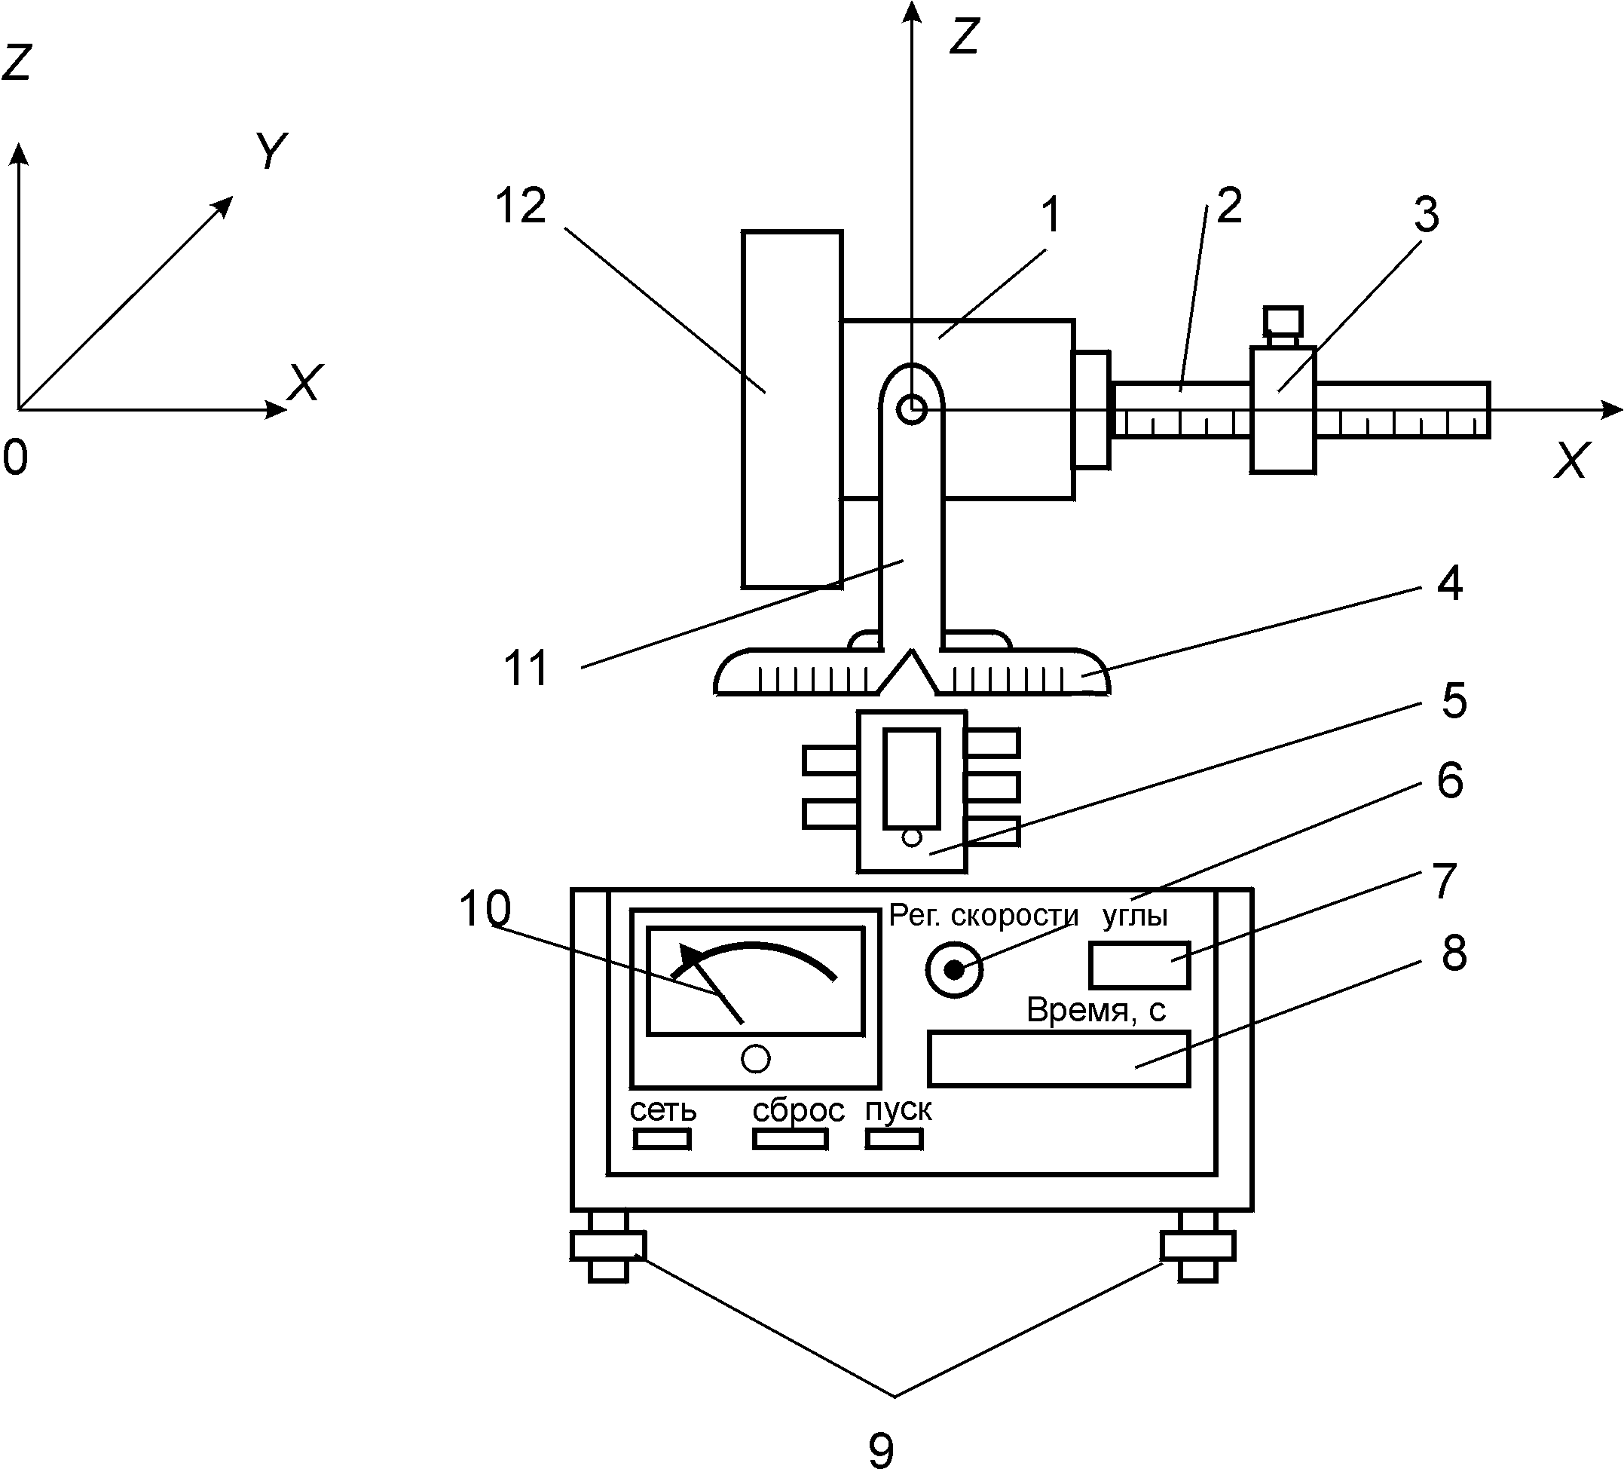

Рис.22.4

Величина угловой скорости вращения ротора определяется по стрелочному индикатору 10. Угол поворота $ϕ$ оси ротора вокруг вертикальной оси Z и соответствующее время поворота на этот угол даются цифровыми индикаторами 7 и 8. Измерения производятся автоматически с помощью фотоэлектрических датчиков. На лицевой панели прибора находятся следующие элементы управления.
Клавиша СЕТЬ. Нажатием этой клавиши включается питающее напряжение. При этом на всех цифровых индикаторах высвечиваются нули.
Клавиша СБРОС. Нажатием этой клавиши вызывается сброс измерений и генерируется сигнал на разрешение нового измерения.
Клавиша СТОП. Нажатием этой клавиши вызывают генерирование сигнала разрешения на окончание процесса измерения.
Ручка 6 РЕГУЛЯТОР СКОРОСТИ. Вращением этой ручки по часовой стрелке включают напряжение питания электродвигателя. Этой же ручкой осуществляется плавная регулировка скорости вращения ротора электродвигателя.

Задание 1

Исследование зависимости угловой скорости прецессии
гироскопа от момента внешних сил

Приборы и принадлежности: установка для исследования прецессии гироскопа.
1. Убедитесь, что установка выровнена горизонтально (по уровню, имеющемуся на диске с делениями 4). В противном случае отрегулируйте установку винтами ножек основания 9.
2. Убедитесь, что потенциометр регулировки скорости выключен (его ручка 6 повернута против часовой стрелки до упора).
3. Передвигая груз 3 вдоль рычага, уравновесить гироскоп. Рычаг 2 после уравновешивания гироскопа должен находиться в строго горизонтальном положении. Занести в журнал значение $l_{0}$ равновесного положения груза 3 на рычаге.
4. Включите установку клавишей СЕТЬ. Плавно поворачивая по часовой стрелке ручку регулятора скорости 6, установить скорость вращения ротора п = 4000 об/мин.
5. Придерживая рычаг 2, сместить груз 3 на 3-4 см от равновесного положения $l_{0}$ в сторону, противоположную той, на которой находится ротор гироскопа. Отпустить гироскоп. Предоставленный самому себе, он начнет прецессировать.

Примечание. В ходе прецессии, из-за трения в осях, ось гироскопа может медленно изменять свое положение относительно вертикальной оси Z. Это, в свою очередь, ведет к уменьшению момента внешней сипы. Необходимо следить за горизонтальностью оси гироскопа. Чтобы выровнять ось, следует чуть-чуть «подтолкнуть» ось гироскопа в направлении прецессии (достаточно лишь прикоснуться к рычагу).

6. Занести в заранее заготовленную табл.22.2 новое («неравновесное») положение L груза 3.

Таблица 22.2

n${\text{10}}^{3}$,  об/мин | L,  см | ϕ,  град. | ϕ,  рад | $t_{i}$, с |  |  |  |  | $t\text{=<}t_{i}>$, с | Δt, c | Ω, c⁻¹ | ΔΩ, c⁻¹ | N, (кг ⋅ м²)/с² | ΔN, (кг ⋅ м²)/с²
 |  |  |  | 1 | 2 | 3 | 4 | 5
4
7

7. Произвести для данной скорости вращения ротора и данного положения L груза 3 измерения угла $ϕ$ поворота оси гироскопа и времени $t$ поворота на этот угол $ϕ$оси гироскопа.
Для этого необходимо выполнить следующие действия:
нажать на клавишу СБРОС; на индикаторах 7 и 8 будут высвечены нули; через несколько секунд, когда луч фотодатчика пройдет в очередную щель диска, прибор автоматически начнет измерения;
нажать на клавишу СТОП, когда на цифровом индикаторе 7 будет высвечено значение угла $ϕ$ в пределах 30-50°; прибор автоматически прекратит отсчет значений величин $ϕ$ и $t$, когда луч фотодатчика пройдет через очередную щель диска;
занести показания индикаторов 7 и 8 в табл.22.2.
8. Повторить еще четыре раза согласно п.7 измерение времени поворота оси гироскопа на угол $ϕ$ (угол $ϕ$ при этом брать таким, как и при первом измерении).
9. Не изменяя скорости вращения ротора, повторить измерения времени $t$ и угла поворота $ϕ$, описанные в пп.5-8, еще для четырех положений L груза 3. Результаты измерений занести в табл.22.2.
10. Повторить измерения величин $ϕ$ и $t$, описанные в пп.7-9, для другой скорости вращения ротора (n = 7000 об/мин, например). При этом в качестве положений L груза 3 брать те же положения, что и для скорости n = 4000 об/мин.
11. Используя экспериментальные данные табл.22.2, рассчитать угловые скорости прецессии $Ω$ и моменты внешней силы N по формулам:
$Ω=\frac{ϕ}{t}$, (22.11)
N = mgl,
где т = (0,59 ± 0,05) кг — масса груза 3; $l=L−l_{0}$. Формулы для вычисления относительных погрешностей измерений величин $Ω$ и N имеют вид:
$ε_{Ω}≡\frac{ΔΩ}{Ω}=\frac{Δt}{t}$,
$ε_{N}≡\frac{ΔN}{N}=\sqrt{{\left(\frac{Δm}{m}\right)}^{2}+{\left(\frac{Δl}{l}\right)}^{2}}$, (22.12)
где $Δl$ и $Δm$ — приборные погрешности измерений величин l и т. Погрешностью измерения времени $Δt$ считается погрешность миллисекундомера, если показания $t_{i}$ в каждой серии из пяти измерений отличаются последней значащей цифрой. В том случае, когда в измерениях времени присутствует случайный разброс, значение погрешности $Δt$ можно определить либо методом Корнфельда:
$Δt=\frac{(t_{i})_{\text{max}}−(t_{i})_{\text{min}}}{2}$,
где $(t_{i})_{\text{max}},\text{}(t_{i})_{\text{min}}$ — максимальное и минимальное время в серии из пяти измерений, либо (что предпочтительнее) по формулам:
$Δt=T_{αn}σ_{n−1}$,
$σ_{n−1}=\sqrt{\sum_{i=1}^{n}{(t_{i}−t_{i}>{)^{2}}/n(n−1)}}$,
где $T_{αn}$ — коэффициент Стьюдента, значение которого надо брать из табл.П1; $α$ — доверительная вероятность; п — число измерений времени в каждой серии измерений.

Примечание. Большинство современных отечественных и зарубежных калькуляторов (для научных целей) содержат программу одновременного вычисления среднего значения случайной величины $t_{i}>$ и ее среднеквадратичной погрешности $σ_{n−1}$.

12. Используя данные табл.22.2, построить на одном листе миллиметровой бумаги графики зависимости $Ω(N)$ для обоих значений угловой скорости ротора п.
13. Сравнить характер полученной на графике зависимости $Ω(N)$с предсказаниями теории.

Задание 2
Исследование зависимости угловой скорости прецессии
гироскопа от угловой скорости вращения ротора

Приборы и принадлежности: установка для исследования прецессии гироскопа.
1. Зафиксировать одно из «неравновесных» положений L груза 3 на рычаге 2. Значение L занести в заранее заготовленную табл.22.3.
2. В широком интервале (п = 40007000 об/мин) измерения скорости вращения ротора выделить 4-5 значений $n_{i}$. Для каждого выделенного значения $n_{i}$ измерить пять раз угол $ϕ$ поворота оси гироскопа и соответствующее время t поворота на этот угол согласно п.7 задания 1. Результаты занести в табл.22.3.
3. Используя экспериментальные данные табл.22.3, рассчитать угловые скорости прецессии $Ω$ по формуле:
$Ω=\frac{ϕ}{t}$. (22.13)
Формула для вычисления относительных погрешностей измерений величины $Ω$ имеет вид $ε_{Ω}≡\frac{ΔΩ}{Ω}=\frac{Δt}{t}$. Погрешностью измерения времени $Δt$ считается погрешность миллисекундомера, если показания $t_{i}$ в каждой серии из пяти измерений отличаются последней значащей цифрой. В том случае, когда в измерениях времени присутствует случайный разброс, значение погрешности $Δt$ можно определить либо методом Корнфельда: $Δt=\frac{(t_{i})_{\text{max}}−(t_{i})_{\text{min}}}{2}$, где $(t_{i})_{\text{max}},\text{}(t_{i})_{\text{min}}$ — максимальное и минимальное время в серии из пяти измерений, либо (что предпочтительнее) по формулам:
$Δt=T_{αn}σ_{n−1}$, $σ_{n−1}=\sqrt{\sum_{i=1}^{n}{(t_{i}−t_{i}>{)^{2}}/n(n−1)}}$,
где $T_{αn}$ — коэффициент Стьюдента, значение которого надо брать из табл.П1; $α$ — доверительная вероятность; п — число измерений времени в каждой серии измерений.

Примечание. Большинство современных отечественных и зарубежных калькуляторов (для научных целей) содержат программу одновременного вычисления среднего значения случайной величины $t_{i}>$ и ее среднеквадратичной погрешности $σ_{n−1}$.

Таблица 22.3

n${\text{10}}^{3}$,  об/мин | L,  см | ϕ,  град. | ϕ,  рад | $t_{i}$, c |  |  |  |  | t = <t_{i}>, c | Δt, c | Ω, c⁻¹ | ΔΩ, c⁻¹ | n⁻¹, мин⁻¹ | Δ(n)⁻¹ = Δn/n², мин⁻¹
 |  |  |  | 1 | 2 | 3 | 4 | 5
4,5
5
5,5
6
6,5

4. Используя данные табл.22.3, построить график зависимости $Ω(n^{−1})$.
5. Сравнить характер полученной на графике зависимости $Ω(n^{−1})$ с предсказаниями теории.

Контрольные вопросы

1. Дать определение моменту инерции тела относительно произвольной оси.
2. Что такое свободный гироскоп?
3. Как устроен карданов подвес? Сколько степеней свободы имеет подвешенный в нем гироскоп?
4. Каким образом в обеих установках (лабораторные работы 22 и 22а) гироскопу обеспечиваются три степени свободы?
5. Если приложить силу к внешней (внутренней) рамке, стараясь повернуть ее вокруг вертикальной (горизонтальной) оси, то как поведет себя невращающийся и вращающийся гироскопы?
6. Как зависит угловая скорость прецессии гироскопа $Ω$ от массы груза т, подвешенного к оси ротора гироскопа (при неизменном положении точки крепления груза)?
7. Как зависит угловая скорость прецессии гироскопа $Ω$ от угловой скорости п вращения ротора?
8. Как зависит угловая скорость прецессии гироскопа $Ω$ от момента инерции I ротора при постоянной скорости п ротора гироскопа и неизменных массе т и положении L перегрузка?
9. Как влияют силы трения на поведение оси гироскопа?
10. Измерения каких физических величин в данной лабораторной работе являются прямыми, каких — косвенными?
11. Указать возможные источники систематических погрешностей в настоящей лабораторной работе.

Лабораторная работа 23

ЭКСПЕРИМЕНТАЛЬНОЕ ОПРЕДЕЛЕНИЕ
КОЭФФИЦИЕНТА ТРЕНИЯ КАЧЕНИЯ
С ПОМОЩЬЮ НАКЛОННОГО МАЯТНИКА

Цель: изучение трения качения и причин его возникновения.

Введение

Рассмотрим движение шара по горизонтальной плоскости без проскальзывания. И шар, и плоскость будем считать абсолютно недеформируемыми. Тогда шар и плоскость соприкасаются в одной геометрической точке. Сообщим шару в горизонтальном направлении (посредством удара, например) скорость $v_{0}$. На шар и до, и после удара действуют только две силы: сила тяжести $Q=\text{mg}$ и сила реакции опоры (плоскости качения) $N$ (рис.23.1); причем $N=Q$. Движение шара с постоянной скоростью $v_{0}$ в описываемом мысленном эксперименте продолжалось бы бесконечно долго, так как отсутствует сила, действующая на шар в горизонтальном направлении, и следовательно, нет причины, которая могла бы изменить скорость шара.

Рис.23.1 | 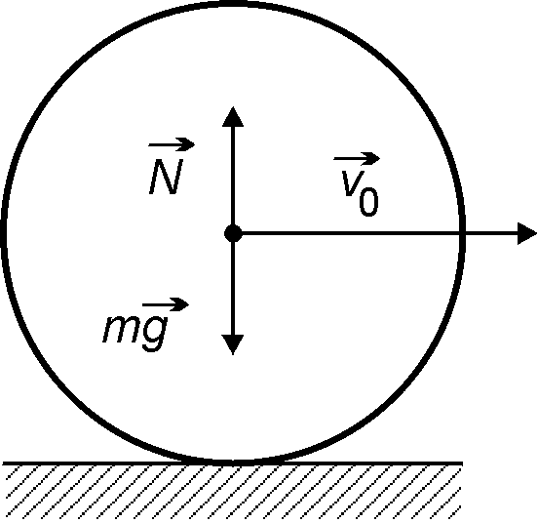

Однако, как показывает повседневный опыт, шар, пущенный по горизонтальной плоскости с начальной скоростью $v_{0}$, через какое-то время останавливается. Причина этого — наличие силы трения качения, направление которой противоположно направлению скорости движения шара.
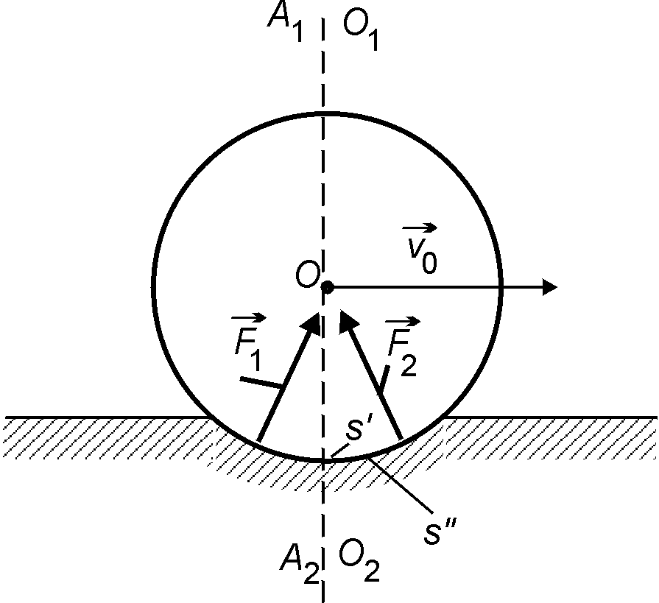 | Рис.23.2

Возникновение силы трения качения обусловлено взаимной деформацией соприкасающихся тел — шара и плоскости в нашем случае. Схематически это изображено на рис.23.2. Вследствие силы тяжести, приложенной к шару, деформируется как сам шар, так и плоскость, по которой он катится. Степень деформации шара и плоскости зависит от силы тяжести шара, и от упругих свойств материалов, из которых сделаны соприкасающиеся тела. В результате шар и плоскость будут соприкасаться не в одной геометрической точке, а частью своих поверхностей $S^{'}$ и $S^{''}$. Через ${\vec{F}}_{1}$ и ${\vec{F}}_{2}$ обозначим равнодействующие сил, с которыми деформированные участки плоскости качения шара, находящиеся по разные стороны плоскости $O_{1}O_{2}$, действуют на деформированный шар (плоскость $O_{1}O_{2}$ проходит через центр шара; она перпендикулярна плоскости рисунка и направлению скорости движения шара).
Пусть деформация плоскости и катящегося по ней без проскальзывания шара является упругой деформацией. Это означает, что соприкасающиеся тела полностью восстанавливают свою форму и размеры после прекращения взаимодействия. Тогда деформации шара и плоскости будут симметричны относительно вертикальной оси $A_{1}A_{2}$, проходящей через центр шара $O$. Силы ${\vec{F}}_{1}$ и ${\vec{F}}_{2}$ будут равны по величине, и их направления составят равные углы с вертикальной осью $A_{1}A_{2}$. Следовательно, проекции сил ${\vec{F}}_{1}$ и ${\vec{F}}_{2}$ на направление движения шара будут равны по величине: $\left|F_{1v}\right|=\left|F_{2v}\right|$, а сумма проекций этих сил (представляющей силу трения качения $F_{т\text{.}к}$) равна нулю:
$F_{т\text{.}к}=F_{1v}+F_{2v}=0$.
Рис.23.3 | 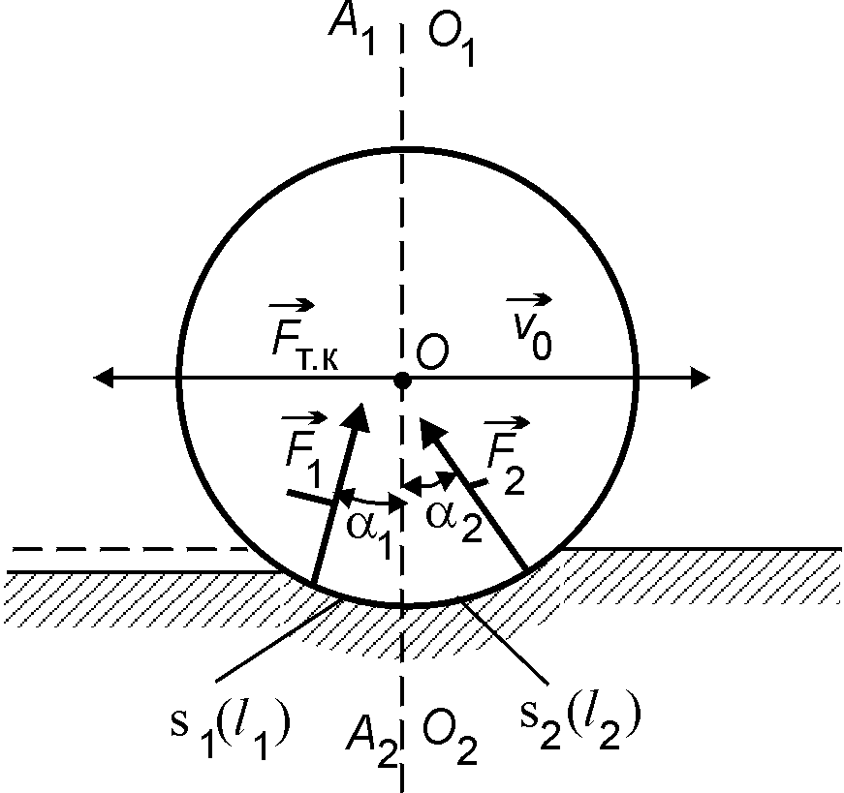

Рассмотрим теперь случай упругой деформации шара и неупругой деформации плоскости качения. Легко представить конкретный пример, иллюстрирующий этот случай: тяжелый металлический шар катится по асфальту. Схематическое изображение этого случая дано на рис.23.3. Вследствие неполного восстановления деформированной плоскости качения картина, изображенная на рисунке, не имеет осевой симметрии. Из рисунка, например, видно, что уровни поверхности плоскости качения до и после того, как по ней прокатится шар, различаются. Поэтому можно предположить, что площади поверхностей соприкосновения шара и плоскости качения по обе стороны плоскости $O_{1}O_{2}$ будут неодинаковы: $S_{2}>S_{1}$. Как следствие этого, сила ${\vec{F}}_{2}$ больше по величине силы ${\vec{F}}_{1}$. По той же причине $α_{2}>α_{1}$, где $α_{1}$, $α_{2}$ — углы между направлениями сил ${\vec{F}}_{1}$, ${\vec{F}}_{2}$ и осью $A_{1}A_{2}$. Следовательно, в рассматриваемом случае горизонтальная составляющая суммы сил ${\vec{F}}_{1}$ и ${\vec{F}}_{2}$ (сила трения качения $F_{т\text{.}к}$) не равна нулю и вычисляется по формуле
$F_{т\text{.}к}=F_{1v}+F_{2v}=F_{2}\text{sin}α_{2}−F_{1}\text{sin}α_{1}$. (23.1)
В настоящей работе используется металлический шар и металлическая плоскость качения. Сравнительно маленькая масса шара и упругие свойства металлов, из которых сделаны шар и плоскость качения, — причина малой, практически не заметной для визуального наблюдения, деформации шара и плоскости качения при проведении эксперимента. Будем в дальнейшем считать, что шар в экспериментальной установке недеформируем, а плоскость качения мало деформируема. Тогда площади соприкосновения шара и плоскости качения $S_{1}$ и $S_{2}$, углы $α_{1}$ и $α_{2}$, которые составляют направления сил ${\vec{F}}_{1}$ и ${\vec{F}}_{2}$ с осью $A_{1}A_{2}$, можно без преувеличения считать малыми. Поэтому, с учетом известного соотношения $\text{sin}α≈α$, справедливого для углов $α\text{<<}1$, выражение (23.1) для силы трения качения упростится и примет вид
$F_{т\text{.}к}=F_{2}α_{2}−F_{1}α_{1}$. (23.2)
Прибавлением и вычитанием величины $F_{2}α_{1}$ приведем выражение (23.2) к виду
$F_{т\text{.}к}=F_{2}\left(α_{2}−α_{1}\right)+\left(F_{2}−F_{1}\right)α_{1}$. (23.3)
Выражение (23.3) удобно по следующей причине: в рассматриваемом случае, когда деформация плоскости качения мала и незначительно отличается от упругой деформации, пары величин ($α_{1}$, $α_{2}$) и ($F_{1}$, $F_{2}$) очень мало отличаются друг от друга. Поэтому можно для оценок и вычислений принять $α_{1}=α_{2}$, $F_{1}=F_{2}$, но при этом учитывать, что $α_{2}−α_{1}≠0$, $F_{2}−F_{1}≠0$.
Углы $α_{1}$ и $α_{2}$ (см. рис.23.3) можно выразить через дуги $l_{1}$, $l_{2}$, возникающие в сечении плоскостью рисунка поверхностей $S_{1}$ и $S_{2}$ соприкосновения шара и плоскости качения слева и справа от вертикальной оси $A_{1}A_{2}$:
$2α_{1}=\frac{l_{1}}{R} , 2α_{2}=\frac{l_{2}}{R} ,$ (23.4)
где $R$ — радиус недеформированного шара.
Величины сил ${\vec{F}}_{1}$, ${\vec{F}}_{2}$ также можно выразить через дуги $l_{1}$, $l_{2}$, введя величину $P$ — силу, приходящуюся на единицу длины дуги:
$F_{1}=P l_{1} , F_{2}=P l_{2}$. (23.5)
С учетом объемности шара, $P$ — это давление шара на поверхность плоскости качения, умноженное на единицу длины дуги поверхности соприкосновения шара и плоскости качения, отсчитанной вдоль направления, перпендикулярного к плоскости рисунка.
Первое слагаемое в выражении (23.3) с учетом (23.4) перепишем в виде
$F_{2}\left(\frac{l_{2}}{2R}−\frac{l_{1}}{2R}\right)=\frac{F_{2}Δl}{2R},$ (23.6)
где $Δl=l_{2}−l_{1}$.
Второе слагаемое в выражении (23.3) с учетом формулы (23.5) представим в виде
$\frac{\left(P l_{2}−P l_{1}\right)l_{1}}{2R}=\frac{\left(l_{2}−l_{1}\right) P l_{1}}{2R}=\frac{F_{1}Δl}{2R}\text{.}$ (23.7)

С учетом (23.6) и (23.7) выражение для силы трения качения примет вид
$F_{т\text{.}к}=\frac{F_{2}Δl}{2R}+\frac{F_{1}Δl}{2R}\text{.}$ (23.8)
Оба слагаемых в выражении (23.8) имеют один порядок малости — они пропорциональны малой величине $Δl$. Полагая в этом выражении $F_{1}=F_{2}=N/2$, где $N$ — сила, с которой плоскость качения действует на шар, имеем
$F_{т\text{.}к}=\frac{NΔl}{2R}\text{.}$ (23.9)
Формула (23.9) не является точным выражением, определяющим силу трения качения. Это оценочная формула. Используя модель двух соприкасающихся тел — слабо деформируемой плоскости качения и катящегося по ней без проскальзывания недеформируемого шара, — мы лишь показали, что сила трения качения пропорциональна величинам $Δl$, $N$ и обратно пропорциональна величине $R$. Не учтены (да и не могли быть учтены) величина и характер деформации соприкасающихся тел, величина молекулярных сил сцепления шара и плоскости, зависимость этих сил от вида материалов, из которых сделаны шар и плоскость, и многое другое. Поэтому выражение (23.9) лучше переписать в виде
$F_{т\text{.}к}=\frac{k Δl N}{2R}$, (23.10)
где безразмерный коэффициент $k$ учел бы, в принципе, все отмеченные выше «упущения». На практике, однако, из-за невозможности определения $Δl$ и вычисления $k$ коэффициент $k$ объединяют с величиной $Δl$, коэффициентом 1/2, и величину
$γ=\frac{k Δl}{2}$ (23.11)
называют коэффициентом трения качения. Таким образом, $γ$ — размерная величина, имеющая размерность длины. Значения коэффициентов $γ$ для различных пар соприкасающихся тел (разных и по форме, и по материалам, из которых они сделаны) подлежат экспериментальному определению.
Тогда с учетом введенного коэффициента трения качения $γ$
$F_{т\text{.}к}=\frac{γ N}{R}\text{.}$ (23.12)
В настоящей работе коэффициент трения качения экспериментально определяется с помощью наклонного маятника. Его принципиальная схема изображена на рис.23.4 в двух проекциях. Конструктивно наклонный маятник — это шар, прикрепленный к свободному концу нити и лежащий на поверхности наклонной плоскости. Другой конец нити закреплен. Шар может совершать колебания на наклонной плоскости. Обозначим длину нити $l$, а угол наклона плоскости качения $β$. В положении равновесия наклонного маятника его нить параллельна оси $C_{1}C_{2}$.
Выведем шар из положения равновесия на малый угол $φ_{0}$ ($φ_{0}\text{<<}1$) и предоставим его самому себе (см. рис.23.4). Пройдя в обратном направлении положение равновесия с ненулевой скоростью, шар отклонится на угол $φ_{1/2}$. Подстрочный индекс 1/2 означает лишь то, что маятник совершил при этом половину своего первого колебания (1/2 периода колебания). Шар теряет часть запаса своей потенциальной энергии из-за работы, совершаемой силой трения качения. Поэтому углы $φ_{0}$ и $φ_{1/2}$ удовлетворяют неравенству $φ_{0}>φ_{1/2}$.

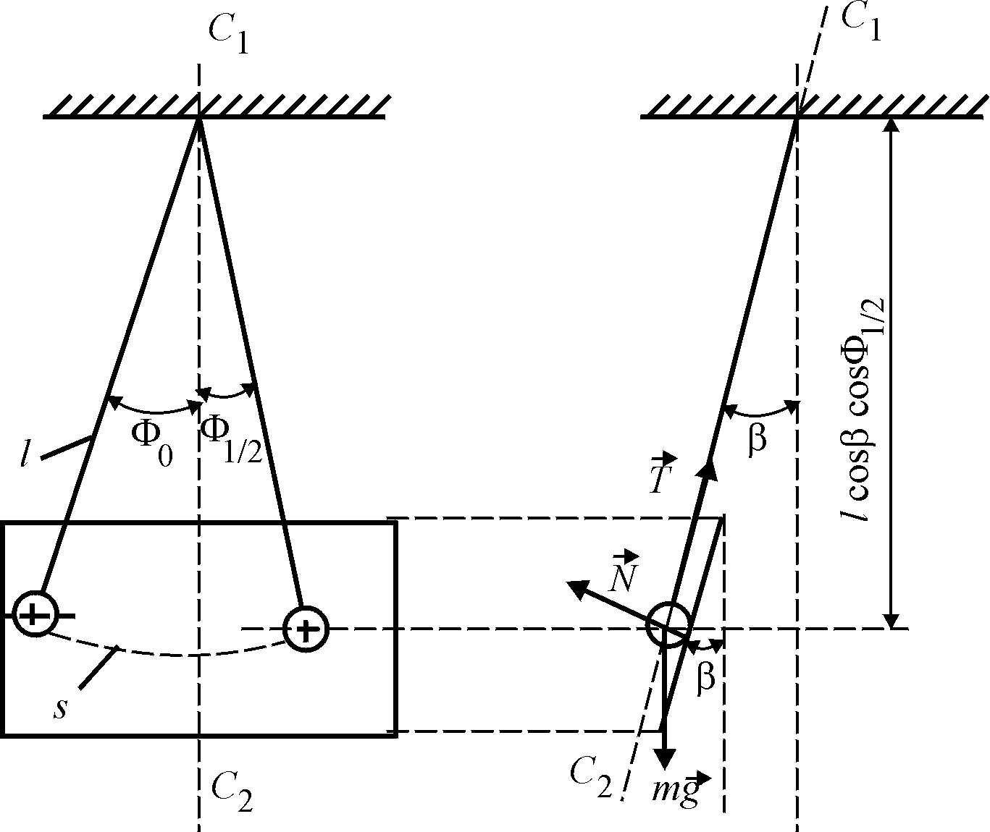

Рис.23.4

Работа силы трения качения на пути $S$ вычисляется по формуле
$A_{т\text{.}к}=−F_{т\text{.}к}S$, (23.13)
где $F_{т\text{.}к}$ определяется выражением (23.12), а путь, проходимый шаром наклонного маятника за первую половину периода,
$S=l φ_{0}+l φ_{1/2}\text{.}$ (23.14)
Величина силы нормального давления наклонной плоскости на шар $N$, как видно из рис.23.4, определяется выражением
$N=\text{mg}\text{sin}β\text{.}$ (23.15)
С учетом выражений (23.12), (23.14) и (23.15) выражение для работы $A_{т\text{.}к}$ перепишем в виде
$A_{т\text{.}к}=−\frac{γ l \left(φ_{0}+φ_{1/2}\right) \text{mg}\text{sin}β}{R}\text{.}$ (23.16)
Согласно закону сохранения полной механической энергии, работа силы трения качения (работа неконсервативной силы) идет на приращение полной механической энергии шара:
$$A_{т\text{.}к}=ΔE\text{.}$$
Отметим, что в начале и в конце пути $S$, проходимого шаром за первую половину периода его первого колебания, шар имеет скорость, равную нулю, и, следовательно, равную нулю кинетическую энергию $T$. Тогда приращение полной механической энергии шара за первую половину его первого периода колебаний равно приращению его потенциальной энергии
$$ΔE=ΔU$$
и можно записать:
$$A_{т\text{.}к}=ΔU\text{.}$$
Приращение потенциальной энергии шара за первую половину его первого периода колебания определяется выражением
$$ΔU=−\text{mgl}\text{cos}β\left(\text{cos}φ_{1/2}−\text{cos}φ_{0}\right)$$
или
$$ΔU=−2\text{mgl}\text{cos}β \text{sin}\frac{\text{δφ}}{2}\text{sin}\frac{φ_{0}+φ_{1/2}}{2},$$
где $\text{δφ}=φ_{0}−φ_{1/2}$ — убыль угла отклонения за первую половину периода. Учитывая условие малости углов $φ_{0}$, $φ_{1/2}$: $φ_{0}$, $φ_{1/2}\text{<<}1$, $\text{δφ}\text{<<}1$, представим окончательное выражение для $ΔU$:
$ΔU=−\text{mgl}\text{cos}β \left(φ_{0}+φ_{1/2}\right)\frac{\text{δφ}}{2}\text{.}$ (23.17)
Приравнивая, согласно закону сохранения энергии, выражения (23.16) и (23.17), получаем формулу для экспериментального определения коэффициента трения качения $γ$:
$γ=\frac{R \text{δφ}}{2 \text{tg}β}$. (23.18)
Как следует из (23.18), коэффициент $γ$ выражается через параметры установки наклонного маятника.
Для практических целей, однако, удобнее иметь формулу, связывающую коэффициент трения качения $γ$ с убылью угла отклонения нити наклонного маятника ${\text{δφ}}_{n}$ за $n$ полных колебаний. По определению, ${\text{δφ}}_{n}=φ_{0}−φ_{n}$. При малых углах отклонения нити наклонного маятника ($\text{δφ}\text{<<}1$) и малых деформациях плоскости качения можно показать, что за каждую следующую половину периода колебаний убыль угла отклонения нити наклонного маятника будет равна одной и той же величине $\text{δφ}$ — убыли угла отклонения за первую половину первого периода, т.е.
$φ_{i−1/2}−φ_{i}=φ_{i}−φ_{i+1/2}=\text{δφ}$.
Тогда можно найти простую формулу, связывающую $\text{δφ}$ и ${\text{δφ}}_{n}$:
$${\text{δφ}}_{n}=φ_{0}−φ_{1/2}+φ_{1/2}−φ_{1}+φ_{1}−φ_{3/2}+$$
$+φ_{3/2}−\text{.}\text{.}\text{.}+φ_{n−1/2}−φ_{n}=2n \text{δφ}$. (23.19)
С учетом выражения (23.19) выражение (23.18) для коэффициента трения качения $γ$ примет вид:
$γ=\frac{R {\text{δφ}}_{n}}{4n \text{tg}β}$. (23.20)
При $n=1/2$, как и следовало ожидать, выражение (23.20) переходит в выражение (23.18).
Приведем также выражение для вычисления относительной ошибки $ε_{γ}$ измерения величины $γ$:
$ε_{γ}≡\frac{Δγ}{γ}=\sqrt{{\left(\frac{ΔR}{R}\right)}^{2}+{\left(\frac{Δ\left({\text{δφ}}_{n}\right)}{{\text{δφ}}_{n}}\right)}^{2}+{\left(\frac{2 Δβ}{\text{sin}2β}\right)}^{2}}$. (23.21)
Здесь $ΔR, Δγ, Δ\left({\text{δφ}}_{n}\right) , Δβ$ — ошибки измерений соответствующих величин $R, γ, {\text{δφ}}_{n} , β$.
Из элементарной теории колебаний математического маятника известна связь между периодом его колебаний $T$ и ускорением свободного падения $g$:
$T=2π\sqrt{\frac{l}{g}}$, (23.22)
где $l$ — длина нити математического маятника. В случае наклонного маятника выражение (23.22) примет вид
$T=2π\sqrt{\frac{l}{g\text{cos}β}}$, (23.23)
Таким образом, можно экспериментально определять с помощью наклонного маятника ускорение свободного падения $g$ по формулам:
$g=\frac{4π^{2}l}{T^{2}\text{cos}β}$, (23.24)
$ε_{g}≡\frac{Δg}{g}=\sqrt{{\left(\frac{Δl}{l}\right)}^{2}+{\left(\frac{2ΔT}{T}\right)}^{2}+{\left(\frac{Δβ}{\text{ctg}β}\right)}^{2}}$. (23.25)
Здесь $Δg, ΔT, Δl, Δβ$ — ошибки измерений соответствующих величин $g, T, l, β$.
Формулы (23.20), (23.21) и (23.24), (23.25) — основные расчетные формулы. Все значения углов $φ$ и $β$ подставляются в расчетные формулы в радианах.

Задание 1

Определение коэффициента трения качения

1. Занести в лабораторный журнал значения массы $m$ и радиуса $R$ шара наклонного маятника: $m=$11,178 г, $R=$19,84 мм.
2. Установить угол наклона плоскости качения наклонного маятника $β=\text{30}°$. Цена деления шкалы устройства, задающего угол наклона плоскости качения наклонного маятника, $ΔB=1°$.
3. Включить миллисекундомер нажатием тумблера СЕТЬ; на цифровых табло миллисекундомера должны загореться нули.
4. Выбрать произвольное значение начальной амплитуды наклонного маятника $φ_{0}$ так, чтобы оно совпало с одним из делений шкалы плоскости качения наклонного маятника (обозначим его $φ_{\text{01}}$); кроме того, оно должно удовлетворять условию $φ_{\text{01}}\text{<<}1$; занести его в табл.23.1. Цена деления шкалы плоскости качения наклонного маятника $Δφ=0,5°$.

Таблица 23.1

$β_{j}$,  град. | i | Ф_{0i},  град. | Ф_{5i(k)}, град. |  |  |  |  | <Ф₅>_{i},  град. | δФ_{5i},  град.
$β_{j}$,  град. | i | Ф_{0i},  град. | 1 | 2 | 3 | 4 | 5 | <Ф₅>_{i},  град. | δФ_{5i},  град.
30° | 1
30° | 2
30° | 3
45° | 1
45° | 2
45° | 3
60° | 1
60° | 2
60° | 3

5. Определить угол отклонения нити наклонного маятника $φ_{\text{51}}$ после $n=5$ полных колебаний и время $t_{\text{51}}$ полных пяти колебаний наклонного маятника. Для этого необходимо выполнить следующие действия:
отвести шар наклонного маятника на предварительно выбранный угол $φ_{\text{01}}$;
нажать клавишу СБРОС;
отпустить шар, предоставив его самому себе; проходя положение равновесия, шар прерывает световой поток светодатчика, и электронный миллисекундомер начинает автоматически отсчитывать время и число полных колебаний наклонного маятника;
после $n=4$ полных колебаний наклонного маятника нажать клавишу СТОП; электронное устройство автоматически остановит миллисекундомер после $n=5$ полных колебаний и сохранит на табло время $t_{\text{51}}$ полных пяти колебаний наклонного маятника;
определить визуально с точностью до половины цены деления шкалы плоскости качения угол $φ_{\text{51}}$ и занести его значение в табл.23.1, значение $t_{\text{51}}$ занести в табл.23.2.

Таблица 23.2

$β_{j}$,  град. | i | Ф_{0i},  град. | t_{5i(k)}, c |  |  |  |  | <t₅>_{i}, c | Δt_{5i}, c | $T_{i}$, c | ${ΔT}_{i}$, c
$β_{j}$,  град. | i | Ф_{0i},  град. | 1 | 2 | 3 | 4 | 5
30° | 1
30° | 2
30° | 3
45° | 1
45° | 2
45° | 3
60° | 1
60° | 2
60° | 3
0° | 1
0° | 2
0° | 3

6. Повторить еще четыре раза измерение величин $t_{\text{51}}$, $φ_{\text{51}}$ согласно рекомендациям в п.5 (с начальным значением угла $φ_{\text{01}}$).
7. Для двух новых значений угла $φ_{0}$, выбранных согласно рекомендации в п.4 ($φ_{\text{02}}≠φ_{\text{03}}≠φ_{\text{01}}$), повторить измерения пар величин $φ_{\text{52}}, t_{\text{52}}$ и $φ_{\text{53}}, t_{\text{53}}$ соответственно и результаты измерений занести в табл.23.1 и 23.2.
8. Повторить все измерения, изложенные в пп.5-7, для двух новых углов наклона плоскости качения $β$: $β=\text{45}°$, $β=\text{60}°$; при этом сохранить ранее выбранные и использованные значения угла $φ_{0}$: $φ_{\text{01}}, φ_{\text{02}}, φ_{\text{03}}$.
9. Для каждой однотипной серии измерений величины $φ_{5i}$ (при одинаковых $φ_{0i}$ и $β$) определить среднее значение $φ_{5}>_{i}$ и величину ${\text{δφ}}_{5i}$ по формулам:
$φ_{5}>_{i}\frac{1}{5}\sum_{k=1}^{5}{φ_{5i,k}}$,
${\text{δφ}}_{5i}=φ_{0i}−φ_{5}>_{i}$. (23.26)
Все результаты вычислений занести в табл.23.1. В качестве ошибки измерений $Δ\left({\text{δφ}}_{5i}\right)$ величины ${\text{δφ}}_{5i}$ берется половина цены деления шкалы плоскости качения наклонного маятника, т.е.
$Δ\left({\text{δφ}}_{5i}\right)=0,5\frac{Δφ}{n}=0,1Δφ$.
10. Определить по формулам (23.20) и (23.21) коэффициент трения качения $γ_{i}$ для всех однотипных экспериментов. При этом $ΔR$ — приборная погрешность величины $R$. $Δβ$ — половина цены деления шкалы устройства, которое устанавливает и фиксирует угол наклона $β$ плоскости качения наклонного маятника: $Δβ={ΔB}/2$.
11. Сравнивая полученные значения коэффициента трения качения $γ$ в опытах с одинаковыми углами наклона $β$ плоскости качения наклонного маятника ($β=\text{const}$), но при разных начальных амплитудах $φ_{0i}$, дать заключение, является ли (в пределах погрешностей измерений) коэффициент трения качения константой: $γ\overset{?}{}γ\left(φ_{0}\right)$.
12. Сравнивая полученные значения коэффициента трения качения $γ$ в опытах с разными углами наклона $β$ плоскости качения наклонного маятника, но одинаковыми начальными амплитудами $φ_{0}$ ($φ_{0i}=\text{const}$), дать заключение, является ли (в пределах погрешности измерений) коэффициент трения качения константой: $γ\overset{?}{}γ\left(β\right)$.
13. Основываясь на полученных результатах в пп.10 и 11, дать заключение, следует ли из проделанных опытов настоящей лабораторной работы, что экспериментально определенный коэффициент трения качения $γ$ является константой. Определить окончательное экспериментальное значение коэффициента трения качения $γ$ по формуле
$γ=\frac{\sum_{i,j=1}^{3}{γ\left(β_{j},φ_{0i}\right)}}{\sum_{i=1}^{3}{i} \sum_{j=1}^{3}{j}}$. (23.27)
Величину $Δγ$ будем вычислять по формуле
$Δγ=\text{max}\left( Δγ\left(β_{j},φ_{0i}\right) \right)$. (23.28)
В формулах (23.27), (23.28) индекс $j$ нумерует значения угла $β$, а индекс $i$ — значения начальной амплитуды $φ_{0}$.

Задание 2
Определение ускорения свободного падения тел $g$
с помощью наклонного маятника

1. Измерить по n = 5 раз (для каждого из ранее выбранных и использованных значений угла $φ_{0}$: $φ_{\text{01}}, φ_{\text{02}}, φ_{\text{03}}$) время полных пяти колебаний наклонного маятника при угле наклона плоскости качения наклонного маятника $β=0°$ (при этом угле наклона сила трения качения равна нулю). Результаты измерений занести в табл.23.2.
2. Для каждой серии однотипных измерений ($β_{j}=\text{const}$, $φ_{0i}=\text{const}$) вычислить периоды колебаний наклонного маятника, используя опытные данные табл.23.2, по формулам:
$T_{i}=t_{5}>_{i}\frac{}{n}$, (23.29)
${ΔT}_{i}=\frac{{Δt}_{5_{i}}}{n}$. (23.30)
Здесь под величиной погрешности измерения времени $n=5$ колебаний ${Δt}_{5i}$ подразумевается приборная погрешность миллисекундомера, если его показания в пределах однотипной серии измерений (состоящей из $n$ измерений) отличается последней значащей цифрой. В противном случае величина ${Δt}_{5i}$ вычисляется по формуле:
${Δt}_{\text{ni}}=\sqrt{\frac{\sum_{k=1}^{n}{{\left(t_{n}>_{i}−t_{\text{ni}\left(k\right)}\right)}^{2}}}{n\left(n−1\right)}}$. (23.31)
3. По формулам (23.24) и (23.25) рассчитать ускорение свободного падения тел $g_{i,j}$ для каждой серии однотипных измерений.
4. Дать заключение, совпадает ли в пределах погрешности измерений результат вычисления ускорения свободного падения тел, полученный с использованием периода колебаний собственно наклонного маятника ($β≠0$), с результатом вычисления ускорения свободного падения тел, полученным с использованием периода колебаний наклонного маятника с углом наклона плоскости качения наклонного маятника $β=0$ (когда сила трения качения равна нулю). Сделать вывод о целесообразности использования наклонного маятника для определения ускорения свободного падения тел.
5. Привести (используя заключение по п.4) окончательное экспериментальное значение ускорения свободного падения тел $g$. Сравнить его с табличным для широты данной местности (на широте Москвы $g=9,\text{8156}$м/$c^{2}$).

Контрольные вопросы

1. Указать физические причины возникновения силы трения качения.
2. В каких единицах измеряется коэффициент трения качения?
3. Какие измерения в данной работе являются прямыми, какие — косвенными?
4. Как определяются погрешности прямых измерений?
5. Зачем нужна формула, связывающая коэффициент трения качения с убылью угла отклонения нити наклонного маятника за $n$ полных колебаний?
6. Указать возможные систематические ошибки при экспериментальном определении коэффициента трения качения с помощью наклонного маятника.
7. Можно ли, модернизировав экспериментальную установку, избавиться (в принципе) от указанных вами систематических ошибок или уменьшить их влияние на результаты эксперимента?
8. Формула (23.12) получена при существенном упрощении модели взаимодействия шара и наклонной плоскости — малых деформациях указанных тел. Тем не менее формула (23.12) качественно правильно описывает зависимость силы трения качения от величины силы нормального давления $N$ шара на плоскость и радиуса $R$ шара и при больших деформациях соприкасающихся тел. Почему? Объяснить это.

Лабораторная работа 24

ОПРЕДЕЛЕНИЕ СКОРОСТИ ПУЛИ
С ПОМОЩЬЮ БАЛЛИСТИЧЕСКОГО МАЯТНИКА

Цель: изучение законов динамики вращательного движения тел, определение скорости пули.

Введение

Существуют несколько методов определения скорости пули. С одним из них — баллистическим, — основанным на применении законов динамики вращательного движения тел, мы ознакомимся.
На рис.24.1 дана принципиальная схема баллистического маятника (а — вид сбоку, б — вид сверху).
Баллистический маятник — это жестко закрепленный на вертикальной неподвижной оси 1 горизонтальный стержень 2. Вдоль стержня 2 могут свободно перемещаться и фиксироваться с помощью прижимных винтов грузы 3. Эти грузы имеют цилиндрическую форму и соосны со стержнем 2. Сама ось 1 баллистического маятника — это проволока с жестко закрепленными концами. Эта проволока обладает способностью закручиваться при повороте стержня 2 относительно нее. Таким образом, баллистический маятник может совершать колебания вокруг своей оси. На обоих концах стержня 2 баллистического маятника сделаны ловушки 4 для пули, которая выстреливается из некоторого устройства 5, именуемого в дальнейшем пистолетом. В установке, в целях ее симметризации, предусмотрены две одинаковые симметрично расположенные относительно оси 1 ловушки. Ловушки снабжены пластилином для прилипания пули к баллистическому маятнику. Кроме того, «свободная» (от попадания пули) ловушка снабжена чертой — указателем на ее боковой поверхности. С помощью этой черты отсчитывается угол поворота $α_{m}$ баллистического маятника вокруг оси 1. Шкала углов поворота баллистического маятника нанесена на прозрачном защитном кожухе установки.

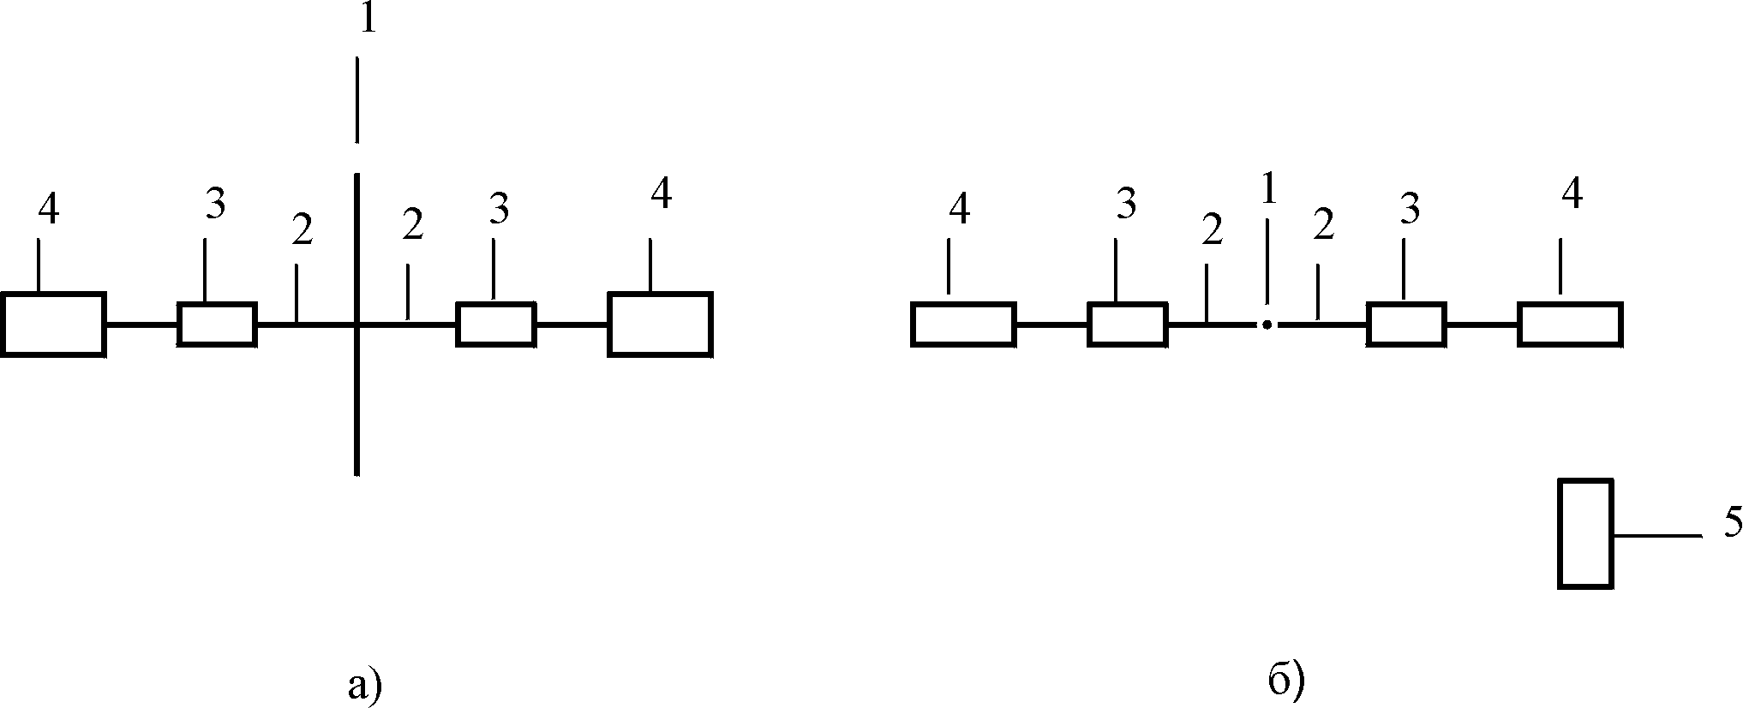

Рис.24.1

Исходное состояние установки: пистолет заряжен, баллистический маятник находится в положении равновесия. Пуля массой m выстреливается из пистолета со скоростью v в непосредственной близости от ловушки в направлении, перпендикулярном стержню. Пуля имеет момент импульса относительно оси 1
$M=\text{mvl}$, (24.1)
где l — расстояние от оси 1 до геометрического центра ловушки, куда попадает пуля. Взаимодействие пули с ловушкой баллистического маятника — абсолютно неупругий удар. При таком взаимодействии закон сохранения механической энергии не соблюдается, но выполняется закон сохранения момента импульса системы «пуля + баллистический маятник» относительно оси l.
Согласно закону сохранения момента импульса
$M=I_{c}ω_{н},$ (24.2)
где $I_{c}$ — суммарный момент инерции (см. введение, с.3) пули и баллистического маятника относительно оси l; $ω_{н}$ — круговая частота вращения баллистического маятника с попавшей в него пулей в начальный момент колебаний (t = 0).
Приравняв выражения (24.1) и (24.2), получим
$v=\frac{I_{c}ω_{н}}{\text{ml}}$ — (24.3)
выражение для скорости пули, которую необходимо будет определить экспериментально.
Первоначальный запас кинетической энергии вращательного движения системы «пуля + баллистический маятник» с жестко закрепленной осью определяется формулой
$Е_{к}=\frac{I_{c}ω_{н}^{2}}{2}\text{.}$ (24.4)
Через четверть периода колебаний баллистического маятника вся эта энергия перейдет в потенциальную энергию закрученной проволоки — оси:
$E_{П}=\frac{{Dα}_{m}^{2}}{2}$, (24.5)
где $α_{m}$ — максимальный угол отклонения баллистического маятника через четверть периода; D — жесткость проволоки.
Из теории колебаний физических маятников известно, что собственная частота их колебаний $Ω$ (частота, с которой колеблется маятник, предоставленный самому себе) определяется лишь его физическими параметрами: моментом инерции $I_{c}$ и жесткостью пружины D:
$Ω^{2}=\frac{D}{I_{c}}\text{.}$ (24.6)
Формула (24.6) справедлива лишь в случае малых колебаний, когда $α_{m}\text{<<}1\text{.}$ Но физические параметры установки настоящей лабораторной работы таковы, что именно этот случай реализуется на практике.
Приравняв выражения (24.4) и (24.5) согласно закону сохранения полной механической энергии, с учетом (24.6) имеем
$ω_{н}=α_{m}Ω$. (24.7)
Подставив в (24.3) для определения скорости пули v выражение для $ω_{н}$ из формулы (24.7), получим:
$v=\frac{I_{c}α_{m}Ω}{\text{ml}}$. (24.8)
Собственная частота колебаний физического маятника связана с периодом Т его колебаний соотношением
$Ω=2π/Т$. (24.9)
С учетом этого соотношения формула (24.8) примет вид:
$v=\frac{2{πI}_{c}α_{m}}{\text{mlT}}$. (24.10)
Если грузы 3 расположены симметрично на обеих сторонах стержня 2, то суммарный момент инерции $I_{c}$ определяется по формуле:
$I_{c}=I_{0}+2I_{Г}$, (24.11)
где под величиной $I_{0}$ будем понимать суммарный момент инерции оси l, стержня 2, ловушек с пластилином и пули массой m, застрявшей в ловушке, относительно оси вращения l баллистического маятника. Момент инерции каждого из грузов 3 $I_{Г}$ вычисляется по формуле:
$I_{Г}=М_{Г}L^{2}+\frac{M_{Г}h^{2}}{\text{12}}$, (24.12)
где $M_{Г}$ и h — масса и высота цилиндрических грузов 3; L — расстояние от оси l до центра масс этих грузов. Под высотой грузов h будем понимать длину образующей цилиндра.
С учетом (24.11) и (24.12) формула (24.10) примет вид
$v=\frac{2π\left(I_{0}+2I_{Г}\right)α_{m}}{\text{mlT}}$.
Пользуясь этой формулой, можно определить скорость пули, получив из эксперимента или вычислив значения всех входящих в нее величин. Однако вычислить значение величины $I_{0}$ достаточно сложно: $I_{0}$ — момент инерции сложной конструкции, состоящей из тел различной геометрической формы, которые к тому же сделаны из различного материала. Кроме того, соответствующие вычисления величины $I_{0}$ приведут к большой погрешности Δ$I_{0}$. В настоящей лабораторной работе предлагается способ обойти эти трудности и совсем не пользоваться величиной $I_{0}$.
Если будем производить измерение скорости полета пули с помощью баллистического маятника при двух различных симметричных положениях грузов 3, то получим, в принципе, два одинаковых результата
$$v=\frac{2π\left(I_{0}+2I_{Г1}\right)α_{m1}}{{\text{mlT}}_{1}},$$
$v=\frac{2π\left(I_{0}+2I_{Г2}\right)α_{m2}}{{\text{mlT}}_{2}}$. (24.13)
Индексы 1, 2 у величин $I_{Г}$, Т, $α_{m}$ указывают, при каком положении грузов 3 производилось соответствующее измерение скорости пули. Исключив из уравнений (24.13) неизвестную величину $I_{0}$ и решив эти уравнения относительно v, получим
$v=\frac{4π\left(I_{Г1}−I_{Г2}\right)}{\left[\left({T_{1}}/{α_{m1}}\right)−\left({T_{2}}/{α_{m2}}\right)\right]\text{ml}}$. (24.14)
Величина $I_{Г1}−I_{Г2}$ в числителе формулы (24.12) примет вид:
$I_{Г1}−I_{Г2}=M_{Г2}\left(L_{1}^{2}−L_{2}^{2}\right)$.
Тогда окончательное выражение для определения скорости пули запишем в виде
$v=\frac{4{πM}_{Г}\left(L_{1}^{2}−L_{2}^{2}\right)}{\left[\left({T_{1}}/{α_{m1}}\right)−\left({T_{2}}/{α_{m2}}\right)\right]\text{ml}}$. (24.15)
В заключение приведем формулу для определения относительной погрешности измерения скорости $ε_{v}$:
$$ε_{v}^{2}≡{\left(\frac{Δv}{v}\right)}^{2}={\left(\frac{Δm}{m}\right)}^{2}+{\left(\frac{{ΔM}_{Г}}{М_{Г}}\right)}^{2}+{\left(\frac{Δl}{l}\right)}^{2}+{\left(\frac{2ΔL}{L_{1}+L_{2}}\right)}^{2}+$$
+$\frac{{\left(α_{m1}−α_{m2}\right)}^{2}{ΔT}^{2}}{{\left(T_{1}α_{m2}−T_{2}α_{m1}\right)}^{2}}+\frac{{\left(α_{m2}^{2}T_{1}−α_{m1}^{2}T_{2}\right)}^{2}{Δα}^{2}}{{\left(T_{1}α_{m2}−T_{2}α_{m1}\right)}^{2}α_{m1}^{2}α_{m2}^{2}}$. (24.16)
Здесь Δm, Δ$M_{Г}$, Δl, ΔL, ΔT, Δα, Δv — ошибки измерения величин m, $M_{Г}$, l, L, T, $α_{m}$, v соответственно.
Формулы (24.15) и (24.16) являются основными расчетными формулами лабораторной работы. Значения углов $α_{m1}$, $α_{m2}$, Δα подставляются в формулы (24.15), (24.16) в радианах.
Формула (24.16) для определения относительной погрешности измерения скорости пули $ε_{v}$ довольно громоздка. Однако работа с ней может быть значительно упрощена при следующих условиях:
прямые измерения величин m, $M_{Г}$, l, L могут быть проведены с большой точностью — с малыми абсолютными ошибками измерения Δm, Δ$M_{Г}$, Δl, ΔL соответственно и, следовательно, с малыми относительными погрешностями. Тогда первыми четырьмя слагаемыми в формуле (24.16) можно было бы пренебречь по сравнению с двумя последними;
измерение периода колебаний Т баллистического маятника производится с помощью электронного миллисекундомера, и, в принципе, абсолютная погрешность измерения периода ΔТ может быть уменьшена (см. формулу (24.17) п.12 задания и комментарий к ней). В противоположность этому, измерение углов поворота $α_{m}$ баллистического маятника ведется визуально по шкале углов и, к сожалению, точность этих измерений на данной экспериментальной установке не может быть улучшена. Тогда величина предпоследнего слагаемого в формуле (24.16) может оказаться на порядок меньше по сравнению с величиной последнего слагаемого. Таким образом, можно, в принципе, добиться того, что основной вклад в относительную погрешность измерения скорости пули $ε_{v}$ будет давать только последнее слагаемое в формуле (24.16).

Задание
Измерение скорости пули

1. Занести в лабораторный журнал значения массы пули m, массы грузов $M_{Г}$, расстояние l от оси 1 до геометрического центра ловушки: m = (0,765±0,001) г; $M_{Г}$ = (193±1) г; l = (120±1) мм.
2. Установить подвижные грузы 3 на произвольно выбранном (но одинаковом) расстоянии $L_{1}$ от оси 1. Расстояние от оси 1 до центра подвижных грузов 3 определяется по рискам — углублениям, нанесенным на стержень 2 заводским способом. Расстояние между рисками и расстояние между первой риской и осью 1 δL = 20 мм. При расчетах считать, что абсолютная погрешность измерения ΔL расстояния L от оси 1 до центра подвижных грузов (если центры подвижных грузов с помощью прижимных винтов установлены напротив рисок — углублений) равна 1 мм.
3. Убедиться, что риска на боковой поверхности ловушки находиться напротив нуля отсчета шкалы углов поворота баллистического маятника, нанесенной на прозрачной боковой поверхности защитного кожуха установки (при этом маятник должен находиться в состоянии равновесия).
4. Включить установку нажатием клавиши CЕТЬ; на цифровых табло секундомера и счетчика числа периодов колебаний должны загореться нули.
5. Зарядить пистолет.
6. Выстрелить из пистолета.
7. Отметить визуально по шкале углов отклонения баллистического маятника максимальный угол отклонения $α_{m}$ системы «баллистический маятник + пуля» и занести его в табл.24.1. За погрешность измерения величины $α_{m}$ взять цену деления шкалы Δα = 1°.
8. Занести в табл.24.1 время $t_{n(k)}$ полных n колебаний по показаниям миллисекундомера и счетчика числа периодов колебаний.

Таблица 24.1

Величина | L₁, мм |  |  | L₂, мм
$α_{m\left(k\right)}$, град.
<$α_{m}$>, рад
Δα, рад
t_{n(k)}, с
$t>_{n}$, c
Δt_{n}, c
T, c
ΔT, c

Чтобы миллисекундомер отсчитал время нужного вам числа n полных колебаний баллистического маятника, надо после n – 1 полного числа колебаний маятника нажать клавишу СТОП.

Примечание. К сожалению, в установке настоящей лабораторной работы не предусмотрено автоматическое измерение угла поворота α_{m}. Как следствие этого, довольно трудно вести одновременно визуальное определение угла поворота баллистического маятника и наблюдение за табло счетчика полного числа периодов колебаний баллистического маятника, чтобы после n – 1 полного колебания нажать клавишу СТОП. Поэтому предлагается более простой способ поэтапного измерения угла поворота α_{m} и времени t_{n} полных п периодов колебаний баллистического маятника:
1) выстрелить из пистолета и визуально определить угол максимального поворота баллистического маятника;
2) нажать клавишу СТОП;
3) не вынимая пули из ловушки, вывести баллистический маятник из положения равновесия на угол α_{m} и после нажатия клавиши СБРОС отпустить, предоставив ему возможность совершать свободные колебания;
4) после того как на табло счетчика полного числа колебаний баллистического маятника появится число п – 1, нажать клавишу СТОП;
5) после появления на табло счетчика числа п миллисекундомер автоматически прекратит отсчет времени, а на его табло будет указано время t_{n} полных п колебаний баллистического маятника.

9. При неизменном положении подвижных грузов 3 повторить еще два раза все измерения, изложенные в пп.5-8. Перед каждым выстрелом из пистолета необходимо нажимать клавишу СБРОС, чтобы разблокировать миллисекундомер. Результаты измерений занести в табл.24.1.
10. Установить подвижные грузы 3 на произвольно выбранном (но одинаковом) расстоянии $L_{2}$ (не совпадающем с $L_{1}$) от оси 1. Рекомендуется выбирать значение $L_{2}$, существенно отличающиеся от значений $L_{1}$. Тогда значения пар величин ($α_{m1}$, $α_{m2}$) и ($T_{1}$, $T_{2}$) будут тоже существенно различны и, как следствие, выражение $(α_{m1}T_{2}−α_{m2}T_{1})^{2}$, стоящее в знаменателях последних двух слагаемых в формуле (24.16), не будет близко к нулю и, следовательно, относительная погрешность измерения скорости пули $ε_{v}$ не будет велика.
11. Повторить все измерения, изложенные в пп.5-9, для нового положения ($L=L_{2}$) подвижных грузов.
12. Используя данные табл.24.1, рассчитать период колебаний Т баллистического маятника по формулам
$T=t>_{n}\frac{}{n},$ $ΔT=\frac{{Δt}_{n}}{n}$, (24.17)
где $t>_{n}\sum_{k=1}^{N}{{t_{n(k)}}/N,}$ n — число периодов колебаний баллистического маятника; N — число измерений времени $t_{n(k)}$; под величиной погрешности измерения времени п колебаний ${Δt}_{n}$ подразумевается приборная погрешность миллисекундомера (${Δt}_{\text{приб}}=0,\text{001}$с), если его показания в пределах однотипной серии измерений (состоящей из N измерений) отличаются последней значащей цифрой. В противном случае величина ${Δt}_{n}$ вычисляется по формуле:
${Δt}_{n}=\sqrt{\sum_{k=1}^{N}{\frac{{\left(t>_{n}−t_{n(k)}\right)}^{2}}{N\left(N−1\right)}}}$. (24.18)
Рекомендуется выбирать значения п = 1÷3; п > 3 брать не рекомендуется, так как при большом числе периодов колебаний баллистического маятника можно получить существенную систематическую ошибку при определении величины t, связанную с затуханием колебаний.
13. Вычислить, пользуясь формулами (24.15), (24.16) и данными табл.24.1, скорость пули.

Контрольные вопросы

1. Дать определение моменту инерции тела относительно произвольной оси.
2. В чем суть баллистического метода определения скорости пули?
3. Какие фундаментальные законы природы положены в основу настоящей лабораторной работы?
4. Чем определяется собственная частота баллистического маятника?
5. Измерения каких физических величин в данной лабораторной работе являются прямыми, каких — косвенными?
6. Как определяются погрешности прямых измерений?
7. Указать возможные систематические ошибки при экспериментальном определении скорости пули с помощью баллистического маятника.
8. Можно ли, модернизировав экспериментальную установку, избавиться (в принципе) от указанных вами систематических ошибок или уменьшить их влияние на результаты эксперимента?
9. Во введении предполагалось, что конструкция пистолета обеспечивает постоянство скорости пули (по величине и по направлению) при каждом выстреле. Как измениться формула (24.16) для расчета относительной погрешности измерения скорости пули $ε_{v}$, если постоянство скорости пули (по величине и направлению) при каждом выстреле не будет обеспечено конструкцией пистолета?
10. Можно ли, пользуясь описанным в данной лабораторной работе баллистическим методом, определить моменты инерции тел?

ОСНОВНЫЕ ПРАВИЛА РАБОТЫ В ЛАБОРАТОРИИ

КАФЕДРЫ ОБЩЕЙ ФИЗИКИ

I. На каждое лабораторное занятие студент должен приносить с собой:
лабораторный журнал (толстая тетрадь большого формата);
физический практикум, в котором приведено описание выполняемой лабораторной работы;
счетный прибор (калькулятор), на котором можно вычислять логарифмы и тригонометрические функции;
несколько листов миллиметровой бумаги, размер которых должен быть не меньше 18х14 см, желательный размер — 19х28 см;
ручку (с синими, фиолетовыми или черными чернилами);
карандаш (ТМ и М) и резинку (ластик);
линейку.
II. Студент обязан являться в лабораторию подготовленным. Подготовка к лабораторной работе производится в часы самостоятельных занятий и включает в себя следующее.
1. Тщательное изучение описания лабораторной работы по физическому практикуму и расширенное знакомство по учебнику с теоретическим материалом, необходимым для сознательного выполнения работы. В результате студент должен понять физическую сущность явлений, которые будут изучаться в предстоящем эксперименте; ясно представлять, что и каким методом будет измеряться, как устроена и работает экспериментальная установка. Необходимо иметь представление о порядках тех величин, которые будут измеряться в процессе работы.
Подготовленность к работе можно считать удовлетворительной, если студент может самостоятельно ответить на контрольные вопросы, которыми заканчивается описание каждой работы.
2. Оформление лабораторного журнала:
на новой странице (правой) журнала должны быть написаны номер и название лабораторной работы;
на следующей странице (правой) необходимо выписать основные формулы теории, выделив те, по которым производится вычисление определяемых в лабораторной работе величин. Подготовить формулы для вычисления погрешностей (см.: Светозаров В.В. Основы обработки результатов измерений. М.: МИФИ, 1980);
все записи в журнале аккуратно выполняются ручкой на правой странице журнала (левая предназначается для выполнения расчетов). Следует писать достаточно свободно, оставляя место для возможных исправлений;
изобразить с помощью карандаша и линейки схему экспериментальной установки (основные блоки и узлы без лишних подробностей);
подготовить таблицы для записи экспериментальных данных.
Таблицы нужно чертить с помощью карандаша и линейки. Желательный размер клетки — 1,5х2,5 см.
Если в лабораторном практикуме изображен рекомендуемый вид таблицы, то она чертится для полного числа измерений (в практикуме обычно показана часть таблицы). Если в задании требуется выполнить измерения, но нет указаний на таблицу, то студент рисует таблицу самостоятельно. При этом следует обратить внимание на количество измерений и число измеряемых величин. Каждую таблицу желательно чертить на новой странице, оставляя место над таблицей (около 5 см) и под таблицей (около 10 см). Над таблицей — место для записи названий приборов и их характеристик: классов точности, полного числа делений шкалы и предела измерений шкалы, на котором производится измерение. Место под таблицей необходимо на случай, если потребуется выполнить дополнительные измерения. Если необходимо составить несколько таблиц или построить несколько графиков (рисунков), то их необходимо пронумеровать.
III. Порядок выполнения лабораторной работы.
1. Выполнение работы начинается с детального изучения установки. Необходимо записать заводские номера и технические характеристики всех приборов (класс точности, пределы измерений и т.д.), определить цену деления прибора. При этом не разрешается крутить ручки приборов, так как можно сбить настройку. Включать установку и приступать к измерениям можно только с разрешения преподавателя. Студент не допускается к выполнению работы, если:
не оформлена предыдущая работа;
имеется более одной несданной (незащищенной) работы;
отсутствуют необходимые записи в лабораторном журнале;
студент не может удовлетворительно ответить на контрольные вопросы преподавателя.
2. Получив разрешение преподавателя, студент приступает к выполнению работы, соблюдая правила техники безопасности.
3. Все записи необходимо делать только в лабораторном журнале и только ручкой. Использование дополнительных листков и карандаша для записи результатов измерений категорически запрещается.
4. Прежде чем приступить к серии измерений, обычно проводят прикидочные измерения. При этом проверяется соответствие хода экспериментальной зависимости теоретической (качественно), определяются пределы измерений, выполняется оценочный расчет искомых величин (на левой странице журнала). Если оценки совпадают с ожидаемыми, то выполняется основной эксперимент. Если нет совпадения, то следует проверить схему экспериментальной установки.
5. Данные основной серии записываются в таблицы. Запрещаются всякие черновые записи исходных данных. Запись отчетов производится в делениях шкалы измерительного прибора (без каких-либо пересчетов).
6. Если был записан ошибочный результат, то его следует аккуратно зачеркнуть.
7. Выполнив измерения, студент проводит расчет искомых величин и их погрешностей, строит указанные в заданиях графики.
8. Работа завершается написанием заключения, в котором указывается:
что и каким методом определялось;
окончательный результат измерений с указанием абсолютной и относительной погрешности (для доверительной вероятности 0,7). Пример записи: сопротивление проводника R = (50,2±0,4) Ом, $ε_{R}$= 0,8 % (где 50,2 Ом — среднее значение сопротивления; 0,4 Ом — абсолютная погрешность, которая указывается с одной значащей цифрой, а для случая, когда первая значащая цифра 1 — с двумя; 0,8 % — относительная погрешность);
краткое обсуждение полученных результатов (в том числе всех графиков) и анализ погрешностей. Полученные значения следует сравнить с известными табличными значениями измеряемых величин. После заключения следует оставить около страницы свободного места на случай его возможной переделки.
9. Если студент не успевает получить зачет по работе в день ее выполнения, то необходимо получить подпись преподавателя в журнале, подтверждающую выполнение работы. В этом случае оформление работы необходимо закончить во внеаудиторное время. Какие бы результаты не были получены, студент обязан написать заключение по работе к следующему занятию.

ИЗМЕРЕНИЕ ФИЗИЧЕСКИХ ВЕЛИЧИН

Следует помнить, что всякое измерение дает результат, лишь приближенный к истинному значению определяемой величины. Причина этого обусловлена неточностью измерительных приборов, несовершенством измерительной процедуры и флуктуациями самой измеряемой величины. За истинное значение принимается среднестатистическое значение измеряемой величины, которое в идеале может быть получено в результате усреднения бесконечного числа измерений этой величины, при использовании абсолютно точных приборов.
В реальных экспериментах для определения физической величины обычно проводят серию измерений, т.е. выполняется n измерений этой величины (n ≥ 3). В результате этого получается n значений: $x_{1}$, $x_{2}$, …, $x_{n}$. По этим данным находится среднее значение <x> и погрешность среднего Δх. Окончательный результат записывается так.
Название физической величины А = (<х>±Δх), размерность;
$ε_{A}$ = $\frac{Δx}{x>}\text{100}\text{\%}$,
где $ε_{A}$ — относительная погрешность среднего значения величины A.
Среднее значение определяется по формуле:
$x\text{>=}\frac{x_{1}+x_{2}+\text{.}\text{.}\text{.}+x_{n}}{n}≡\frac{1}{n}\sum_{i=1}^{n}{x_{i}}$.
В качестве погрешности Δх обычно указывается так называемая стандартная погрешность σ, для которой доверительная вероятность того, что истинное значение x лежит в пределах доверительного интервала: (<х> – σ) – (<х> + σ), равна приблизительно α = 0,7. Это означает, что если проделать 1000 таких же серий измерений, то приблизительно для 700 серий истинное значение х окажется в пределах указанного доверительного интервала, а для остальных случаев — вне его.
Погрешность разброса является среднеквадратичной погрешностью среднего значения х и определяется по формуле:
$σ_{\text{разб}}=\sqrt{\frac{\sum_{i=1}^{n}{(x_{i}−x>)^{2}}}{n(n−1)}}$.
Приборная погрешность определяется как максимальная из двух: погрешности показаний $σ_{\text{показ}}$ и погрешности отсчета $σ_{\text{отсч}}$:
$σ_{\text{пр}}=\text{max}(σ_{\text{показ}},σ_{\text{отсч}})$.
Погрешность показаний определяется по предельной приборной погрешности ${Δx}_{m}$ по формуле:
$σ_{\text{показ}}={{Δx}_{m}}/3$.
Предельная приборная погрешность ${Δx}_{m}$ приводится в паспортных данных и связана с классом точности прибора γ.
Погрешность отсчета определяется ценой деления шкалы $l_{\text{цд}}$ и вычисляется по формуле:
$σ_{\text{отсч}}=\frac{1}{3}\frac{l_{\text{цд}}}{2}$.
У цифровых приборов погрешность отсчета отсутствует.
Иногда для определения доверительных интервалов используют простейший метод, при котором в качестве доверительного выбирается интервал в пределах от минимального до максимального результата измерений:
$x>−Δx=x_{\text{min}}$;
$x\text{>+}Δx=x_{\text{max}}$.
Тогда
$Δx=\frac{x_{\text{max}}−x_{\text{min}}}{2}$.
В теории доказывается, что соответствующая доверительная вероятность определяется числом измерений n в серии:
$α=1−{\left(\frac{1}{2}\right)}^{n−1}$.
Заканчивая рассмотрение общих положений, отметим, что погрешность сама определена неточно (с некоторой погрешностью). Поэтому погрешность записывают обычно с точностью до одной значащей цифры, если первая значащая цифра не единица.
Пример неправильной записи: ± 0,084, ±0,30. Здесь в обоих случаях записано по две значащие цифры: 84 и 30.
Пример правильной записи: ±0,08; ±0,3.
В случае, если первая значащая цифра погрешности 1, то указывается две значащих цифры. Пример: ±0,14 (а не ±0,1).
Результат измерений округляется так, чтобы последняя цифра результата соответствовала последней цифре погрешности.
Пример неправильной записи:
Длина стержня l = (10,83 ±0,4) мм.
Пример правильной записи:
Длина стержня l = (10,8±0,4) мм.
Заметим, что в промежуточных расчетах полезно сохранять один лишний знак, который при окончательной записи устраняется.
Выше был рассмотрен расчет погрешности для результата прямых измерений, т.е. измерений, выполняемых непосредственно с помощью приборов. При так называемых косвенных измерениях искомая величина не измеряется, а вычисляется по результатам измерений других величин, связанных с искомой определенной математической зависимостью.
Пусть необходимо определить величину z, которая является функцией величин а, b, с и т.д., каждая из которых определена с соответствующей стандартной погрешностью: $σ_{a}$, $σ_{b}$, $σ_{c}$, …:
z = z (a, b, c, …).
Сначала вычислим значение:
z = z ($a>$, $b>$, $c>$, …).
В качестве погрешности Δz возьмем стандартную погрешность $σ_{z}$. Напомним, что доверительная вероятность того, что истинное значение лежит в пределах доверительного интервала ($z>−σ_{z}$) – – ($z\text{>+}σ_{z}$), равна α 0,7. Стандартная погрешность $σ_{z}$ определяется по формуле:
$σ_{z}=\sqrt{{\left(\frac{∂z}{∂a}σ_{a}\right)}^{2}+{\left(\frac{∂z}{∂b}σ_{b}\right)}^{2}+{\left(\frac{∂z}{∂c}σ_{c}\right)}^{2}+\text{.}\text{.}\text{.}}$,
где $\frac{∂z}{∂a}$, $\frac{∂z}{∂b}$, $\frac{∂z}{∂c}$ — частные производные функции z по соответствующим переменным а, b, с. При вычислении $\frac{∂z}{∂a}$ производная z по параметру a вычисляется обычным способом, при условии, что все параметры, кроме а, считаются постоянными. Аналогично и для других переменных.
Часто в практических расчетах формула для стандартной погрешности $σ_{z}$ допускает упрощение в двух предельных случаях. Причиной служит то, что при определенных условиях можно сократить число слагаемых, входящих в сумму под знаком радикала. Пусть, например, искомая величина z является функцией двух величин а и b: z = z(а, b). Допустим, что вычисления частных погрешностей дали следующий результат: $(∂z/∂a)σ_{a}=1,0$ и $(∂z/∂b)σ_{b}=0,3$. По приведенной выше формуле имеем
$σ_{z}=\sqrt{(1,0)^{2}+(0,3)^{2}}=\sqrt{1,0+0,\text{09}}=1,\text{04}$.
Поскольку в оценке $σ_{z}$ нет смысла оставлять три значащих цифры, окончательный результат для $σ_{z}$ ≈ 1,0. Таким образом, в рассматриваемом примере погрешность величины b не дает практически никакого вклада в погрешность z. Вообще, при вычислении $σ_{z}$ можно отбрасывать частные погрешности величин, значения которых не превышают 1/3 от максимальной.
Другой предельный случай возникает тогда, когда частные погрешности всех величин а, b, с, … сравнимы по величине:
$$\left|(∂z/∂a)σ_{a}\right|≈\left|(∂z/∂b)σ_{b}\right|≈\text{.}\text{.}\text{.}$$
В этом случае оценку стандартной погрешности $σ_{z}$ можно производить по упрощенной формуле
$σ_{z}≈\sqrt{n}\left|(∂z/∂a)σ_{a}\right|$,
где n — число слагаемых в сумме под знаком радикала.

Приложение

Таблица П.1

Значения коэффициентов Стьюдента

n | $$α$$
n | 0,6 | 0,7 | 0,8 | 0,9 | 0,95 | 0,98 | 0,99 | 0,999
3 | 1,06 | 1,31 | 1,90 | 2,89 | 4,28 | 7,01 | 9,9 | 31,6
4 | 0,98 | 1,28 | 1,61 | 2,41 | 3,21 | 4,49 | 5,8 | 12,9
5 | 0,94 | 1,19 | 1,53 | 2,13 | 2,77 | 3,75 | 4,6 | 8,6
6 | 0,92 | 1,16 | 1,48 | 2,02 | 2,57 | 3,36 | 4,0 | 6,9
7 | 0,90 | 1,13 | 1,44 | 1,94 | 2,45 | 3,14 | 3,7 | 6,0
8 | 0,90 | 1,12 | 1,42 | 1,90 | 2,36 | 3,00 | 3,5 | 5,4
9 | 0,90 | 1,11 | 1,40 | 1,89 | 2,31 | 2,90 | 3,4 | 5,0
10 | 0,88 | 1,10 | 1,38 | 1,83 | 2,26 | 2,82 | 3,3 | 4,8

Для иллюстрации того, как пользоваться таблицей коэффициентов Стьюдента, рассмотрим следующий пример.
Пусть произведено n = 9 измерений случайной величины X, и результатом этих измерений являются девять следующих значений $X_{i}$: 4,9; 4,5; 4,8; 5,2; 4,9; 4,4; 4,6; 4,9; 5,0. Истинное значение величины X дается среднеарифметическим полученных значений $X_{i}$:
$X\text{>=}\frac{1}{n}\sum_{i=1}^{n}{X_{i}}$.
Среднеквадратичное отклонение среднего вычисляется по формуле
$σ_{n−1}=\sqrt{\sum_{i=1}^{n}{(X_{i}−X>{)^{2}}/n(n−1)}}$.
Соответствующий расчет на калькуляторе дает:
$X\text{>=}4,8$; $σ_{n−1}=0,\text{255}$.
Величина $ΔX$, называемая погрешностью или ошибкой результата измерений случайной величины X, определяется по формуле
$ΔX=T_{αn}σ_{n−1}$,
где $T_{αn}$ — коэффициент Стьюдента.
Для выбора коэффициента Стьюдента из табл.П.1 нужно знать число измерений n случайной величины X и задаться доверительной вероятностью $α$. Выполняя вычислительную часть задания лабораторных работ, студенты самостоятельно выбирают доверительную вероятность $α$. Зададимся доверительной вероятностью $α$= 0,8. Из табл.П.1 на пересечении строки с n = 9 и столбца с $α$= 0,8 находим соответствующий (данному числу измерений случайной величины X и выбранной доверительной вероятности) коэффициент Стьюдента:
$T_{αn}$= 1,40.
Тогда для погрешности $ΔX$ получаем
$ΔX$= 1,400,255 = 0,357 0,4.
Окончательный результат вычислений случайной величины записывается в виде:
X = 4,8$±$0,4, $α$= 0,8.
Эта запись означает следующее. Допустим, что мы повторили серию измерений случайной величины X большое число раз, например, сделали n = 1000 однотипных измерений. Результаты измерений будут, вообще говоря, различны, но в $α$n = 800 случаях результаты измерений попадут в доверительный интервал (4,4; 5,2), а результаты остальных (1 –$α$)n = 200 измерений выйдут за пределы доверительного интервала.

